Содержание

1. Постановление администрации муниципального района Сергиевский Самарской области
№63 от 29 января 2024 года «Об утверждении вносимых изменений в проект планировки территории и проект межевания территории объекта: «Малоэтажная застройка в пос. Светлодольск муниципального района Сергиевский Самарской области» (система водоснабжения) в границах сельского поселения Светлодольск, сельского поселения Сергиевск, сельского поселения Сургут и сельского поселения Серноводск муниципального района Сергиевский Самарской области»»………………………………………………………………………………………………..3

2. Соглашение о делегировании осуществления полномочий муниципального района на уровень сельского поселения Антоновка № 52/24 от 26 января 2024г……………………………………………………………………………………………………………………………………………..17

3. Соглашение о делегировании осуществления полномочий муниципального района на уровень сельского поселения Верхняя Орлянка № 52/24 от 26 января 2024г………………………………………………………………………………………………………………………………………18

4. Соглашение о делегировании осуществления полномочий муниципального района на уровень сельского поселения Воротнее № 52/24 от 26 января 2024г…………………………………………………………………………………...……………………………………………………………19

5. Соглашение о делегировании осуществления полномочий муниципального района на уровень сельского поселения Елшанка № 52/24 от 26 января 2024г…………………………………………………………………………………………………………………...……………………………20

6. Соглашение о делегировании осуществления полномочий муниципального района на уровень сельского поселения Захаркино № 52/24 от 26 января 2024г……………………………………………………………………………………………………………………...…………………………21

7. Соглашение о делегировании осуществления полномочий муниципального района на уровень сельского поселения Кармало-Аделяково № 52/24 от 26 января 2024г…………………………………………………………………………………………………………...………………………22

8. Соглашение о делегировании осуществления полномочий муниципального района на уровень сельского поселения Калиновка № 52/24 от 26 января 2024г………………………………………………………………………………………………………………………..………………………23

9. Соглашение о делегировании осуществления полномочий муниципального района на уровень сельского поселения Кандабулак № 52/24 от 26 января 2024г…………………………………………………………………………………………………………………………..…………………24

10. Соглашение о делегировании осуществления полномочий муниципального района на уровень сельского поселения Красносельское № 52/24 от 26 января 2024г………………………………………………………………………………………………………………………………………25

11. Соглашение о делегировании осуществления полномочий муниципального района на уровень сельского поселения Кутузовский № 52/24 от 26 января 2024г………………………………………………………………………………………………………………………………………26

12. Соглашение о делегировании осуществления полномочий муниципального района на уровень сельского поселения Липовка № 52/24 от 26 января 2024г………………………………………………………………………………………………………………………………...………………27

13. Соглашение о делегировании осуществления полномочий муниципального района на уровень сельского поселения Светлодольск № 52/24 от 26 января 2024г………………………………………………………………………………………………………………………………………27

14. Соглашение о делегировании осуществления полномочий муниципального района на уровень сельского поселения Сергиевск № 52/24 от 26 января 2024г……………………………………………………………………………………………………………………………………………28

15. Соглашение о делегировании осуществления полномочий муниципального района на уровень сельского поселения Серноводск № 52/24 от 26 января 2024г……………………………………………………………………………………………………………………………………..………29

16. Соглашение о делегировании осуществления полномочий муниципального района на уровень сельского поселения Сургут № 52/24 от 26 января 2024г…………………………………………………………………………………………………………………………………………...……30

17. Соглашение о делегировании осуществления полномочий муниципального района на уровень городского поселения Суходол № 52/24 от 26 января 2024г…………………………………………………………………………………………………………………………………..…………31

18. Соглашение о делегировании осуществления полномочий муниципального района на уровень сельского поселения Черновка № 52/24 от 26 января 2024г……………………………………………………………………………………………………………………………………...…………32

АДМИНИСТРАЦИЯ
МУНИЦИПАЛЬНОГО РАЙОНА СЕРГИЕВСКИЙ
САМАРСКОЙ ОБЛАСТИ

ПОСТАНОВЛЕНИЕ
29 января 2024г. №63
Об утверждении вносимых изменений в проект планировки территории и проект межевания территории объекта:
«Малоэтажная застройка в пос. Светлодольск муниципального района Сергиевский Самарской области» (система водоснабжения)
в границах сельского поселения Светлодольск, сельского поселения Сергиевск, сельского поселения Сургут
и сельского поселения Серноводск муниципального района Сергиевский Самарской области

В соответствии со статьями 41 – 43, 45, 46 Градостроительного кодекса Российской Федерации, руководствуясь Федеральным законом от 06.10.2003 г. №131-ФЗ «Об общих принципах организации местного самоуправлении в РФ», Администрация муниципального района Сергиевский Самарской области
ПОСТАНОВЛЯЕТ:
1. Утвердить вносимые изменения в проект планировки территории и проект межевания территории объекта: «Малоэтажная застройка в пос. Светлодольск муниципального района Сергиевский Самарской области» (система водоснабжения) в границах сельского поселения Светлодольск, сельского поселения Сергиевск, сельского поселения Сургут и сельского поселения Серноводск муниципального района Сергиевский Самарской области (прилагаются).
2. Опубликовать настоящее Постановление в газете «Сергиевский вестник» и разместить на официальном сайте Администрации муниципального района Сергиевский по адресу: http://sergievsk.ru/в информационно-телекоммуникационной сети Интернет.
3. Настоящее Постановление вступает в силу со дня его официального опубликования.
4. Контроль за выполнением настоящего Постановления оставлю за собой.
Глава муниципального района Сергиевский
А. И. Екамасов
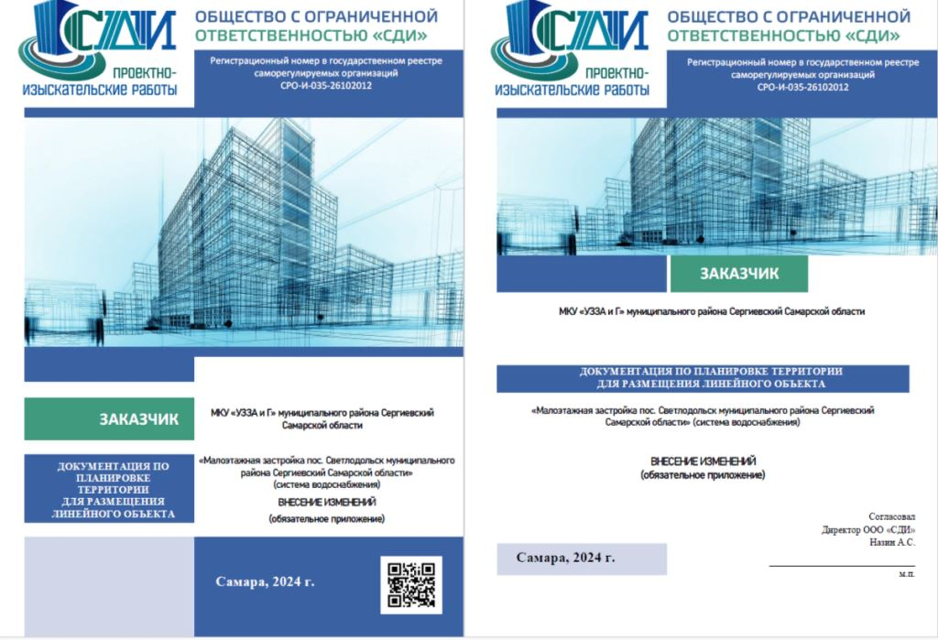
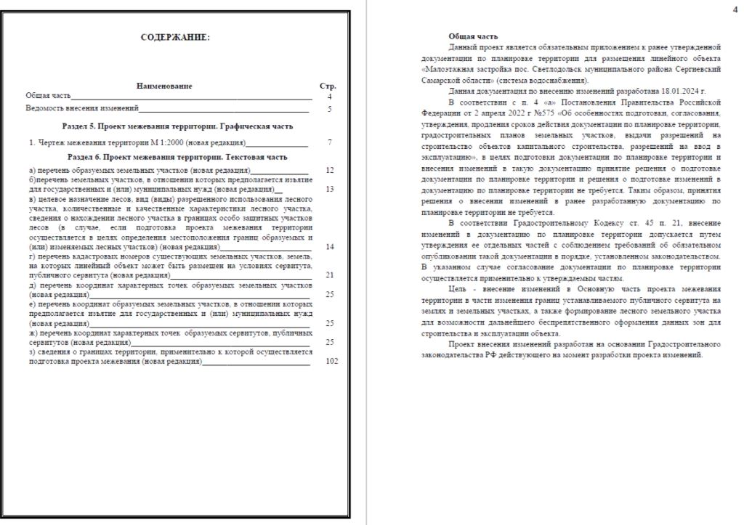
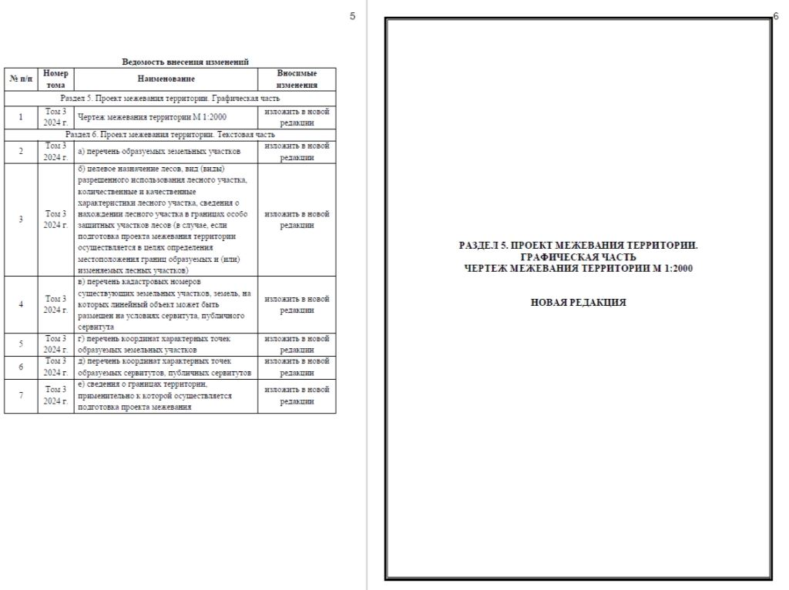
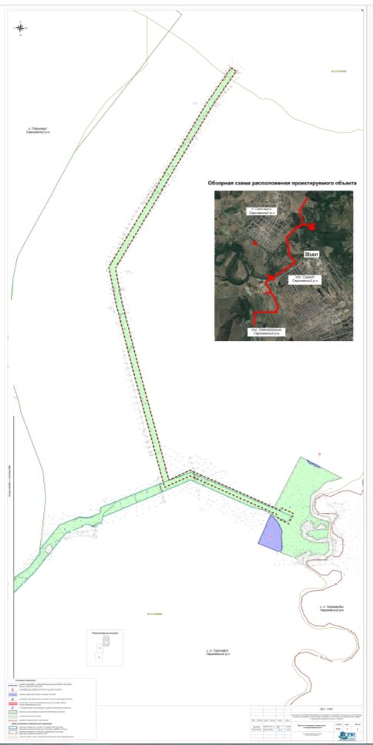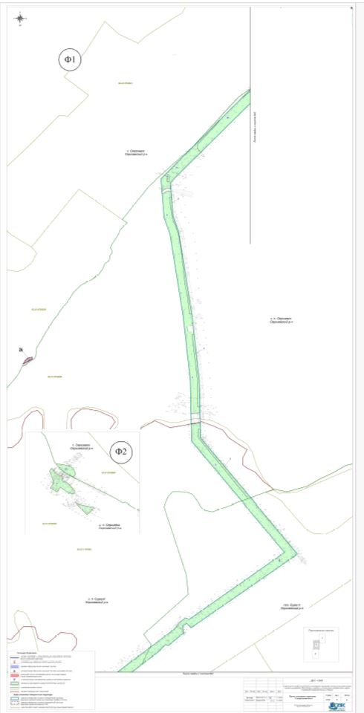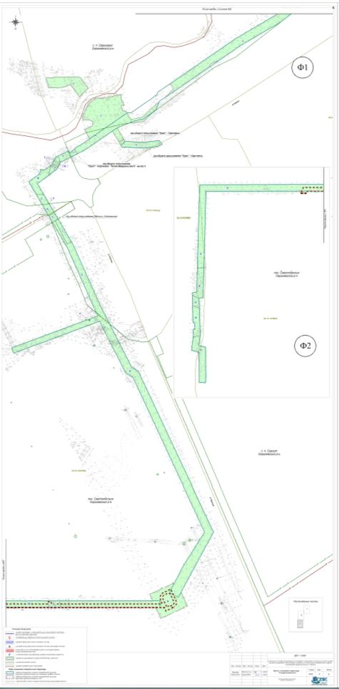
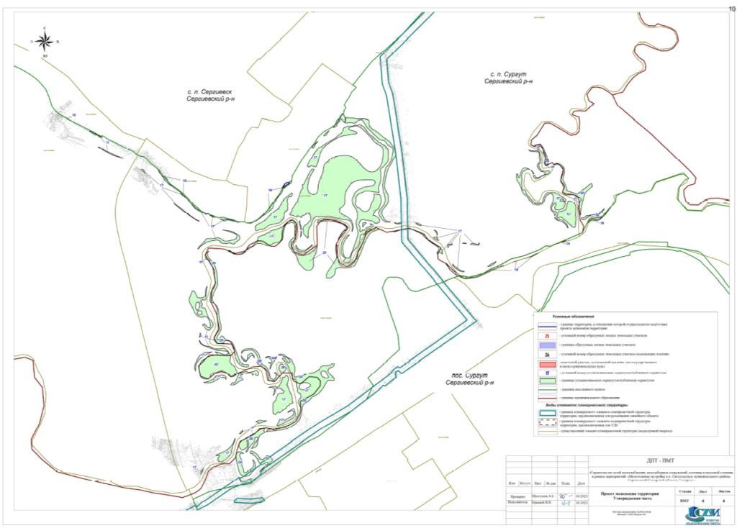
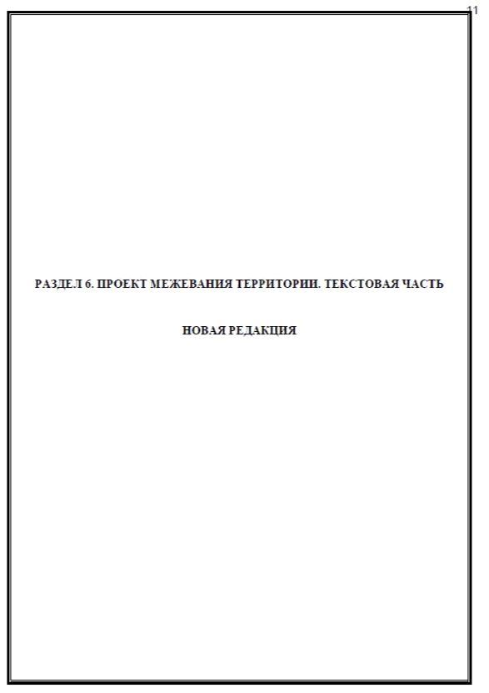
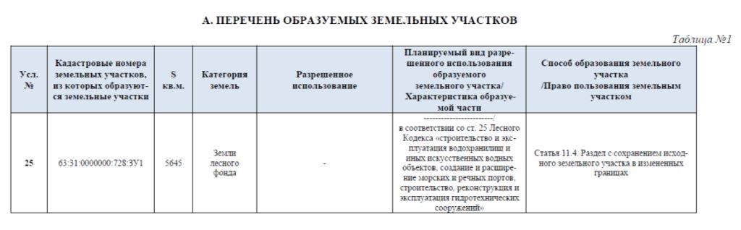
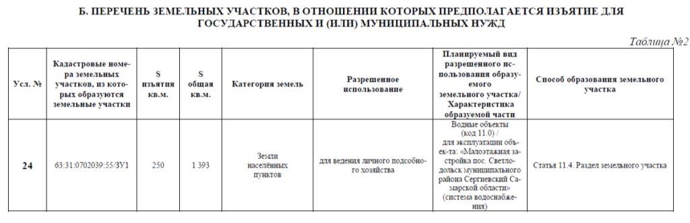
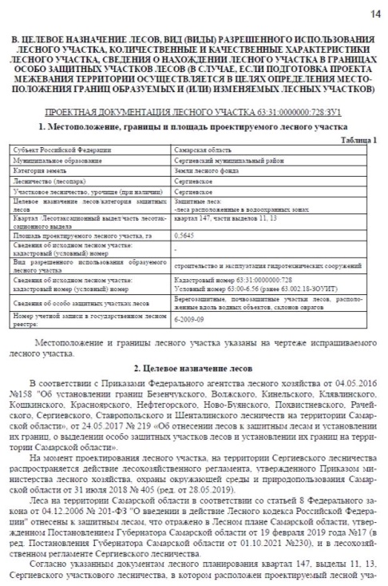
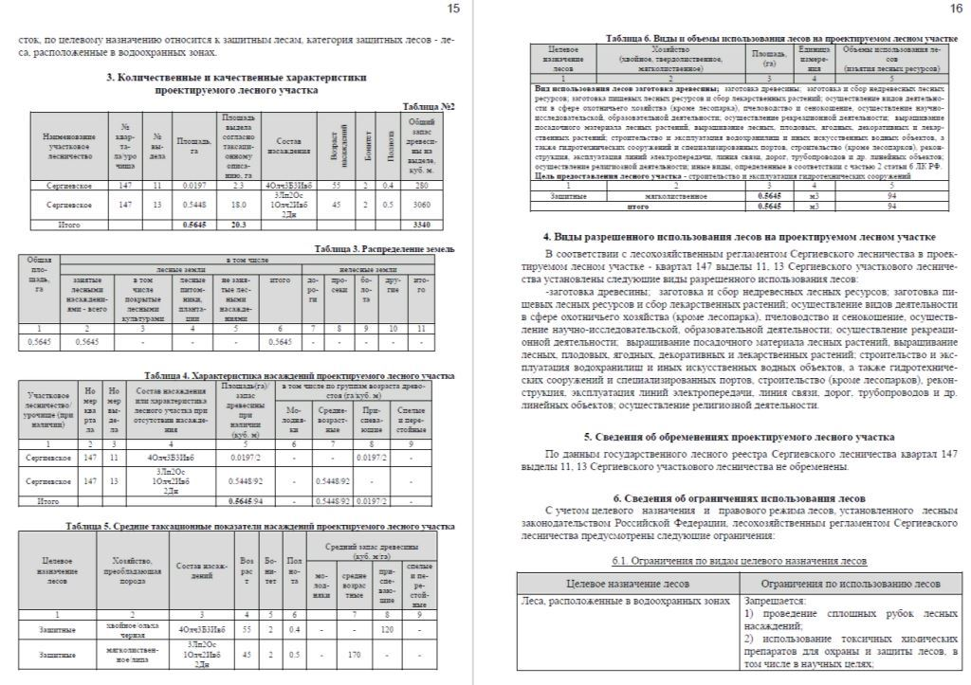
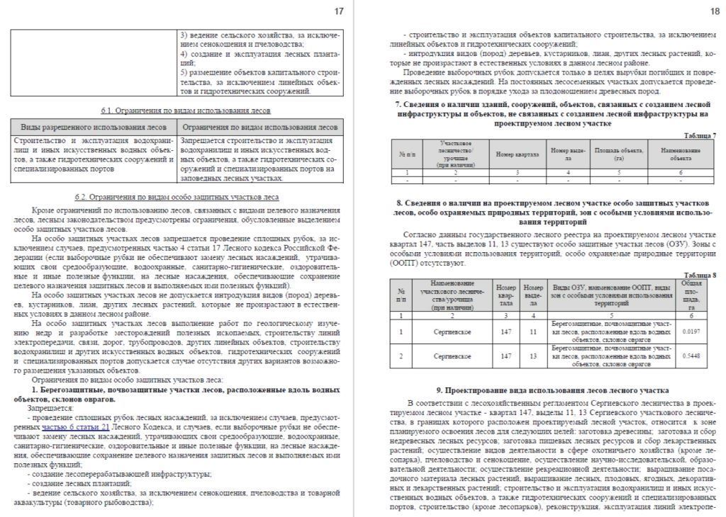
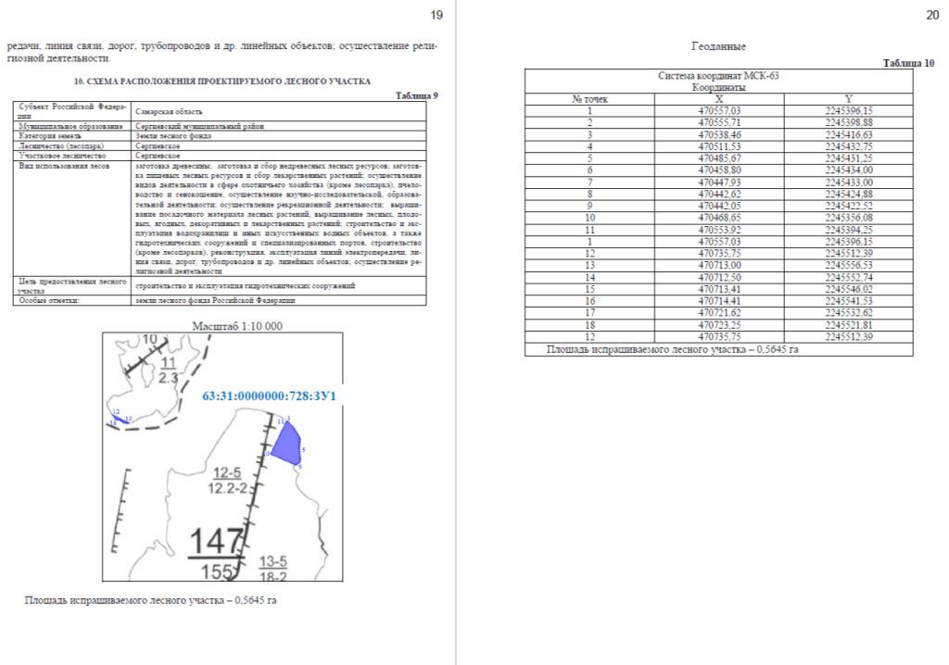
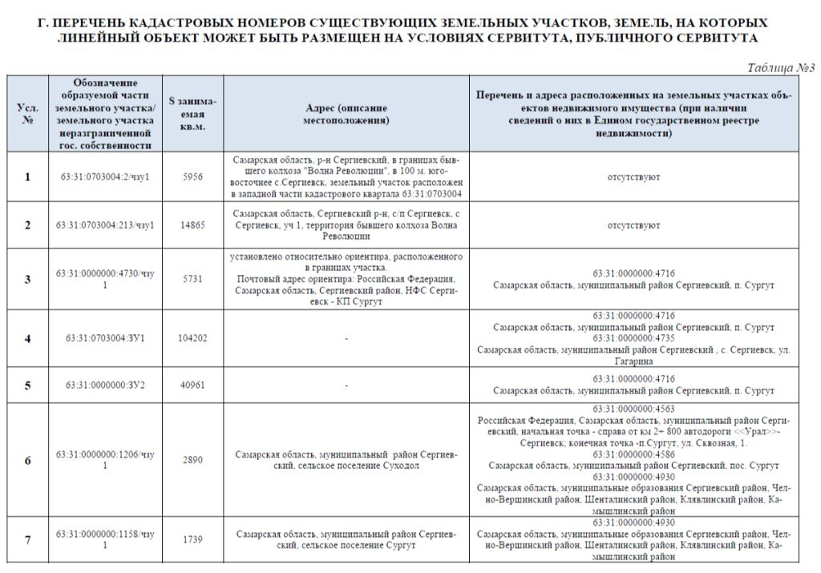
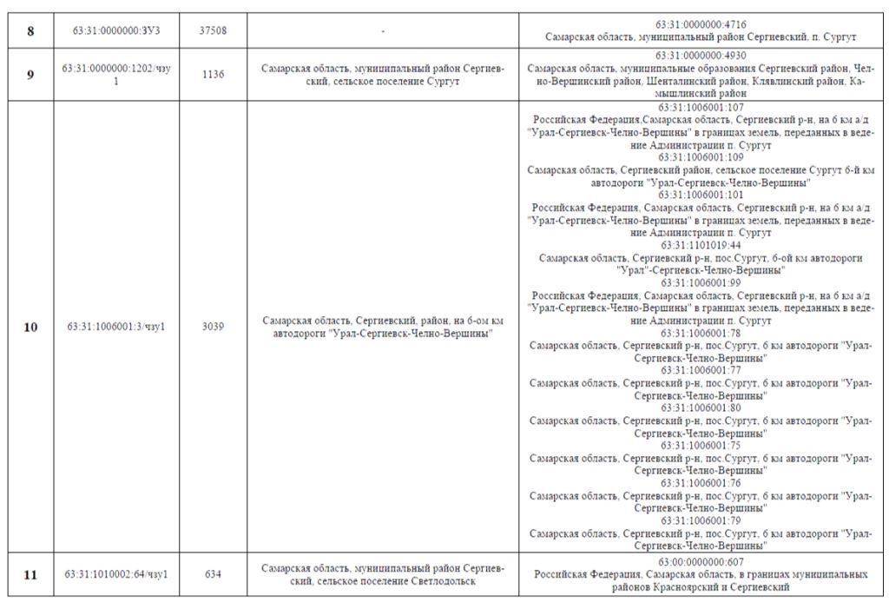
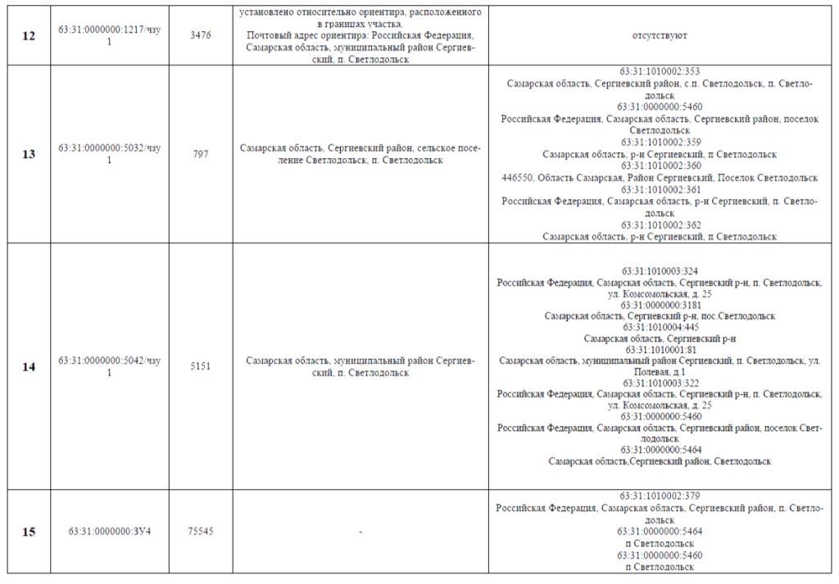
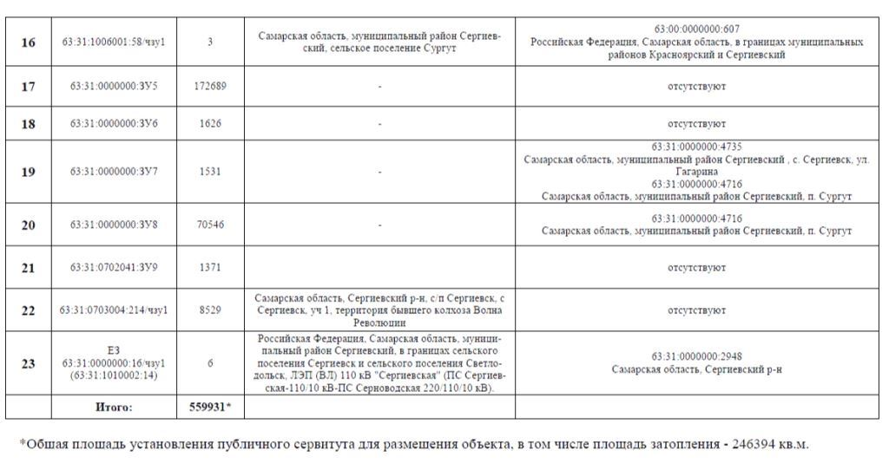
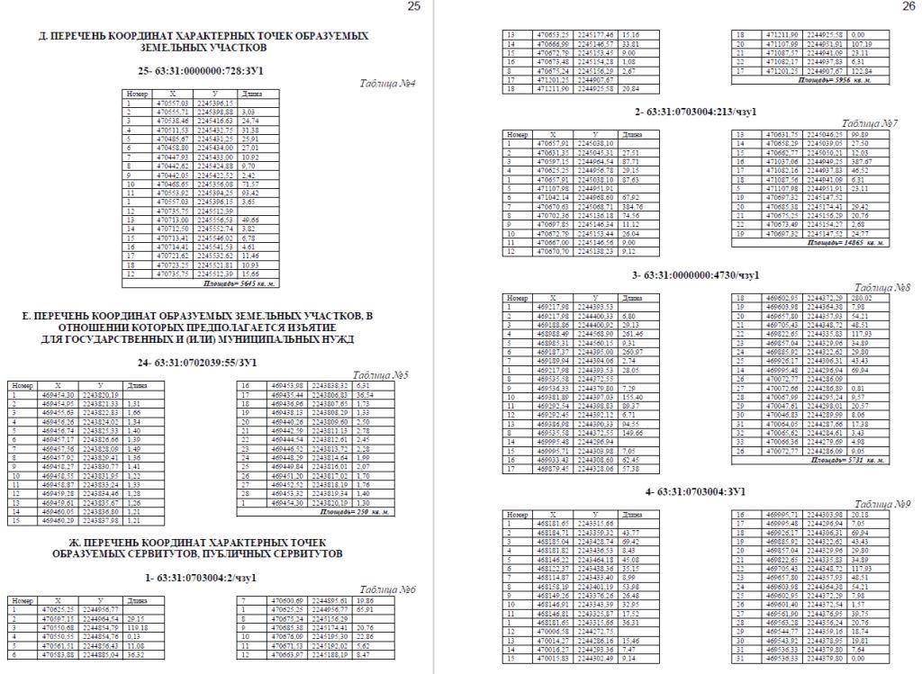

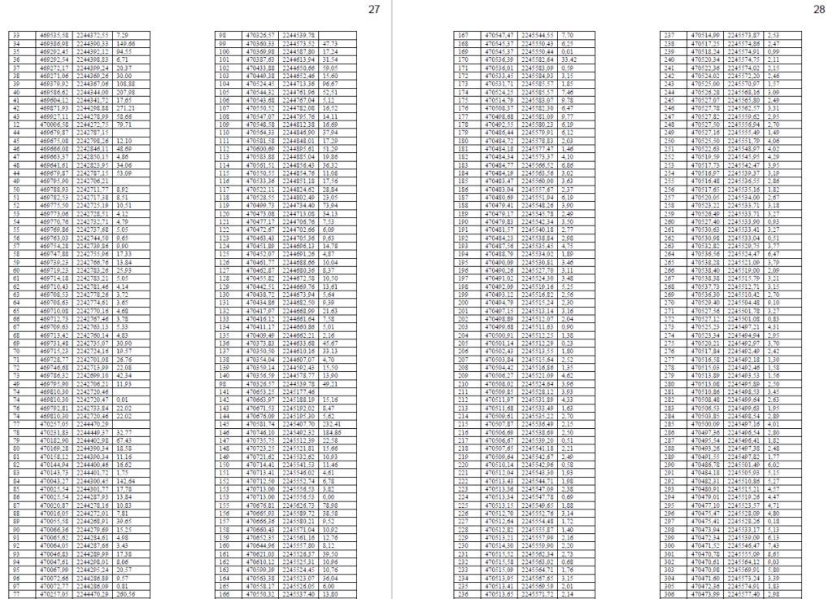
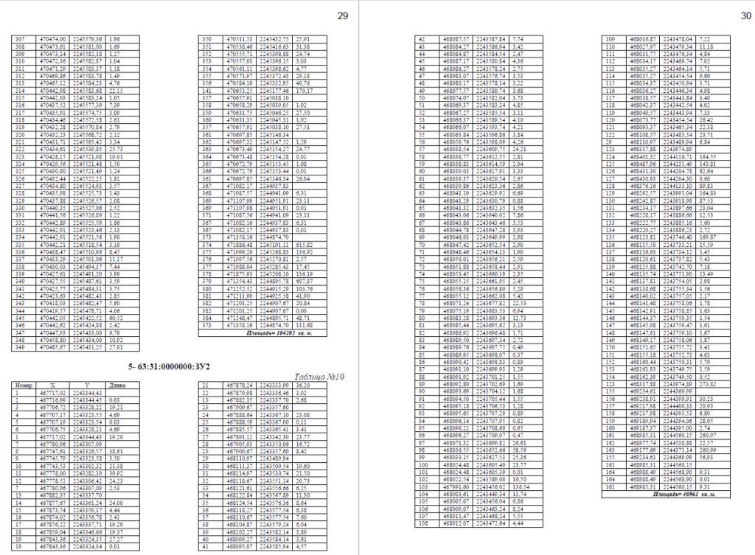
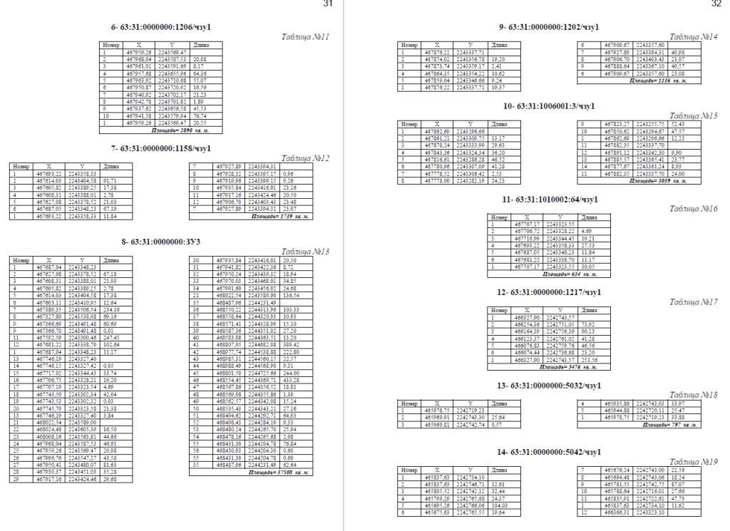
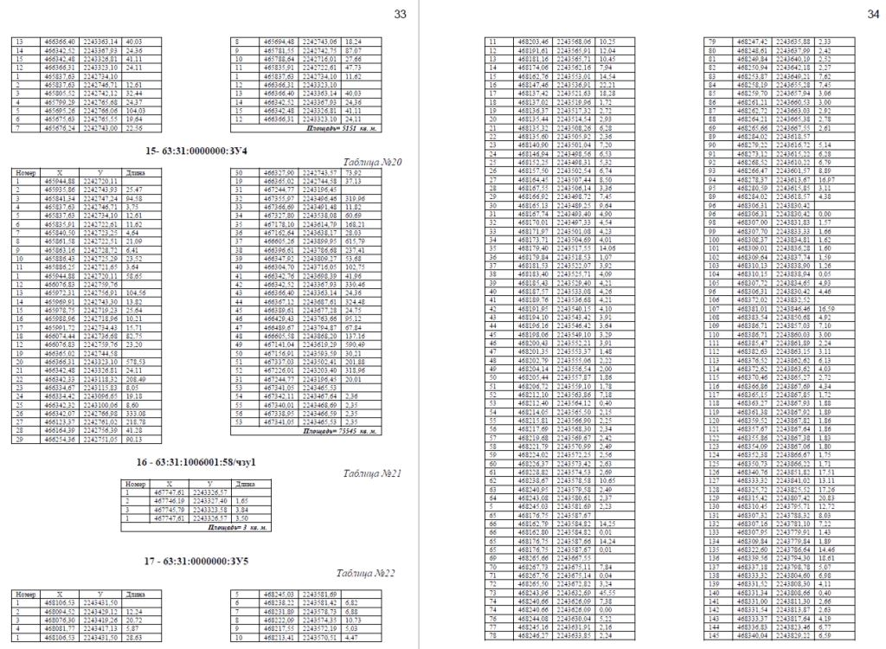

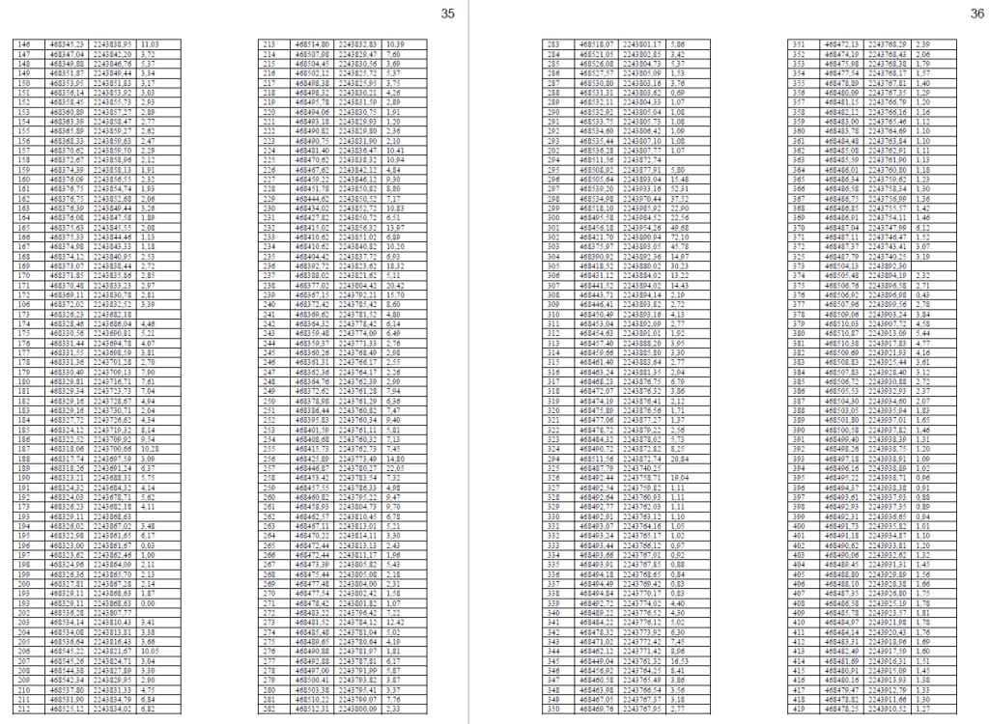
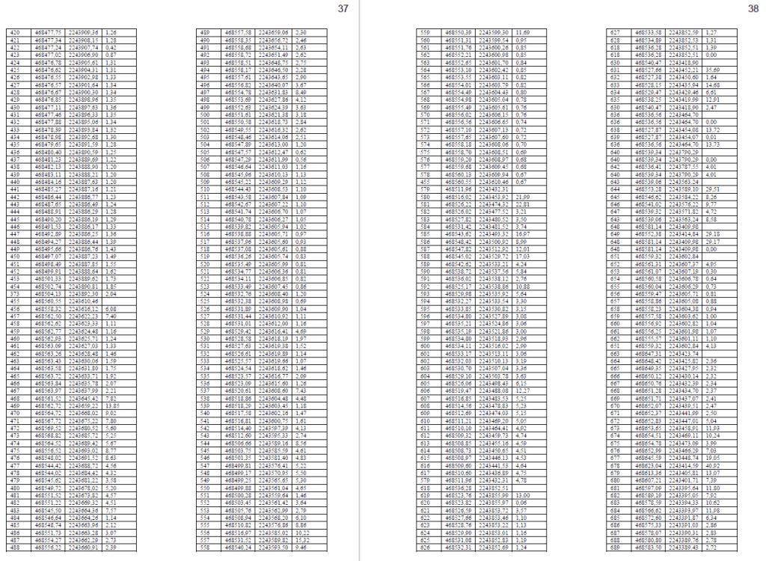
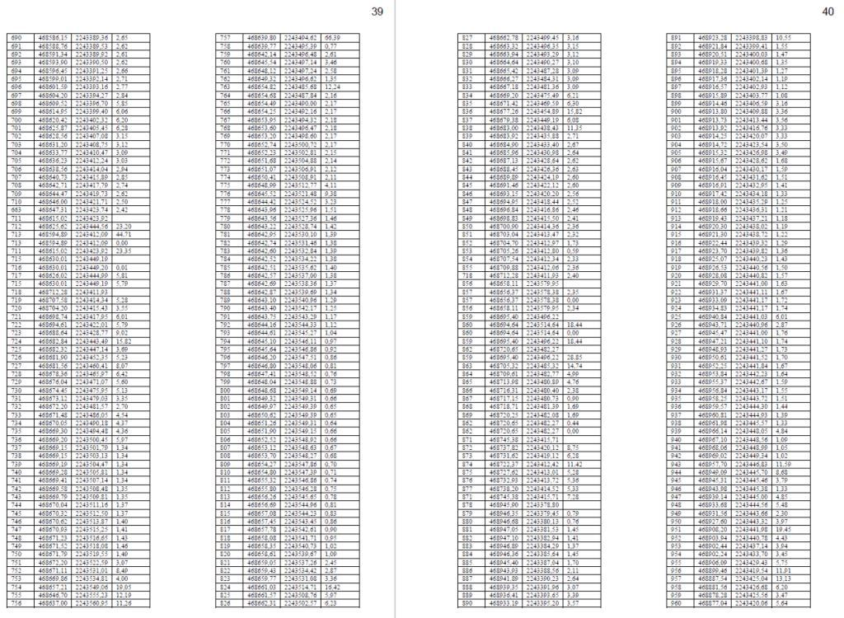
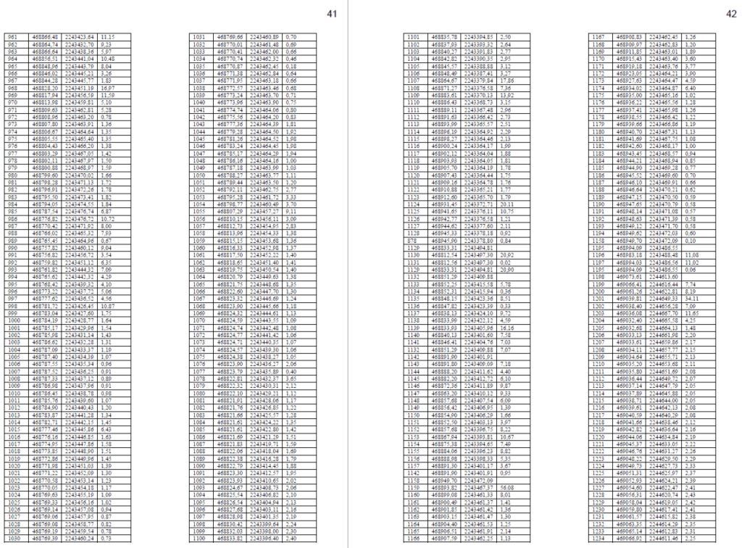
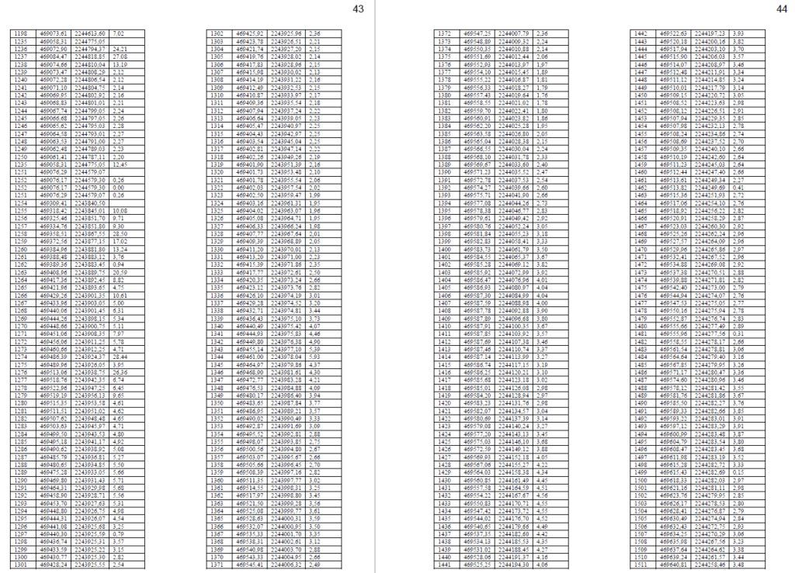
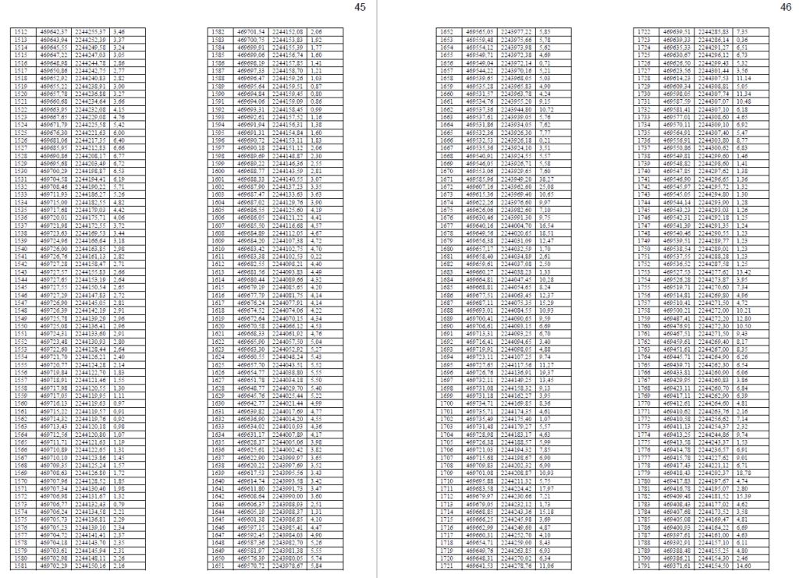

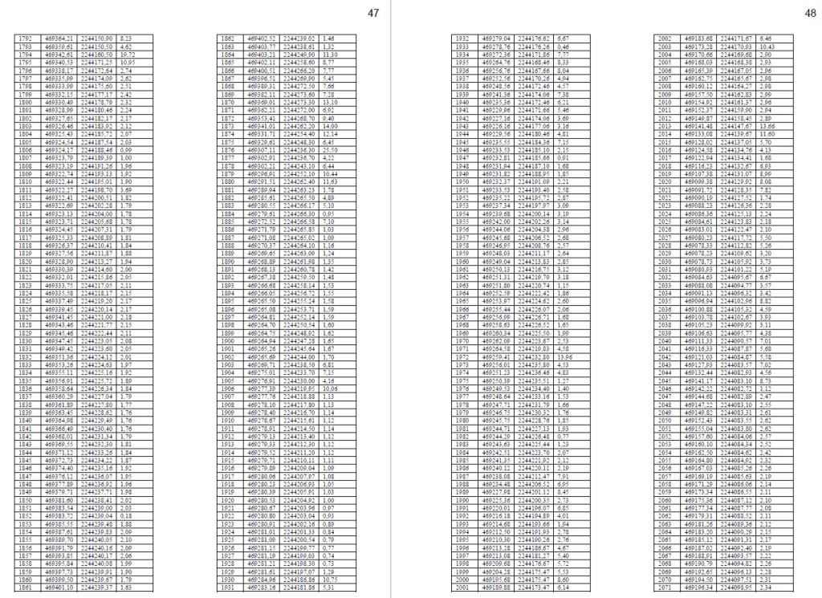
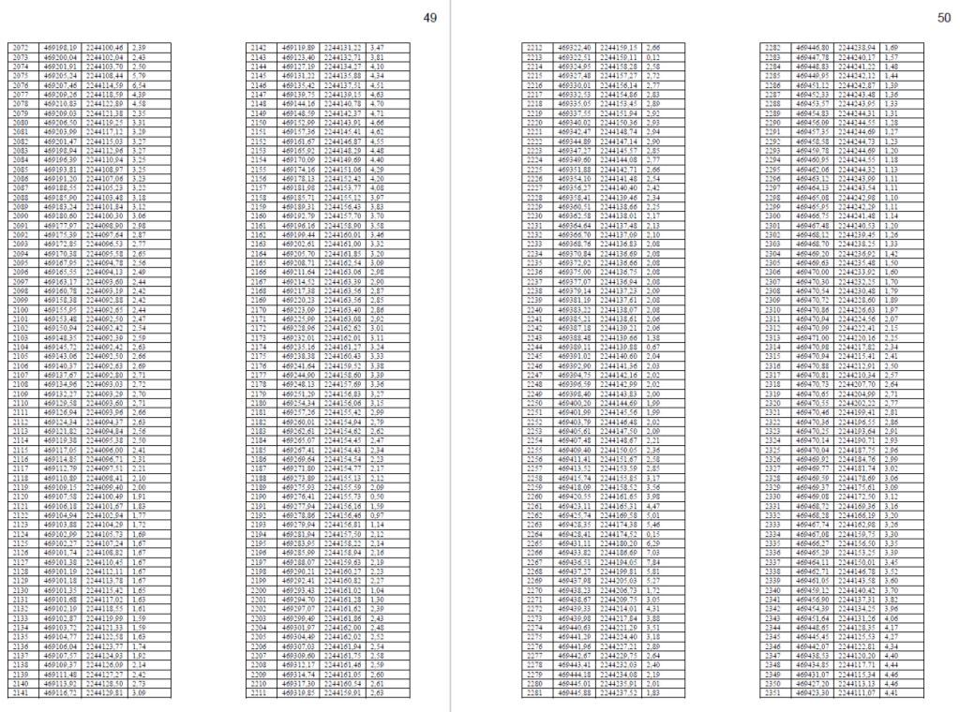

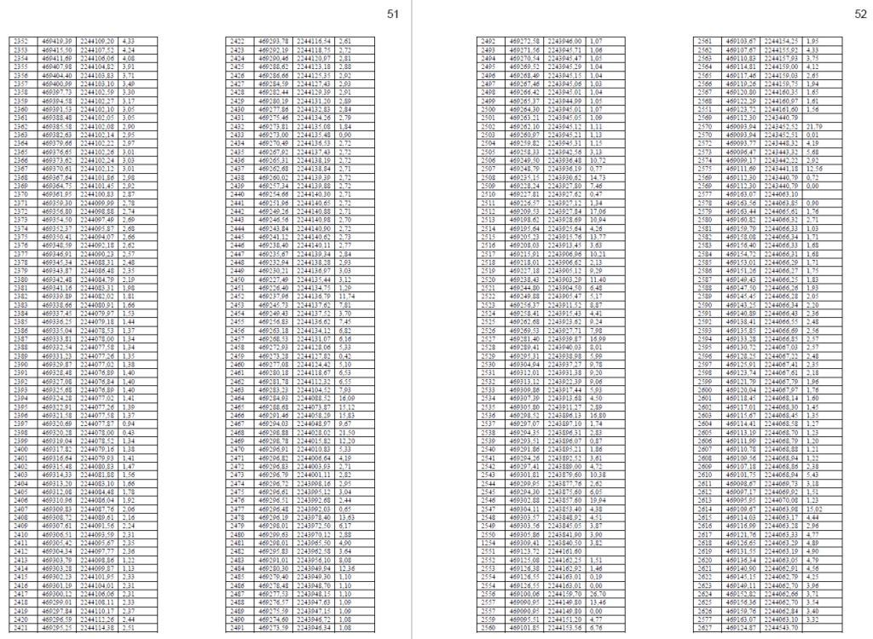
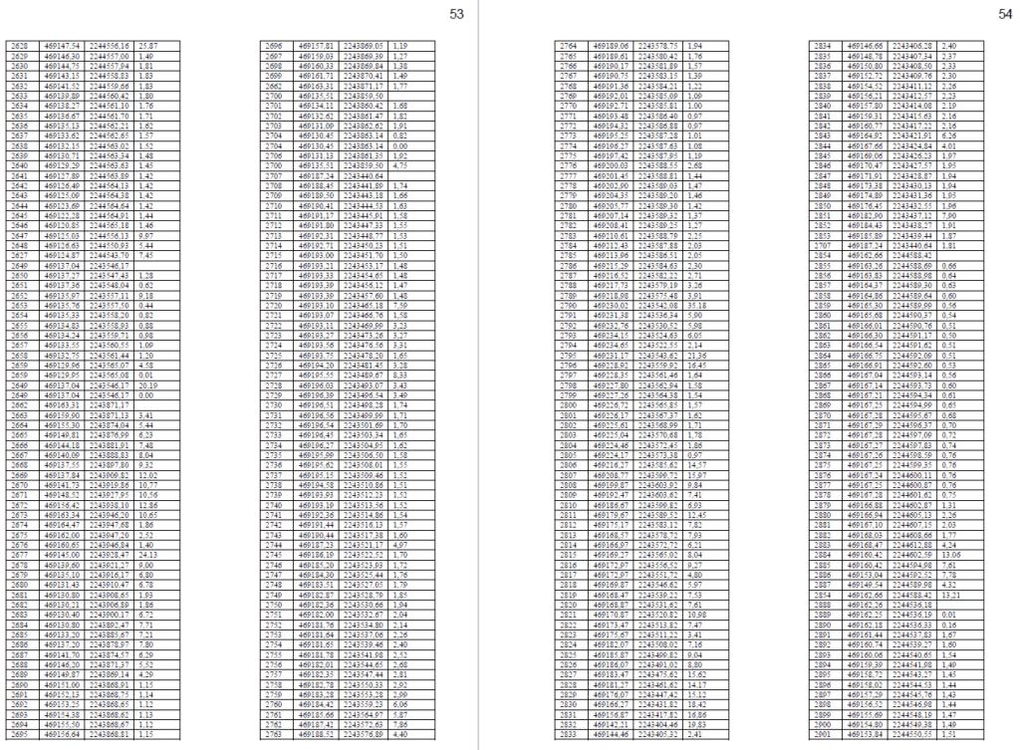
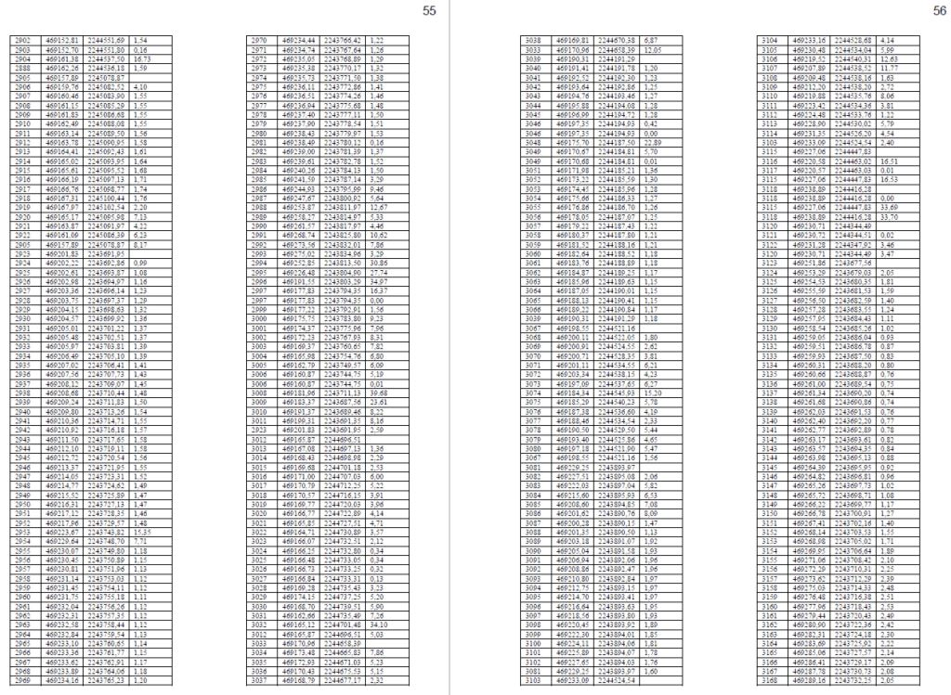
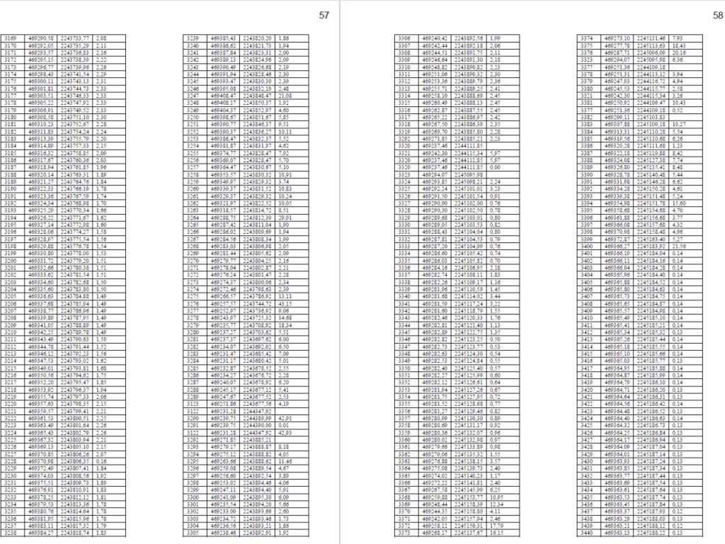
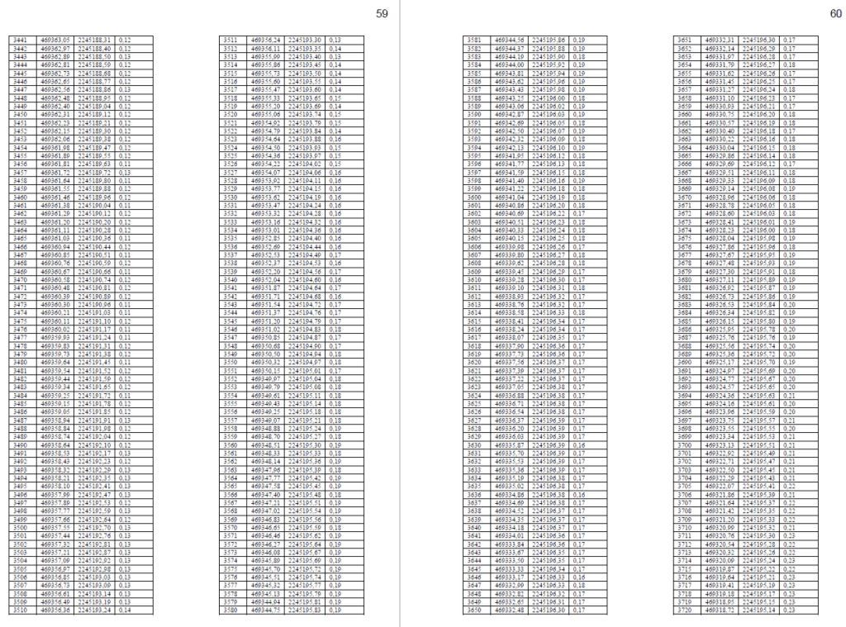
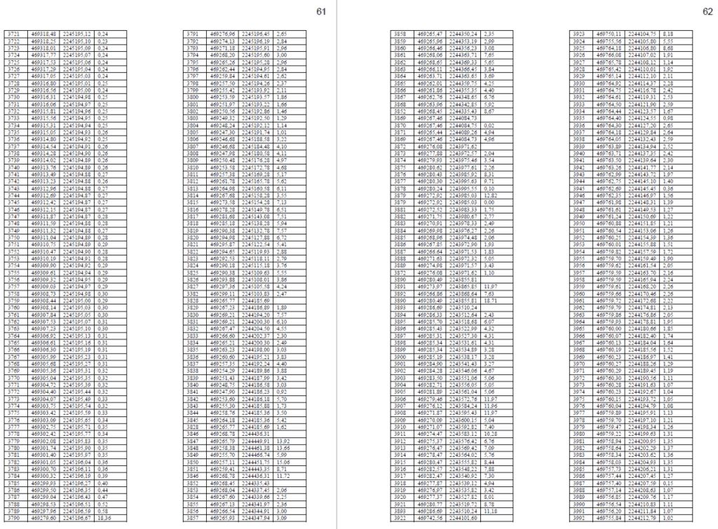
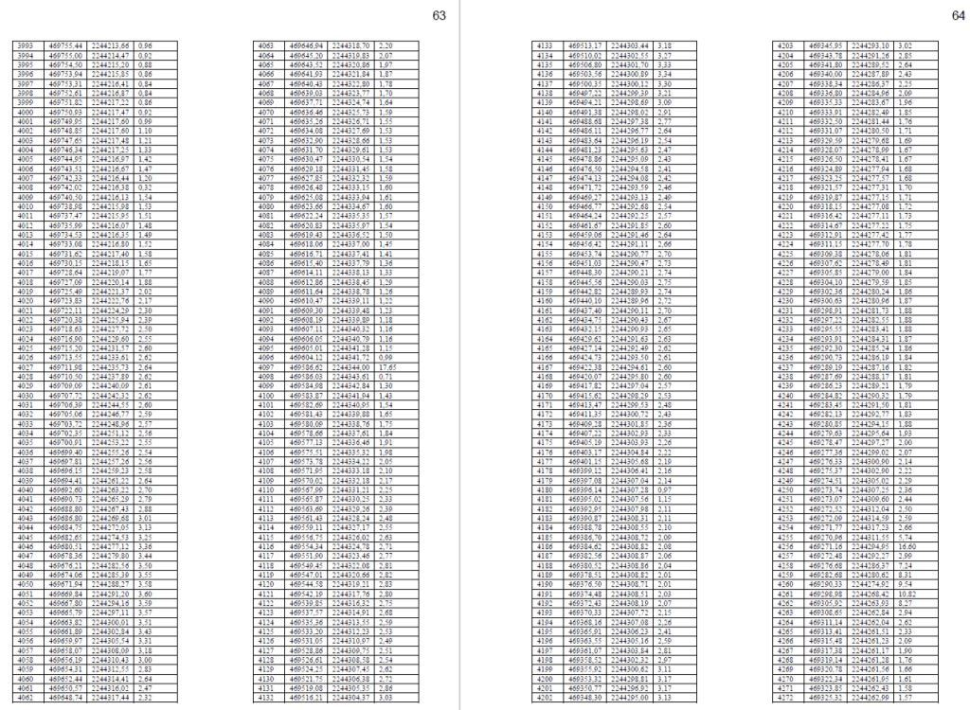
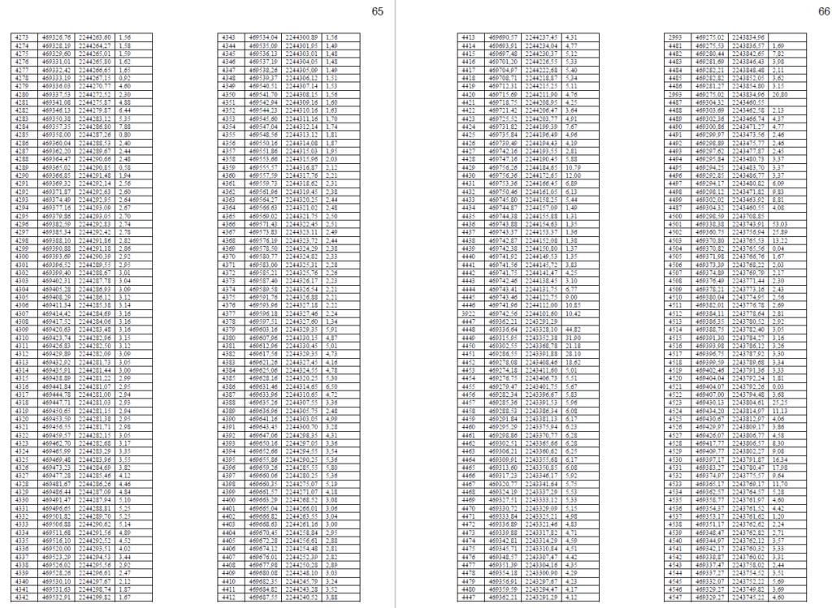
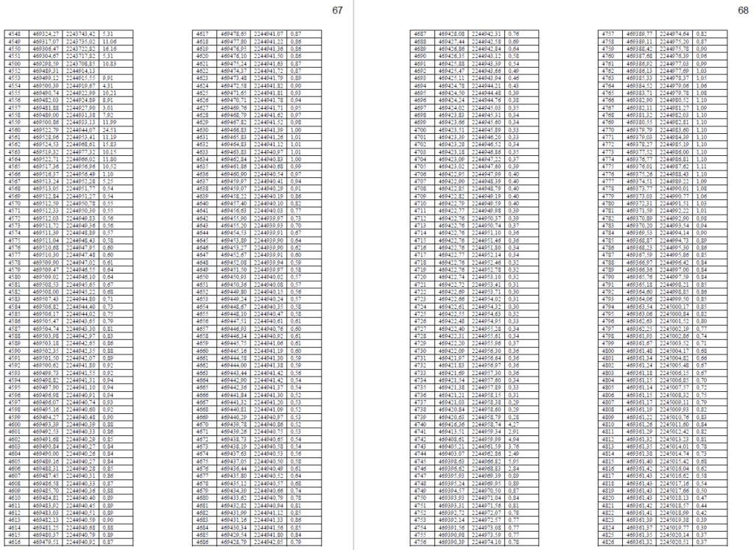
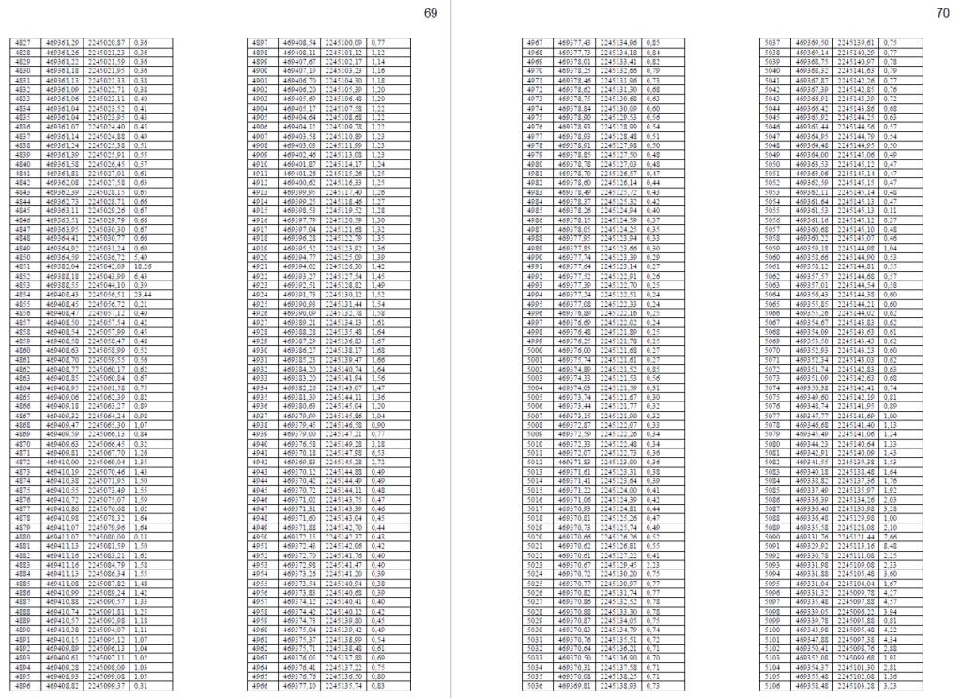
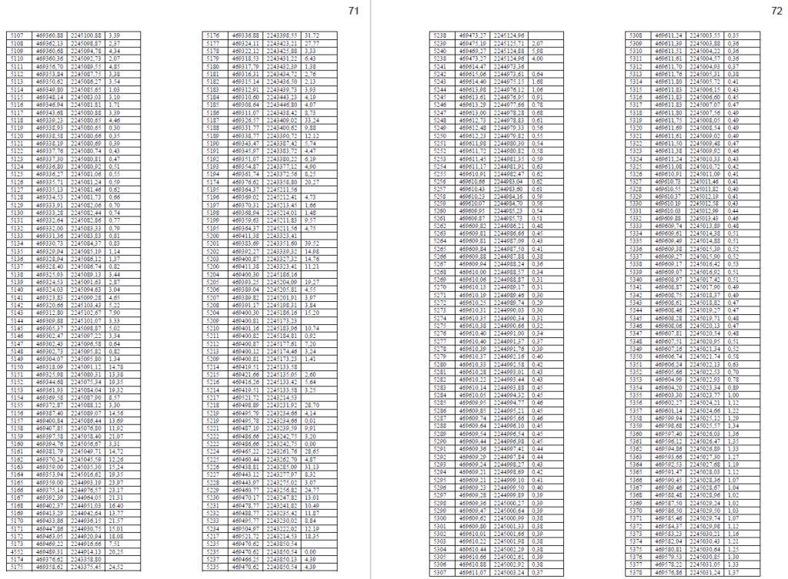
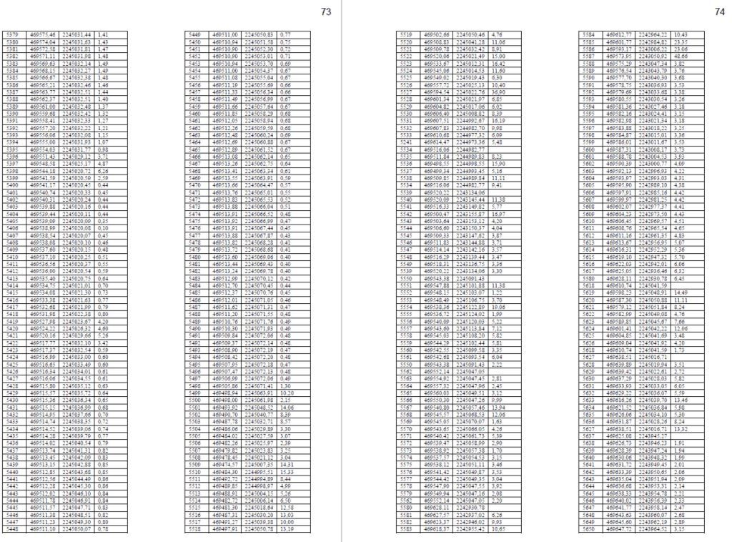
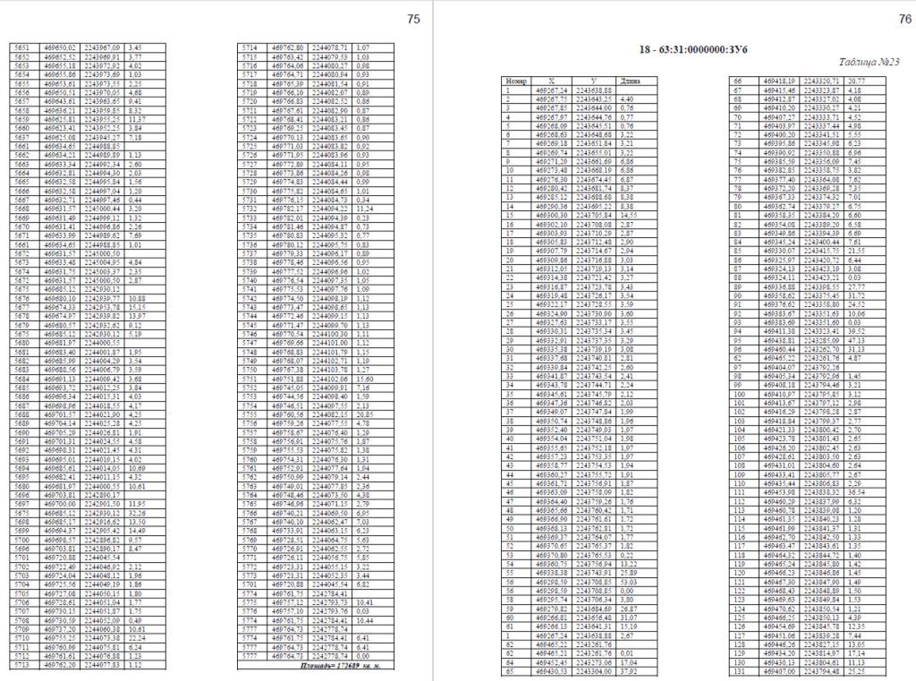
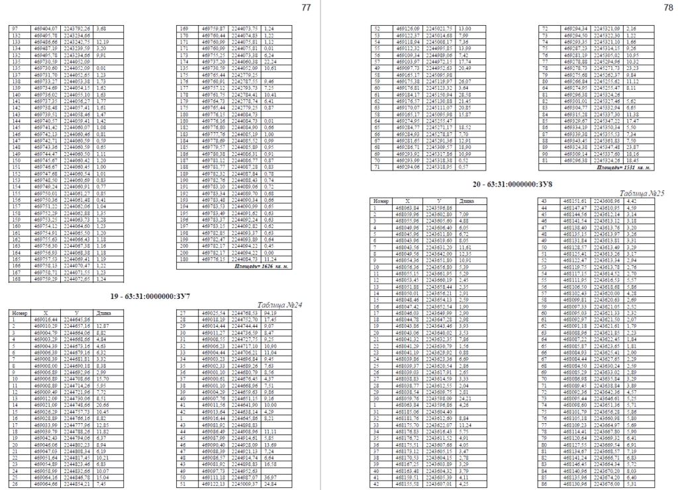
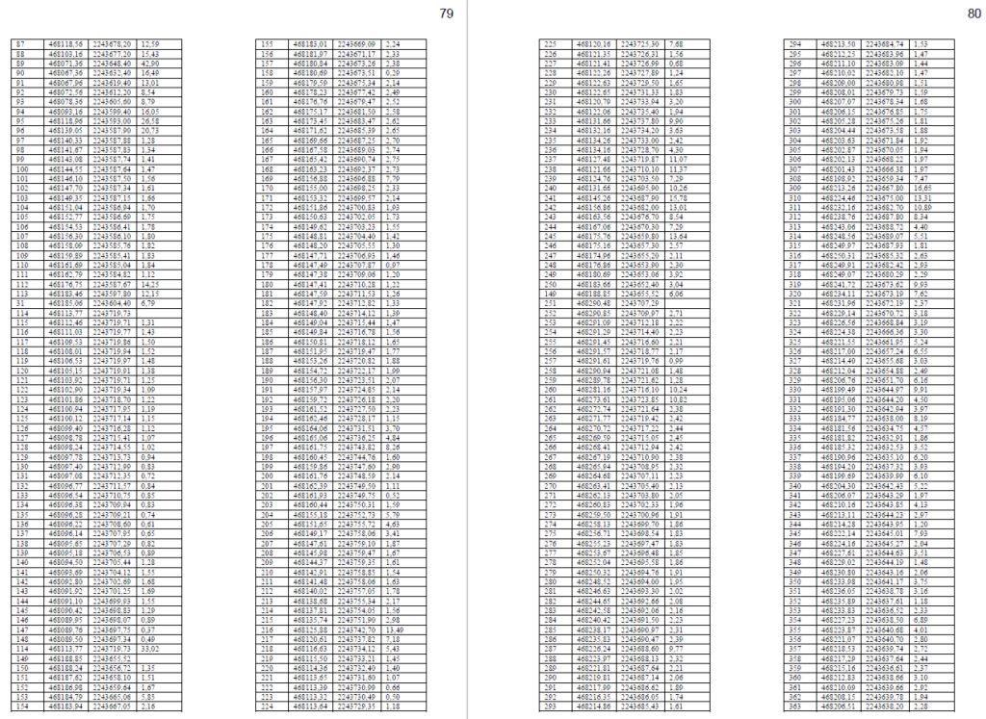
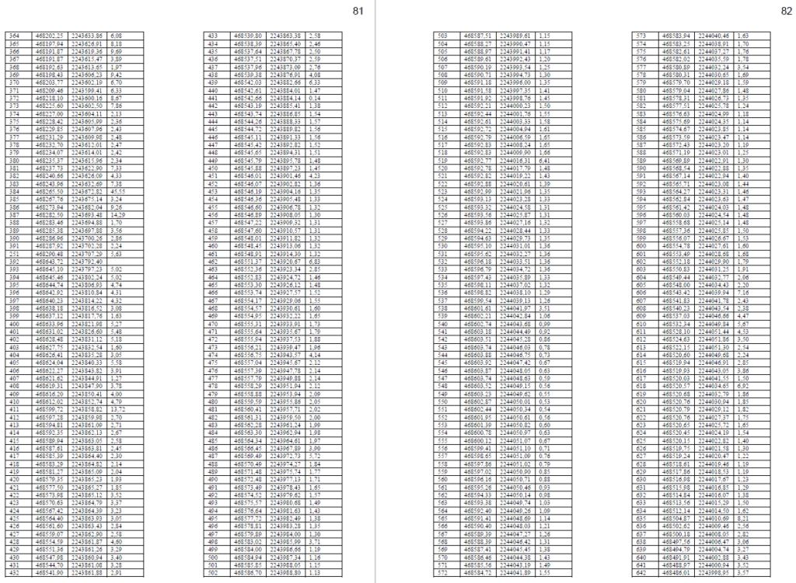
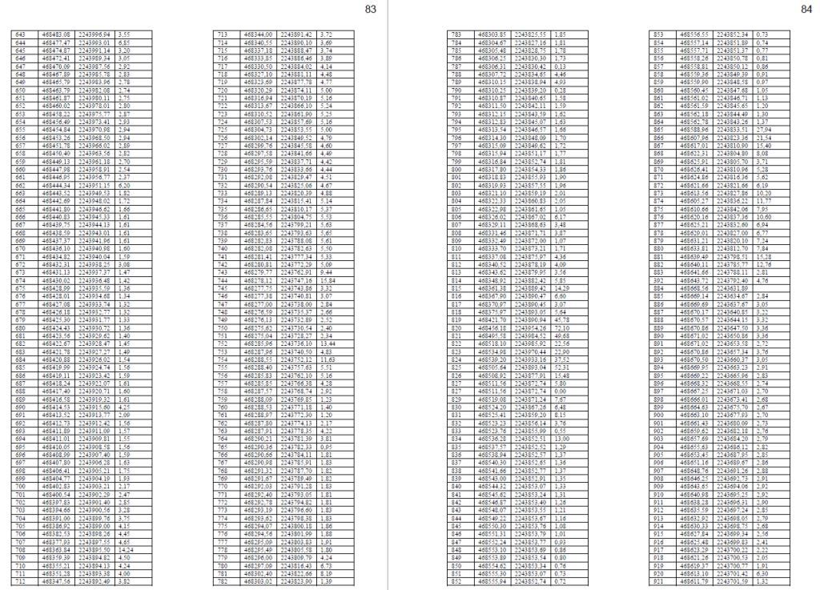
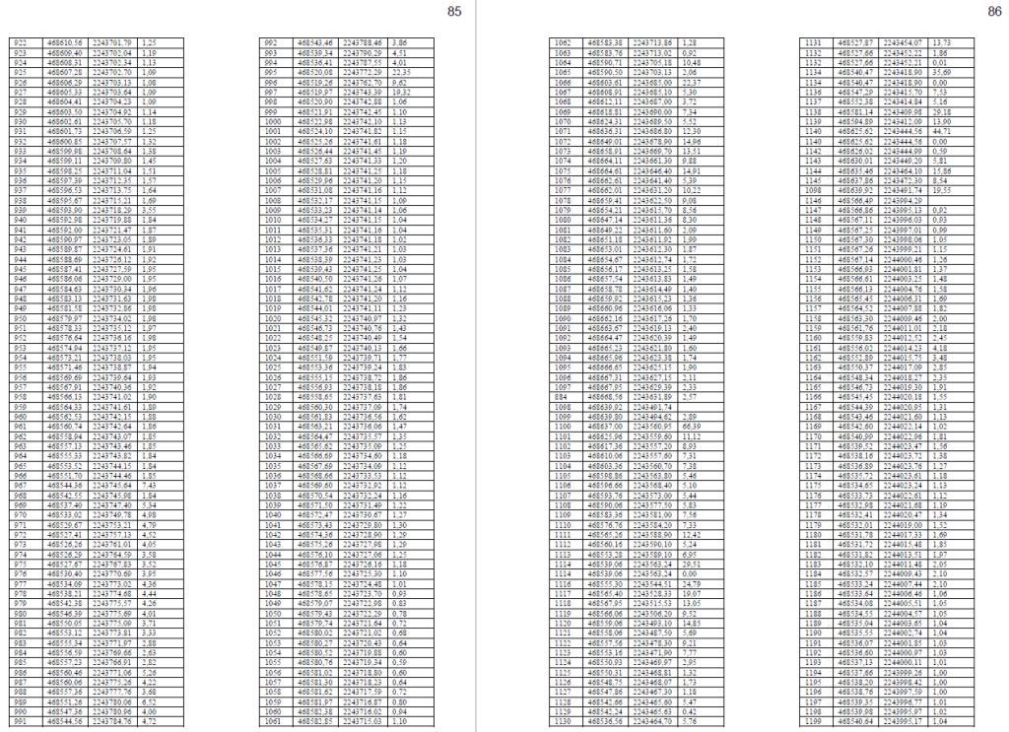

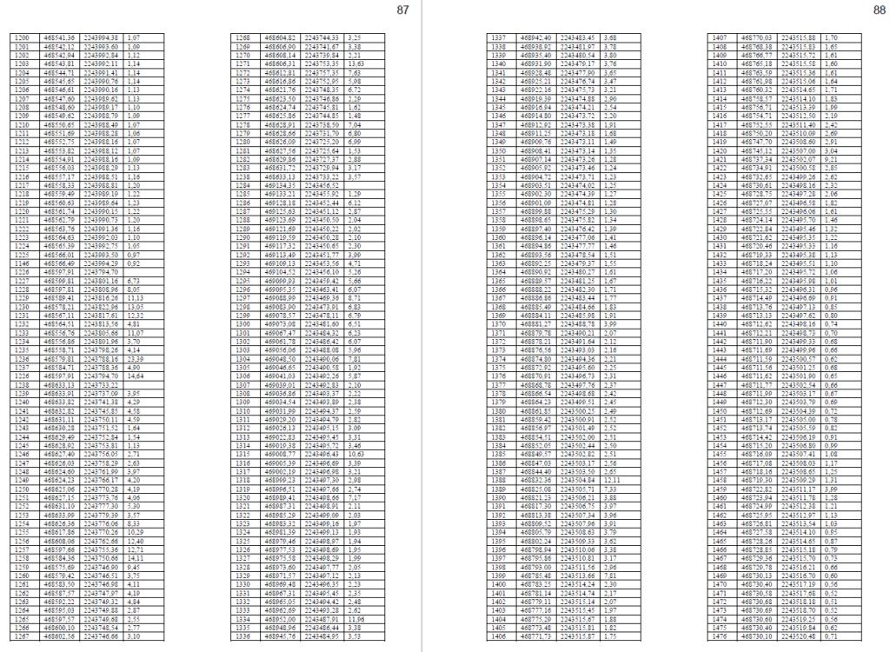
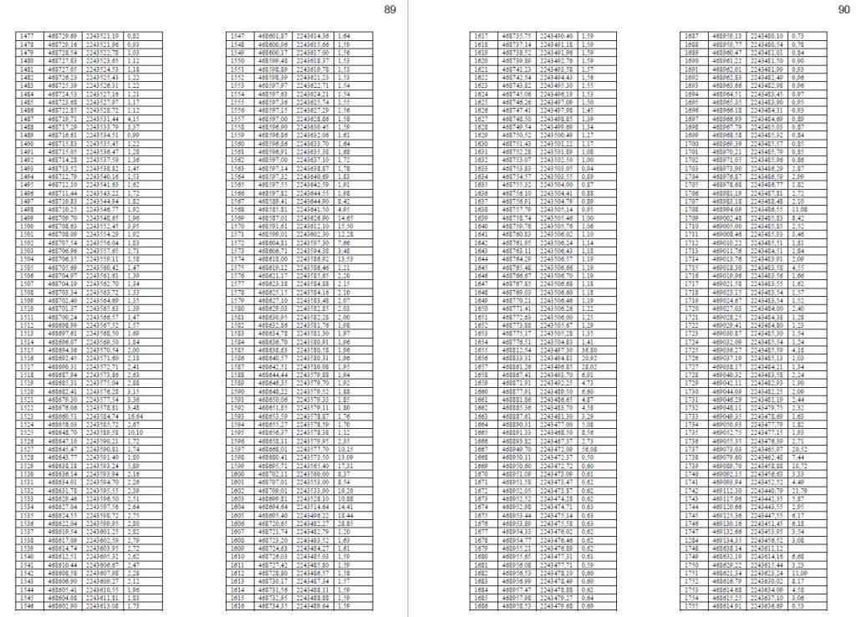
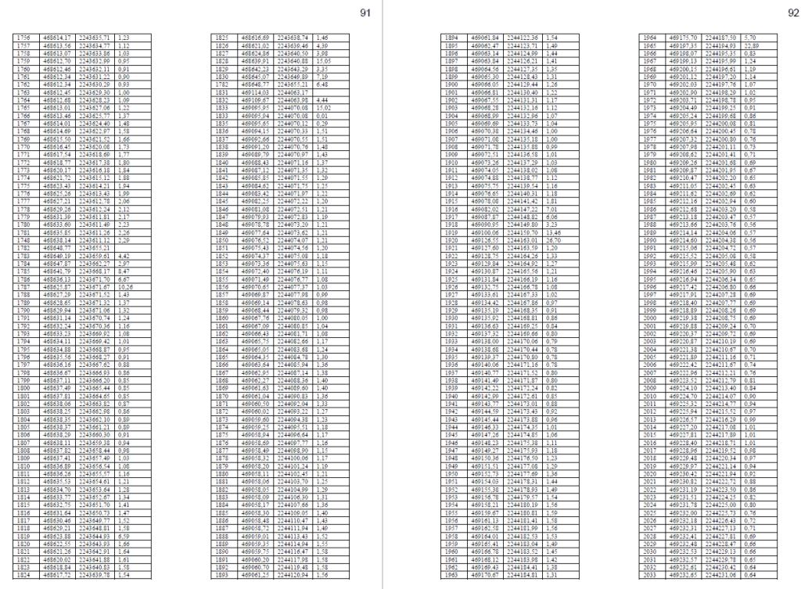
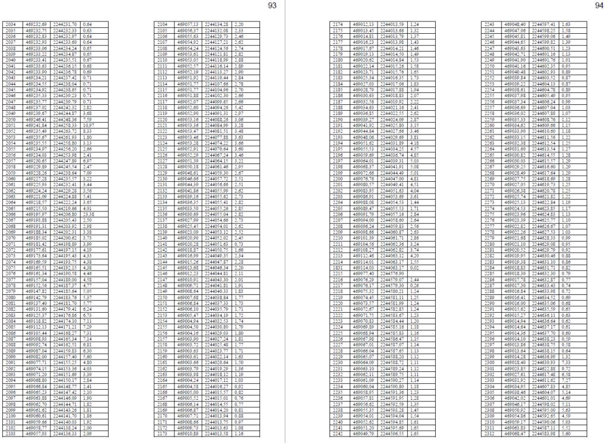

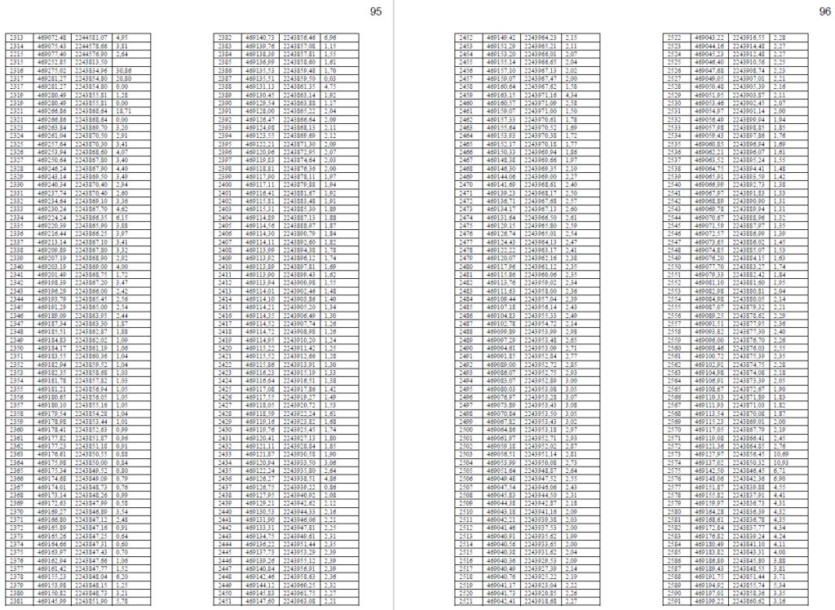
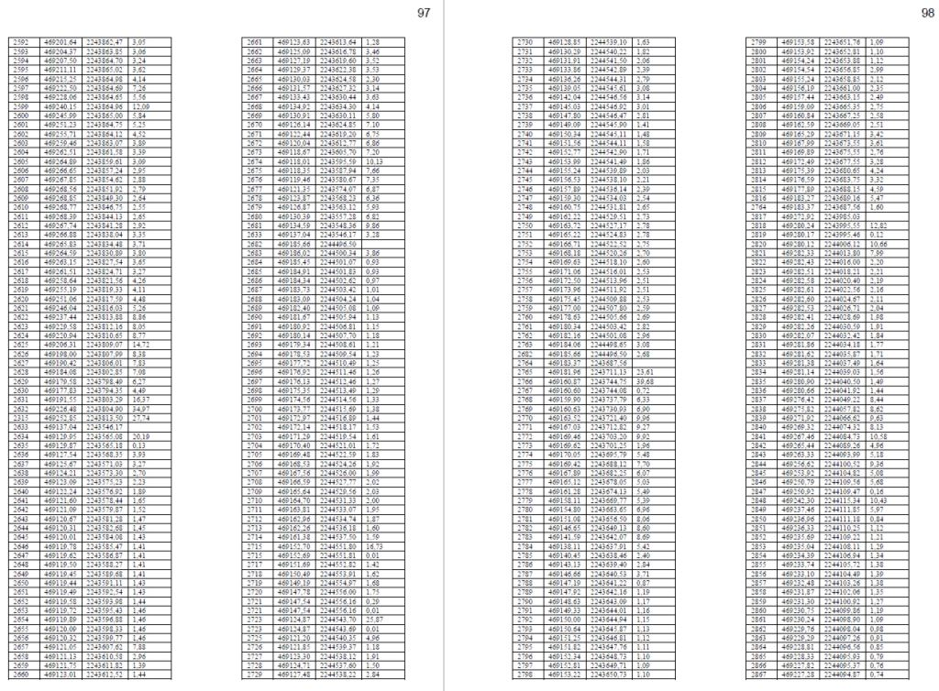

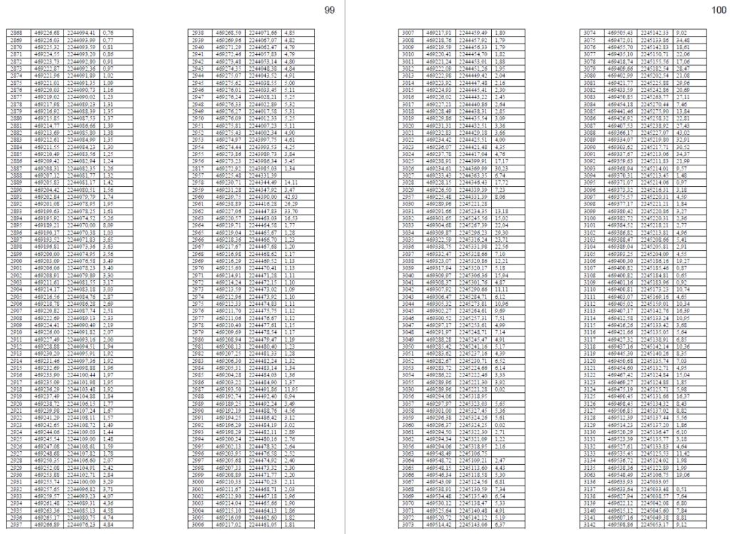
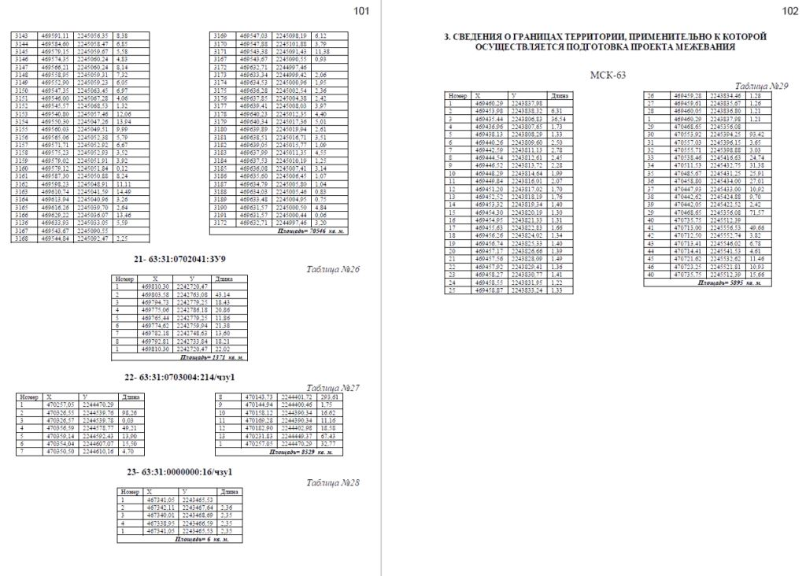
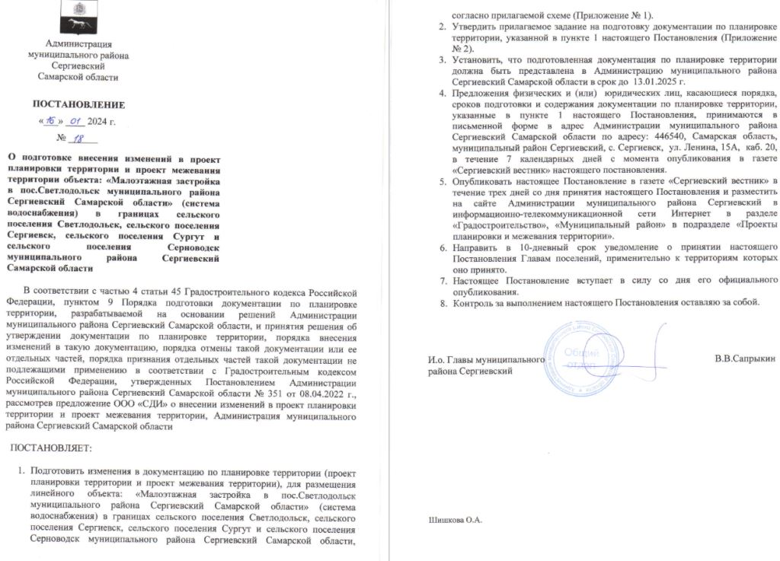
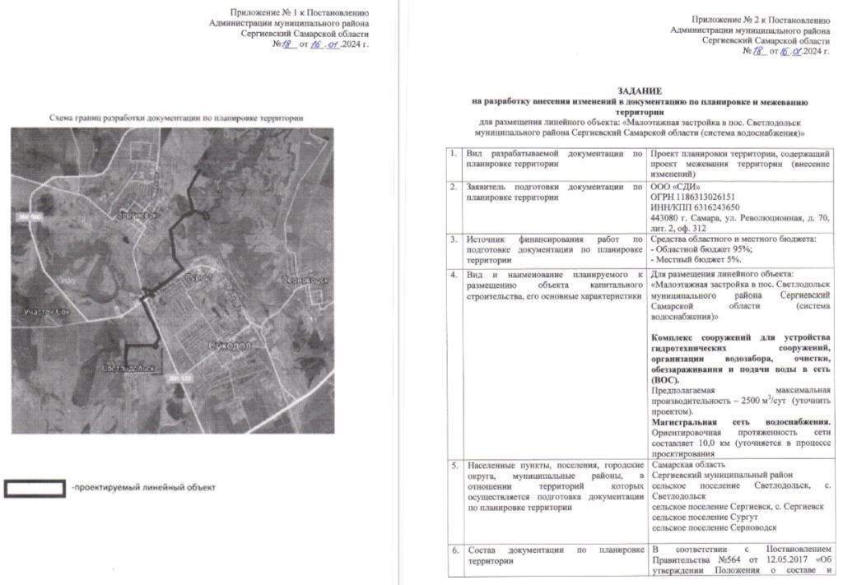
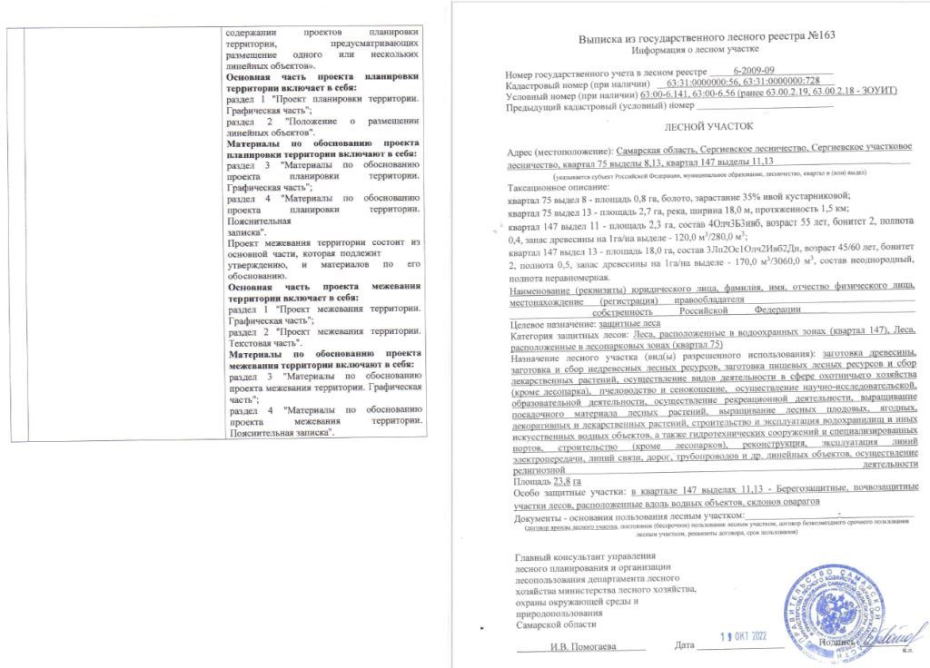
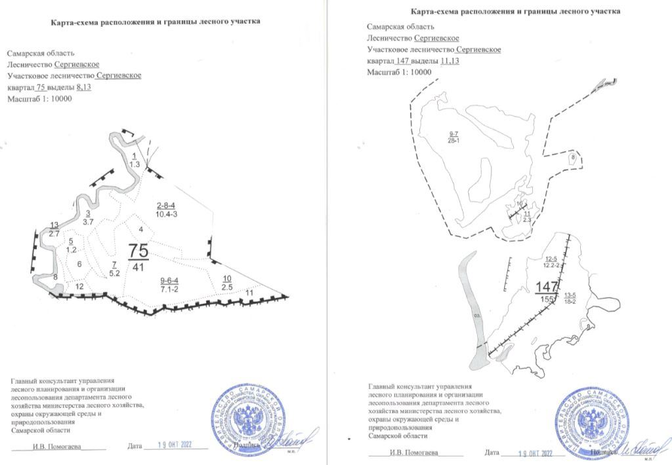

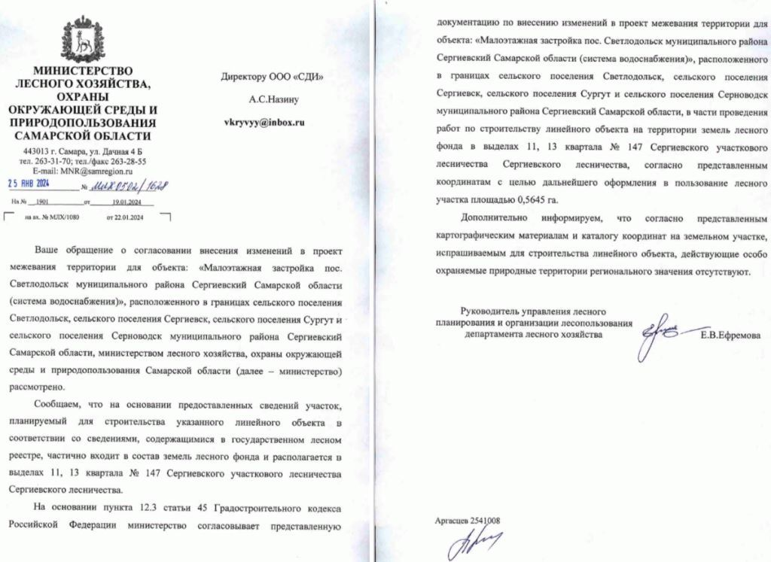

СОГЛАШЕНИЕ
о делегировании осуществления полномочий
муниципального района на уровень сельского поселения
№ 52/24
с. Сергиевск 26 января 2024г.
Администрация сельского поселения Антоновка муниципального района Сергиевский Самарской области, именуемая в дальнейшем Поселение, в лице и.о. Главы Поселения Секуняевой Инны Александровны, действующего на основании Устава сельского поселения Антоновка муниципального района Сергиевский Самарской области, с одной стороны, и Администрация муниципального района Сергиевский Самарской области, именуемая в дальнейшем Район, в лице Главы муниципального района Сергиевский Самарской области Екамасова Анатолия Ивановича, действующего на основании Устава муниципального района Сергиевский Самарской области, с другой стороны, совместно именуемые «Стороны», руководствуясь частью 4 статьи 15 Федерального закона от 06.10.2003г. №131-ФЗ «Об общих принципах организации местного самоуправления в Российской Федерации», Уставом сельского поселения Антоновка муниципального района Сергиевский Самарской области, Уставом муниципального района Сергиевский Самарской области, заключили настоящее соглашение (далее – Соглашение) о нижеследующем.
1. Предмет Соглашения
1.1. Предметом настоящего Соглашения является делегирование Поселению и осуществление им части полномочий Района по решению вопросов местного значения, установленных федеральным законодательством.
1.2. В предмет настоящего Соглашения входит делегирование следующих полномочий:
1.2.1. Организация ритуальных услуг.
1.2.2. Осуществление полномочий по принятию муниципальных правовых актов по отдельным вопросам в рамках переданных полномочий.
1.2.3. Подготовка, подписание и направление необходимых документов, а также осуществление иных действий, связанных с реализацией указанных в пункте 1.2.1 настоящего Решения полномочий.
2. Финансовое обеспечение переданных полномочий
2.1. Переданные настоящим Соглашением полномочия осуществляются за счет межбюджетных трансфертов, предоставляемых из бюджета Района в бюджет Поселения.
2.2. Ежегодный объем межбюджетных трансфертов, предоставляемых в бюджет Поселения, предусматривается в решении Собрания Представителей Района о бюджете на соответствующий финансовый год (на соответствующий финансовый год и плановый период).
2.3. Стороны определили объем межбюджетных трансфертов, необходимых для осуществления переданных полномочий, согласно приложениям, являющимся неотъемлемой частью настоящего Соглашения.
2.4. Формирование, перечисление и учет межбюджетных трансфертов, предоставляемых из бюджета Района в бюджет Поселения на реализацию полномочий, указанных в разделе 1 настоящего Соглашения, осуществляется в соответствии с бюджетным законодательством РФ.
2.5. Передача полномочий, указанных в разделе 1 настоящего Соглашения, не препятствует финансированию за счет средств бюджета Района отдельных мероприятий в рамках реализации данных полномочий самостоятельно.
3. Права и обязанности Сторон
3.1. Район:
3.1.1. Перечисляет Поселению финансовые средства в виде межбюджетных трансфертов, предназначенных для исполнения переданных по настоящему Соглашению полномочий, в размере и порядке, установленных разделом 2 настоящего Соглашения.
3.1.2. Осуществляет контроль за исполнением Поселением переданных ему полномочий, а также за целевым использованием финансовых средств, предоставляемых на эти цели.
3.2. Поселение:
3.2.1. Осуществляет переданные ему Районом полномочия в соответствии с разделом 1 настоящего Соглашения и действующим законодательством в пределах выделенных на эти цели финансовых средств.
3.2.2. Рассматривает представленные Районом предложения по реализации переданных полномочий, не позднее чем в месячный срок принимает меры и сообщает об этом Району.
3.2.3. Ежегодно, не позднее 30 числа, следующего за отчетным периодом, представляет Району отчет об использовании финансовых средств для исполнения переданных по настоящему Соглашению полномочий.
3.3. В случае невозможности надлежащего исполнения переданных полномочий Поселение сообщает за месяц об этом в письменной форме Району. Район рассматривает такое сообщение в течении 1 месяца с момента его поступления.
3.4. Поселение самостоятельно определяет формы и методы при осуществлении переданных полномочий и имеет право дополнительно использовать собственные материальные ресурсы и финансовые средства для осуществления переданных полномочий в случаях и порядке, предусмотренных Уставом Поселения.
4. Ответственность Сторон
4.1. Установление фактов ненадлежащего осуществления обязанностей каждой из Сторон Соглашения может служить основанием для одностороннего расторжения данного Соглашения. Расторжение Соглашения влечет за собой возврат перечисленных межбюджетных трансфертов за вычетом фактических расходов, подтвержденных документально в месячный срок с момента подписания Соглашения о расторжении и получения письменного уведомления о расторжении Соглашения.
4.2. Поселение несет ответственность за осуществление переданных ему полномочий в той мере, в какой эти полномочия обеспечены финансовыми средствами.
4.3. В случае выявления фактов, указанных в пункте 4.1. настоящего Соглашения, каждая из Сторон вправе требовать расторжения Соглашения, уплаты неустойки в размере 0,5% от суммы стоимостного выражения невыполненных обязательств, а также возмещения понесенных убытков в части, не покрытой неустойкой.
4.4. Возврат финансовых средств, перечисленных на счет бюджета Поселения для осуществления переданных полномочий, осуществляется в соответствии с действующим законодательством на счет бюджета Района.
5. Срок действия, основания и порядок прекращения действия Соглашения
5.1. Настоящее Соглашение распространяет свое действие на правоотношения, возникшие с 1 января 2024 года.
5.2. Срок действия настоящего Соглашения устанавливается до 31 декабря 2026 года.
5.3. Действие настоящего Соглашения может быть прекращено досрочно:
5.3.1. по соглашению Сторон;
5.3.2. в одностороннем порядке в случае:
- изменения действующего законодательства РФ (или законодательства Самарской области);
- неисполнения и ненадлежащего исполнения одной из Сторон своих обязательств в соответствии с настоящим Соглашением;
- если осуществление полномочий становится невозможным, либо при сложившихся условиях эти полномочия могут быть осуществлены Администрацией Района самостоятельно.
5.4. Уведомление о расторжении настоящего Соглашения в одностороннем порядке направляется второй Стороне не менее чем за 1 месяц, при этом второй Стороне возмещаются все убытки, связанные с досрочным расторжением Соглашения.
6. Заключительные положения
6.1. Настоящее Соглашение составлено в двух экземплярах, имеющих одинаковую юридическую силу, по одному для каждой из Сторон.
6.2. Внесение изменений и дополнений в настоящее Соглашение осуществляется путем подписания Сторонами дополнительных соглашений.
6.3. По вопросам, не урегулированным настоящим Соглашением, Стороны руководствуются действующим законодательством.
6.4. Споры, связанные с исполнением настоящего Соглашения, разрешаются путем проведения переговоров или в судебном порядке.
7. Реквизиты и подписи Сторон

Администрация сельского поселения  Антоновка муниципального района  Сергиевский Самарской области  л/с 02423003310  ОГРН 1056381016196  ИНН/КПП 6381010045/638101001  Номер банковского счета  40102810545370000036  Номер казначейского счета  03231643366384034200  ОТДЕЛЕНИЕ САМАРА БАНКА РОССИИ/УФК по Самарской области  г. Самара  БИК ТОФК 013601205  ОКТМО 36 638 403 | Администрация муниципального района Сергиевский Самарской области  УФК по Самарской области  (Администрация муниципального района Сергиевский Самарской области  л/с 04423008411)  ИНН 6381000093  КПП 638101001  Номер банковского счета  40102810545370000036  Номер казначейского счета  03100643000000014200  ОТДЕЛЕНИЕ САМАРА БАНКА РОССИИ//УФК по Самарской области г.Самара  БИК ТОФК 013601205  ОКТМО 36 638 000  ОГРН 1036303160200
Глава сельского поселения  Антоновка  муниципального района Сергиевский  Самарской области | Глава муниципального района  Сергиевский Самарской области
______________________/И.А.Секуняева/ | _____________________/А.И.Екамасов /

Приложение
к Соглашению №52/24
от 26.01.2024г.
МЕТОДИКА
расчета иных межбюджетных трансфертов, передаваемых из бюджета муниципального района Сергиевский Самарской области бюджету сельского поселения Антоновка муниципального района Сергиевский
Самарской области на организацию ритуальных услуг

1. Методика расчета объемов иных межбюджетных трансфертов, передаваемых из бюджета муниципального района Сергиевский Самарской области бюджету сельского поселения Антоновка муниципального района Сергиевский Самарской области на организацию ритуальных услуг и порядок расчета объемов межбюджетных трансфертов на организацию ритуальных услуг.
2. Иные межбюджетные трансферты передаются в соответствии с заключенными соглашениями.
3. Объем межбюджетных трансфертов, передаваемых из бюджета муниципального района Сергиевский Самарской области бюджету сельского поселения Антоновка муниципального района Сергиевский Самарской области, определяется по следующей формуле:
Н=(ФОТ+М3)×Чспец, где
Н- объем межбюджетных трансфертов, передаваемых бюджету поселении;
ФОТ – фонд оплаты труда специалистов, занятых исполнением полномочий с начислениями на оплату труда. Должностной оклад применяется в размере 2-х МРОТ;
М3 – материальные затраты, необходимые для осуществления полномочия (определяется как 5% от фонда оплаты труда с начислениями специалистов, занятых исполнением полномочий)
Чспец – численность специалистов, занятых исполнением полномочий.
Чспец=П×Чί, где j
П – число специалистов, осуществляющих реализацию переданных полномочий, определяемое исходя из норматива 0,06 ставки специалистов на 10 тысяч человек постоянного населения в поселении;
Чί – численность постоянного населения поселения по состоянию на 01 января года, предшествующего расчетному

СОГЛАШЕНИЕ
о делегировании осуществления полномочий
муниципального района на уровень сельского поселения
№ 52/24
с. Сергиевск 26 января 2024г.
Администрация сельского поселения Верхняя Орлянка муниципального района Сергиевский Самарской области, именуемая в дальнейшем Поселение, в лице Главы Поселения Исмагилова Рафиса Раимовича, действующего на основании Устава сельского поселения Верхняя Орлянка муниципального района Сергиевский Самарской области, с одной стороны, и Администрация муниципального района Сергиевский Самарской области, именуемая в дальнейшем Район, в лице Главы муниципального района Сергиевский Самарской области Екамасова Анатолия Ивановича, действующего на основании Устава муниципального района Сергиевский Самарской области, с другой стороны, совместно именуемые «Стороны», руководствуясь частью 4 статьи 15 Федерального закона от 06.10.2003г. №131-ФЗ «Об общих принципах организации местного самоуправления в Российской Федерации», Уставом сельского поселения Верхняя Орлянка муниципального района Сергиевский Самарской области, Уставом муниципального района Сергиевский Самарской области, заключили настоящее соглашение (далее – Соглашение) о нижеследующем.
1. Предмет Соглашения
1.1. Предметом настоящего Соглашения является делегирование Поселению и осуществление им части полномочий Района по решению вопросов местного значения, установленных федеральным законодательством.
1.2. В предмет настоящего Соглашения входит делегирование следующих полномочий:
1.2.1. Организация ритуальных услуг.
1.2.2. Осуществление полномочий по принятию муниципальных правовых актов по отдельным вопросам в рамках переданных полномочий.
1.2.3. Подготовка, подписание и направление необходимых документов, а также осуществление иных действий, связанных с реализацией указанных в пункте 1.2.1 настоящего Решения полномочий.
2. Финансовое обеспечение переданных полномочий
2.1. Переданные настоящим Соглашением полномочия осуществляются за счет межбюджетных трансфертов, предоставляемых из бюджета Района в бюджет Поселения.
2.2. Ежегодный объем межбюджетных трансфертов, предоставляемых в бюджет Поселения, предусматривается в решении Собрания Представителей Района о бюджете на соответствующий финансовый год (на соответствующий финансовый год и плановый период).
2.3. Стороны определили объем межбюджетных трансфертов, необходимых для осуществления переданных полномочий, согласно приложениям, являющимся неотъемлемой частью настоящего Соглашения.
2.4. Формирование, перечисление и учет межбюджетных трансфертов, предоставляемых из бюджета Района в бюджет Поселения на реализацию полномочий, указанных в разделе 1 настоящего Соглашения, осуществляется в соответствии с бюджетным законодательством РФ.
2.5. Передача полномочий, указанных в разделе 1 настоящего Соглашения, не препятствует финансированию за счет средств бюджета Района отдельных мероприятий в рамках реализации данных полномочий самостоятельно.
3. Права и обязанности Сторон
3.1. Район:
3.1.1. Перечисляет Поселению финансовые средства в виде межбюджетных трансфертов, предназначенных для исполнения переданных по настоящему Соглашению полномочий, в размере и порядке, установленных разделом 2 настоящего Соглашения.
3.1.2. Осуществляет контроль за исполнением Поселением переданных ему полномочий, а также за целевым использованием финансовых средств, предоставляемых на эти цели.
3.2. Поселение:
3.2.1. Осуществляет переданные ему Районом полномочия в соответствии с разделом 1 настоящего Соглашения и действующим законодательством в пределах выделенных на эти цели финансовых средств.
3.2.2. Рассматривает представленные Районом предложения по реализации переданных полномочий, не позднее чем в месячный срок принимает меры и сообщает об этом Району.
3.2.3. Ежегодно, не позднее 30 числа, следующего за отчетным периодом, представляет Району отчет об использовании финансовых средств для исполнения переданных по настоящему Соглашению полномочий.
3.3. В случае невозможности надлежащего исполнения переданных полномочий Поселение сообщает за месяц об этом в письменной форме Району. Район рассматривает такое сообщение в течении 1 месяца с момента его поступления.
3.4. Поселение самостоятельно определяет формы и методы при осуществлении переданных полномочий и имеет право дополнительно использовать собственные материальные ресурсы и финансовые средства для осуществления переданных полномочий в случаях и порядке, предусмотренных Уставом Поселения.
4. Ответственность Сторон
4.1. Установление фактов ненадлежащего осуществления обязанностей каждой из Сторон Соглашения может служить основанием для одностороннего расторжения данного Соглашения. Расторжение Соглашения влечет за собой возврат перечисленных межбюджетных трансфертов за вычетом фактических расходов, подтвержденных документально в месячный срок с момента подписания Соглашения о расторжении и получения письменного уведомления о расторжении Соглашения.
4.2. Поселение несет ответственность за осуществление переданных ему полномочий в той мере, в какой эти полномочия обеспечены финансовыми средствами.
4.3. В случае выявления фактов, указанных в пункте 4.1. настоящего Соглашения, каждая из Сторон вправе требовать расторжения Соглашения, уплаты неустойки в размере 0,5% от суммы стоимостного выражения невыполненных обязательств, а также возмещения понесенных убытков в части, не покрытой неустойкой.
4.4. Возврат финансовых средств, перечисленных на счет бюджета Поселения для осуществления переданных полномочий, осуществляется в соответствии с действующим законодательством на счет бюджета Района.
5. Срок действия, основания и порядок прекращения действия Соглашения
5.1. Настоящее Соглашение распространяет свое действие на правоотношения, возникшие с 1 января 2024 года.
5.2. Срок действия настоящего Соглашения устанавливается до 31 декабря 2026 года.
5.3. Действие настоящего Соглашения может быть прекращено досрочно:
5.3.1. по соглашению Сторон;
5.3.2. в одностороннем порядке в случае:
- изменения действующего законодательства РФ (или законодательства Самарской области);
- неисполнения и ненадлежащего исполнения одной из Сторон своих обязательств в соответствии с настоящим Соглашением;
- если осуществление полномочий становится невозможным, либо при сложившихся условиях эти полномочия могут быть осуществлены Администрацией Района самостоятельно.
5.4. Уведомление о расторжении настоящего Соглашения в одностороннем порядке направляется второй Стороне не менее чем за 1 месяц, при этом второй Стороне возмещаются все убытки, связанные с досрочным расторжением Соглашения.
6. Заключительные положения
6.1. Настоящее Соглашение составлено в двух экземплярах, имеющих одинаковую юридическую силу, по одному для каждой из Сторон.
6.2. Внесение изменений и дополнений в настоящее Соглашение осуществляется путем подписания Сторонами дополнительных соглашений.
6.3. По вопросам, не урегулированным настоящим Соглашением, Стороны руководствуются действующим законодательством.
6.4. Споры, связанные с исполнением настоящего Соглашения, разрешаются путем проведения переговоров или в судебном порядке.
7. Реквизиты и подписи Сторон

Администрация сельского поселения  Верхняя Орлянка муниципального района  Сергиевский Самарской области  446523, с.Верхняя Орлянка, ул.Почтовая, 2а  л/с 02423003030  ИНН 6381010126  КПП 638101001  Номер банковского счета  40102810545370000036  Номер казначейского счета  03231643366384044200  ОТДЕЛЕНИЕ САМАРА БАНКА РОССИИ/УФК по Самарской области  г. Самара  БИК ТОФК 013601205  ОКТМО 36 638 404  ОГРН 1056381016438 | Администрация муниципального района Сергиевский Самарской области  УФК по Самарской области  (Администрация муниципального района Сергиевский Самарской области  л/с 04423008411)  ИНН 6381000093  КПП 638101001  Номер банковского счета  40102810545370000036  Номер казначейского счета  03100643000000014200  ОТДЕЛЕНИЕ САМАРА БАНКА РОССИИ//УФК по Самарской области г.Самара  БИК ТОФК 013601205  ОКТМО 36 638 000  ОГРН 1036303160200
Глава сельского поселения  Верхняя Орлянка  муниципального района Сергиевский  Самарской области | Глава муниципального района  Сергиевский Самарской области
______________________/Р.Р.Исмагилов/ | _____________________/А.И.Екамасов /

Приложение
к Соглашению №52/24
от 26.01.2024г.
МЕТОДИКА
расчета иных межбюджетных трансфертов, передаваемых из бюджета муниципального района Сергиевский Самарской области бюджету сельского поселения Верхняя Орлянка муниципального района Сергиевский
Самарской области на организацию ритуальных услуг

1. Методика расчета объемов иных межбюджетных трансфертов, передаваемых из бюджета муниципального района Сергиевский Самарской области бюджету сельского поселения Верхняя Орлянка муниципального района Сергиевский Самарской области на организацию ритуальных услуг и порядок расчета объемов межбюджетных трансфертов на организацию ритуальных услуг.
2. Иные межбюджетные трансферты передаются в соответствии с заключенными соглашениями.
3. Объем межбюджетных трансфертов, передаваемых из бюджета муниципального района Сергиевский Самарской области бюджету сельского поселения Верхняя Орлянка муниципального района Сергиевский Самарской области, определяется по следующей формуле:
Н=(ФОТ+М3)×Чспец, где
Н- объем межбюджетных трансфертов, передаваемых бюджету поселении;
ФОТ – фонд оплаты труда специалистов, занятых исполнением полномочий с начислениями на оплату труда. Должностной оклад применяется в размере 2-х МРОТ;
М3 – материальные затраты, необходимые для осуществления полномочия (определяется как 5% от фонда оплаты труда с начислениями специалистов, занятых исполнением полномочий)
Чспец – численность специалистов, занятых исполнением полномочий.
Чспец=П×Чί, где j
П – число специалистов, осуществляющих реализацию переданных полномочий, определяемое исходя из норматива 0,06 ставки специалистов на 10 тысяч человек постоянного населения в поселении;
Чί – численность постоянного населения поселения по состоянию на 01 января года, предшествующего расчетному

СОГЛАШЕНИЕ
о делегировании осуществления полномочий
муниципального района на уровень сельского поселения
№ 52/24
с. Сергиевск 26 января 2024г.
Администрация сельского поселения Воротнее муниципального района Сергиевский Самарской области, именуемая в дальнейшем Поселение, в лице Главы Поселения Воротнее Никитина Сергея Анатольевича, действующего на основании Устава сельского поселения Воротнее муниципального района Сергиевский Самарской области, с одной стороны, и Администрация муниципального района Сергиевский Самарской области, именуемая в дальнейшем Район, в лице Главы муниципального района Сергиевский Самарской области Екамасова Анатолия Ивановича, действующего на основании Устава муниципального района Сергиевский Самарской области, с другой стороны, совместно именуемые «Стороны», руководствуясь частью 4 статьи 15 Федерального закона от 06.10.2003г. №131-ФЗ «Об общих принципах организации местного самоуправления в Российской Федерации», Уставом сельского поселения Воротнее муниципального района Сергиевский Самарской области, Уставом муниципального района Сергиевский Самарской области, заключили настоящее соглашение (далее – Соглашение) о нижеследующем.
1. Предмет Соглашения
1.1. Предметом настоящего Соглашения является делегирование Поселению и осуществление им части полномочий Района по решению вопросов местного значения, установленных федеральным законодательством.
1.2. В предмет настоящего Соглашения входит делегирование следующих полномочий:
1.2.1. Организация ритуальных услуг.
1.2.2. Осуществление полномочий по принятию муниципальных правовых актов по отдельным вопросам в рамках переданных полномочий.
1.2.3. Подготовка, подписание и направление необходимых документов, а также осуществление иных действий, связанных с реализацией указанных в пункте 1.2.1 настоящего Решения полномочий.
2. Финансовое обеспечение переданных полномочий
2.1. Переданные настоящим Соглашением полномочия осуществляются за счет межбюджетных трансфертов, предоставляемых из бюджета Района в бюджет Поселения.
2.2. Ежегодный объем межбюджетных трансфертов, предоставляемых в бюджет Поселения, предусматривается в решении Собрания Представителей Района о бюджете на соответствующий финансовый год (на соответствующий финансовый год и плановый период).
2.3. Стороны определили объем межбюджетных трансфертов, необходимых для осуществления переданных полномочий, согласно приложениям, являющимся неотъемлемой частью настоящего Соглашения.
2.4. Формирование, перечисление и учет межбюджетных трансфертов, предоставляемых из бюджета Района в бюджет Поселения на реализацию полномочий, указанных в разделе 1 настоящего Соглашения, осуществляется в соответствии с бюджетным законодательством РФ.
2.5. Передача полномочий, указанных в разделе 1 настоящего Соглашения, не препятствует финансированию за счет средств бюджета Района отдельных мероприятий в рамках реализации данных полномочий самостоятельно.
3. Права и обязанности Сторон
3.1. Район:
3.1.1. Перечисляет Поселению финансовые средства в виде межбюджетных трансфертов, предназначенных для исполнения переданных по настоящему Соглашению полномочий, в размере и порядке, установленных разделом 2 настоящего Соглашения.
3.1.2. Осуществляет контроль за исполнением Поселением переданных ему полномочий, а также за целевым использованием финансовых средств, предоставляемых на эти цели.
3.2. Поселение:
3.2.1. Осуществляет переданные ему Районом полномочия в соответствии с разделом 1 настоящего Соглашения и действующим законодательством в пределах выделенных на эти цели финансовых средств.
3.2.2. Рассматривает представленные Районом предложения по реализации переданных полномочий, не позднее чем в месячный срок принимает меры и сообщает об этом Району.
3.2.3. Ежегодно, не позднее 30 числа, следующего за отчетным периодом, представляет Району отчет об использовании финансовых средств для исполнения переданных по настоящему Соглашению полномочий.
3.3. В случае невозможности надлежащего исполнения переданных полномочий Поселение сообщает за месяц об этом в письменной форме Району. Район рассматривает такое сообщение в течении 1 месяца с момента его поступления.
3.4. Поселение самостоятельно определяет формы и методы при осуществлении переданных полномочий и имеет право дополнительно использовать собственные материальные ресурсы и финансовые средства для осуществления переданных полномочий в случаях и порядке, предусмотренных Уставом Поселения.
4. Ответственность Сторон
4.1. Установление фактов ненадлежащего осуществления обязанностей каждой из Сторон Соглашения может служить основанием для одностороннего расторжения данного Соглашения. Расторжение Соглашения влечет за собой возврат перечисленных межбюджетных трансфертов за вычетом фактических расходов, подтвержденных документально в месячный срок с момента подписания Соглашения о расторжении и получения письменного уведомления о расторжении Соглашения.
4.2. Поселение несет ответственность за осуществление переданных ему полномочий в той мере, в какой эти полномочия обеспечены финансовыми средствами.
4.3. В случае выявления фактов, указанных в пункте 4.1. настоящего Соглашения, каждая из Сторон вправе требовать расторжения Соглашения, уплаты неустойки в размере 0,5% от суммы стоимостного выражения невыполненных обязательств, а также возмещения понесенных убытков в части, не покрытой неустойкой.
4.4. Возврат финансовых средств, перечисленных на счет бюджета Поселения для осуществления переданных полномочий, осуществляется в соответствии с действующим законодательством на счет бюджета Района.
5. Срок действия, основания и порядок прекращения действия Соглашения
5.1. Настоящее Соглашение распространяет свое действие на правоотношения, возникшие с 1 января 2024 года.
5.2. Срок действия настоящего Соглашения устанавливается до 31 декабря 2026 года.
5.3. Действие настоящего Соглашения может быть прекращено досрочно:
5.3.1. по соглашению Сторон;
5.3.2. в одностороннем порядке в случае:
- изменения действующего законодательства РФ (или законодательства Самарской области);
- неисполнения и ненадлежащего исполнения одной из Сторон своих обязательств в соответствии с настоящим Соглашением;
- если осуществление полномочий становится невозможным, либо при сложившихся условиях эти полномочия могут быть осуществлены Администрацией Района самостоятельно.
5.4. Уведомление о расторжении настоящего Соглашения в одностороннем порядке направляется второй Стороне не менее чем за 1 месяц, при этом второй Стороне возмещаются все убытки, связанные с досрочным расторжением Соглашения.
6. Заключительные положения
6.1. Настоящее Соглашение составлено в двух экземплярах, имеющих одинаковую юридическую силу, по одному для каждой из Сторон.
6.2. Внесение изменений и дополнений в настоящее Соглашение осуществляется путем подписания Сторонами дополнительных соглашений.
6.3. По вопросам, не урегулированным настоящим Соглашением, Стороны руководствуются действующим законодательством.
6.4. Споры, связанные с исполнением настоящего Соглашения, разрешаются путем проведения переговоров или в судебном порядке.
7. Реквизиты и подписи Сторон

Администрация сельского поселения  Воротнее муниципального района  Сергиевский Самарской области  л/с 02423003050  ИНН 6381010052  КПП 638101001  Номер банковского счета  40102810545370000036  Номер казначейского счета  03231643366384064200  ОТДЕЛЕНИЕ САМАРА БАНКА РОССИИ/УФК по Самарской области  г. Самара  БИК ТОФК 013601205  ОКТМО 36 638 406  ОГРН 1056381016340 | Администрация муниципального района Сергиевский Самарской области  УФК по Самарской области  (Администрация муниципального района Сергиевский Самарской области  л/с 04423008411)  ИНН 6381000093  КПП 638101001  Номер банковского счета  40102810545370000036  Номер казначейского счета  03100643000000014200  ОТДЕЛЕНИЕ САМАРА БАНКА РОССИИ//УФК по Самарской области г.Самара  БИК ТОФК 013601205  ОКТМО 36 638 000  ОГРН 1036303160200
Глава сельского поселения  Воротнее  муниципального района Сергиевский  Самарской области | Глава муниципального района  Сергиевский Самарской области
______________________/С.А.Никитин/ | _____________________/А.И.Екамасов /
Приложение
к Соглашению №52/24
от 26.01.2024г.
МЕТОДИКА
расчета иных межбюджетных трансфертов, передаваемых из бюджета муниципального района Сергиевский Самарской области бюджету сельского поселения Воротнее муниципального района Сергиевский
Самарской области на организацию ритуальных услуг

1. Методика расчета объемов иных межбюджетных трансфертов, передаваемых из бюджета муниципального района Сергиевский Самарской области бюджету сельского поселения Воротнее муниципального района Сергиевский Самарской области на организацию ритуальных услуг и порядок расчета объемов межбюджетных трансфертов на организацию ритуальных услуг.
2. Иные межбюджетные трансферты передаются в соответствии с заключенными соглашениями.
3. Объем межбюджетных трансфертов, передаваемых из бюджета муниципального района Сергиевский Самарской области бюджету сельского поселения Воротнее муниципального района Сергиевский Самарской области, определяется по следующей формуле:
Н=(ФОТ+М3)×Чспец, где
Н- объем межбюджетных трансфертов, передаваемых бюджету поселении;
ФОТ – фонд оплаты труда специалистов, занятых исполнением полномочий с начислениями на оплату труда. Должностной оклад применяется в размере 2-х МРОТ;
М3 – материальные затраты, необходимые для осуществления полномочия (определяется как 5% от фонда оплаты труда с начислениями специалистов, занятых исполнением полномочий)
Чспец – численность специалистов, занятых исполнением полномочий.
Чспец=П×Чί, где j
П – число специалистов, осуществляющих реализацию переданных полномочий, определяемое исходя из норматива 0,06 ставки специалистов на 10 тысяч человек постоянного населения в поселении;
Чί – численность постоянного населения поселения по состоянию на 01 января года, предшествующего расчетному

СОГЛАШЕНИЕ
о делегировании осуществления полномочий
муниципального района на уровень сельского поселения
№ 52/24

с. Сергиевск 26 января 2024г.
Администрация сельского поселения Елшанка муниципального района Сергиевский Самарской области, именуемая в дальнейшем Поселение, в лице Главы Поселения Барабанова Александра Владимировича, действующего на основании Устава сельского поселения Елшанка муниципального района Сергиевский Самарской области, с одной стороны, и Администрация муниципального района Сергиевский Самарской области, именуемая в дальнейшем Район, в лице Главы муниципального района Сергиевский Самарской области Екамасова Анатолия Ивановича, действующего на основании Устава муниципального района Сергиевский Самарской области, с другой стороны, совместно именуемые «Стороны», руководствуясь частью 4 статьи 15 Федерального закона от 06.10.2003г. №131-ФЗ «Об общих принципах организации местного самоуправления в Российской Федерации», Уставом сельского поселения Елшанка муниципального района Сергиевский Самарской области, Уставом муниципального района Сергиевский Самарской области, заключили настоящее соглашение (далее – Соглашение) о нижеследующем.
1. Предмет Соглашения
1.1. Предметом настоящего Соглашения является делегирование Поселению и осуществление им части полномочий Района по решению вопросов местного значения, установленных федеральным законодательством.
1.2. В предмет настоящего Соглашения входит делегирование следующих полномочий:
1.2.1. Организация ритуальных услуг.
1.2.2. Осуществление полномочий по принятию муниципальных правовых актов по отдельным вопросам в рамках переданных полномочий.
1.2.3. Подготовка, подписание и направление необходимых документов, а также осуществление иных действий, связанных с реализацией указанных в пункте 1.2.1 настоящего Решения полномочий.
2. Финансовое обеспечение переданных полномочий
2.1. Переданные настоящим Соглашением полномочия осуществляются за счет межбюджетных трансфертов, предоставляемых из бюджета Района в бюджет Поселения.
2.2. Ежегодный объем межбюджетных трансфертов, предоставляемых в бюджет Поселения, предусматривается в решении Собрания Представителей Района о бюджете на соответствующий финансовый год (на соответствующий финансовый год и плановый период).
2.3. Стороны определили объем межбюджетных трансфертов, необходимых для осуществления переданных полномочий, согласно приложениям, являющимся неотъемлемой частью настоящего Соглашения.
2.4. Формирование, перечисление и учет межбюджетных трансфертов, предоставляемых из бюджета Района в бюджет Поселения на реализацию полномочий, указанных в разделе 1 настоящего Соглашения, осуществляется в соответствии с бюджетным законодательством РФ.
2.5. Передача полномочий, указанных в разделе 1 настоящего Соглашения, не препятствует финансированию за счет средств бюджета Района отдельных мероприятий в рамках реализации данных полномочий самостоятельно.
3. Права и обязанности Сторон
3.1. Район:
3.1.1. Перечисляет Поселению финансовые средства в виде межбюджетных трансфертов, предназначенных для исполнения переданных по настоящему Соглашению полномочий, в размере и порядке, установленных разделом 2 настоящего Соглашения.
3.1.2. Осуществляет контроль за исполнением Поселением переданных ему полномочий, а также за целевым использованием финансовых средств, предоставляемых на эти цели.
3.2. Поселение:
3.2.1. Осуществляет переданные ему Районом полномочия в соответствии с разделом 1 настоящего Соглашения и действующим законодательством в пределах выделенных на эти цели финансовых средств.
3.2.2. Рассматривает представленные Районом предложения по реализации переданных полномочий, не позднее чем в месячный срок принимает меры и сообщает об этом Району.
3.2.3. Ежегодно, не позднее 30 числа, следующего за отчетным периодом, представляет Району отчет об использовании финансовых средств для исполнения переданных по настоящему Соглашению полномочий.
3.3. В случае невозможности надлежащего исполнения переданных полномочий Поселение сообщает за месяц об этом в письменной форме Району. Район рассматривает такое сообщение в течении 1 месяца с момента его поступления.
3.4. Поселение самостоятельно определяет формы и методы при осуществлении переданных полномочий и имеет право дополнительно использовать собственные материальные ресурсы и финансовые средства для осуществления переданных полномочий в случаях и порядке, предусмотренных Уставом Поселения.
4. Ответственность Сторон
4.1. Установление фактов ненадлежащего осуществления обязанностей каждой из Сторон Соглашения может служить основанием для одностороннего расторжения данного Соглашения. Расторжение Соглашения влечет за собой возврат перечисленных межбюджетных трансфертов за вычетом фактических расходов, подтвержденных документально в месячный срок с момента подписания Соглашения о расторжении и получения письменного уведомления о расторжении Соглашения.
4.2. Поселение несет ответственность за осуществление переданных ему полномочий в той мере, в какой эти полномочия обеспечены финансовыми средствами.
4.3. В случае выявления фактов, указанных в пункте 4.1. настоящего Соглашения, каждая из Сторон вправе требовать расторжения Соглашения, уплаты неустойки в размере 0,5% от суммы стоимостного выражения невыполненных обязательств, а также возмещения понесенных убытков в части, не покрытой неустойкой.
4.4. Возврат финансовых средств, перечисленных на счет бюджета Поселения для осуществления переданных полномочий, осуществляется в соответствии с действующим законодательством на счет бюджета Района.
5. Срок действия, основания и порядок прекращения действия Соглашения
5.1. Настоящее Соглашение распространяет свое действие на правоотношения, возникшие с 1 января 2024 года.
5.2. Срок действия настоящего Соглашения устанавливается до 31 декабря 2026 года.
5.3. Действие настоящего Соглашения может быть прекращено досрочно:
5.3.1. по соглашению Сторон;
5.3.2. в одностороннем порядке в случае:
- изменения действующего законодательства РФ (или законодательства Самарской области);
- неисполнения и ненадлежащего исполнения одной из Сторон своих обязательств в соответствии с настоящим Соглашением;
- если осуществление полномочий становится невозможным, либо при сложившихся условиях эти полномочия могут быть осуществлены Администрацией Района самостоятельно.
5.4. Уведомление о расторжении настоящего Соглашения в одностороннем порядке направляется второй Стороне не менее чем за 1 месяц, при этом второй Стороне возмещаются все убытки, связанные с досрочным расторжением Соглашения.
6. Заключительные положения
6.1. Настоящее Соглашение составлено в двух экземплярах, имеющих одинаковую юридическую силу, по одному для каждой из Сторон.
6.2. Внесение изменений и дополнений в настоящее Соглашение осуществляется путем подписания Сторонами дополнительных соглашений.
6.3. По вопросам, не урегулированным настоящим Соглашением, Стороны руководствуются действующим законодательством.
6.4. Споры, связанные с исполнением настоящего Соглашения, разрешаются путем проведения переговоров или в судебном порядке.
7. Реквизиты и подписи Сторон

Администрация сельского поселения  Елшанка муниципального района  Сергиевский Самарской области  УФК по Самарской области  (Администрация сельского поселения Елшанка муниципального района Сергиевский Самарской области)  л/с 02423003070  ОГРН 1056381016416  ИНН/КПП 6381010133/638101001  Номер банковского счета  40102810545370000036  Номер казначейского счета  03231643366384084200  ОТДЕЛЕНИЕ САМАРА БАНКА РОССИИ/УФК по Самарской области  г. Самара  БИК ТОФК 013601205  ОКТМО 36 638 408 | Администрация муниципального района Сергиевский Самарской области  УФК по Самарской области  (Администрация муниципального района Сергиевский Самарской области  л/с 04423008411)  ИНН 6381000093  КПП 638101001  Номер банковского счета  40102810545370000036  Номер казначейского счета  03100643000000014200  ОТДЕЛЕНИЕ САМАРА БАНКА РОССИИ//УФК по Самарской области г.Самара  БИК ТОФК 013601205  ОКТМО 36 638 000  ОГРН 1036303160200
Глава сельского поселения  Елшанка  муниципального района Сергиевский  Самарской области | Глава муниципального района  Сергиевский Самарской области
______________________/А.В.Барабанов/ | _____________________/А.И.Екамасов /

Приложение
к Соглашению №52/24
от 26.01.2024г.
МЕТОДИКА
расчета иных межбюджетных трансфертов, передаваемых из бюджета муниципального района Сергиевский Самарской области бюджету сельского поселения Елшанка муниципального района Сергиевский
Самарской области на организацию ритуальных услуг

1. Методика расчета объемов иных межбюджетных трансфертов, передаваемых из бюджета муниципального района Сергиевский Самарской области бюджету сельского поселения Елшанка муниципального района Сергиевский Самарской области на организацию ритуальных услуг и порядок расчета объемов межбюджетных трансфертов на организацию ритуальных услуг.
2. Иные межбюджетные трансферты передаются в соответствии с заключенными соглашениями.
3. Объем межбюджетных трансфертов, передаваемых из бюджета муниципального района Сергиевский Самарской области бюджету сельского поселения Елшанка муниципального района Сергиевский Самарской области, определяется по следующей формуле:
Н=(ФОТ+М3)×Чспец, где
Н- объем межбюджетных трансфертов, передаваемых бюджету поселении;
ФОТ – фонд оплаты труда специалистов, занятых исполнением полномочий с начислениями на оплату труда. Должностной оклад применяется в размере 2-х МРОТ;
М3 – материальные затраты, необходимые для осуществления полномочия (определяется как 5% от фонда оплаты труда с начислениями специалистов, занятых исполнением полномочий)
Чспец – численность специалистов, занятых исполнением полномочий.
Чспец=П×Чί, где j
П – число специалистов, осуществляющих реализацию переданных полномочий, определяемое исходя из норматива 0,06 ставки специалистов на 10 тысяч человек постоянного населения в поселении;
Чί – численность постоянного населения поселения по состоянию на 01 января года, предшествующего расчетному

СОГЛАШЕНИЕ
о делегировании осуществления полномочий
муниципального района на уровень сельского поселения
№ 52/24
с. Сергиевск 26 января 2024г.
Администрация сельского поселения Захаркино муниципального района Сергиевский Самарской области, именуемая в дальнейшем Поселение, в лице Главы Поселения Больсунова Дмитрия Петровича, действующего на основании Устава сельского поселения Захаркино муниципального района Сергиевский Самарской области, с одной стороны, и Администрация муниципального района Сергиевский Самарской области, именуемая в дальнейшем Район, в лице Главы муниципального района Сергиевский Самарской области Екамасова Анатолия Ивановича, действующего на основании Устава муниципального района Сергиевский Самарской области, с другой стороны, совместно именуемые «Стороны», руководствуясь частью 4 статьи 15 Федерального закона от 06.10.2003г. №131-ФЗ «Об общих принципах организации местного самоуправления в Российской Федерации», Уставом сельского поселения Захаркино муниципального района Сергиевский Самарской области, Уставом муниципального района Сергиевский Самарской области, заключили настоящее соглашение (далее – Соглашение) о нижеследующем.
1. Предмет Соглашения
1.1. Предметом настоящего Соглашения является делегирование Поселению и осуществление им части полномочий Района по решению вопросов местного значения, установленных федеральным законодательством.
1.2. В предмет настоящего Соглашения входит делегирование следующих полномочий:
1.2.1. Организация ритуальных услуг.
1.2.2. Осуществление полномочий по принятию муниципальных правовых актов по отдельным вопросам в рамках переданных полномочий.
1.2.3. Подготовка, подписание и направление необходимых документов, а также осуществление иных действий, связанных с реализацией указанных в пункте 1.2.1 настоящего Решения полномочий.
2. Финансовое обеспечение переданных полномочий
2.1. Переданные настоящим Соглашением полномочия осуществляются за счет межбюджетных трансфертов, предоставляемых из бюджета Района в бюджет Поселения.
2.2. Ежегодный объем межбюджетных трансфертов, предоставляемых в бюджет Поселения, предусматривается в решении Собрания Представителей Района о бюджете на соответствующий финансовый год (на соответствующий финансовый год и плановый период).
2.3. Стороны определили объем межбюджетных трансфертов, необходимых для осуществления переданных полномочий, согласно приложениям, являющимся неотъемлемой частью настоящего Соглашения.
2.4. Формирование, перечисление и учет межбюджетных трансфертов, предоставляемых из бюджета Района в бюджет Поселения на реализацию полномочий, указанных в разделе 1 настоящего Соглашения, осуществляется в соответствии с бюджетным законодательством РФ.
2.5. Передача полномочий, указанных в разделе 1 настоящего Соглашения, не препятствует финансированию за счет средств бюджета Района отдельных мероприятий в рамках реализации данных полномочий самостоятельно.
3. Права и обязанности Сторон
3.1. Район:
3.1.1. Перечисляет Поселению финансовые средства в виде межбюджетных трансфертов, предназначенных для исполнения переданных по настоящему Соглашению полномочий, в размере и порядке, установленных разделом 2 настоящего Соглашения.
3.1.2. Осуществляет контроль за исполнением Поселением переданных ему полномочий, а также за целевым использованием финансовых средств, предоставляемых на эти цели.
3.2. Поселение:
3.2.1. Осуществляет переданные ему Районом полномочия в соответствии с разделом 1 настоящего Соглашения и действующим законодательством в пределах выделенных на эти цели финансовых средств.
3.2.2. Рассматривает представленные Районом предложения по реализации переданных полномочий, не позднее чем в месячный срок принимает меры и сообщает об этом Району.
3.2.3. Ежегодно, не позднее 30 числа, следующего за отчетным периодом, представляет Району отчет об использовании финансовых средств для исполнения переданных по настоящему Соглашению полномочий.
3.3. В случае невозможности надлежащего исполнения переданных полномочий Поселение сообщает за месяц об этом в письменной форме Району. Район рассматривает такое сообщение в течении 1 месяца с момента его поступления.
3.4. Поселение самостоятельно определяет формы и методы при осуществлении переданных полномочий и имеет право дополнительно использовать собственные материальные ресурсы и финансовые средства для осуществления переданных полномочий в случаях и порядке, предусмотренных Уставом Поселения.
4. Ответственность Сторон
4.1. Установление фактов ненадлежащего осуществления обязанностей каждой из Сторон Соглашения может служить основанием для одностороннего расторжения данного Соглашения. Расторжение Соглашения влечет за собой возврат перечисленных межбюджетных трансфертов за вычетом фактических расходов, подтвержденных документально в месячный срок с момента подписания Соглашения о расторжении и получения письменного уведомления о расторжении Соглашения.
4.2. Поселение несет ответственность за осуществление переданных ему полномочий в той мере, в какой эти полномочия обеспечены финансовыми средствами.
4.3. В случае выявления фактов, указанных в пункте 4.1. настоящего Соглашения, каждая из Сторон вправе требовать расторжения Соглашения, уплаты неустойки в размере 0,5% от суммы стоимостного выражения невыполненных обязательств, а также возмещения понесенных убытков в части, не покрытой неустойкой.
4.4. Возврат финансовых средств, перечисленных на счет бюджета Поселения для осуществления переданных полномочий, осуществляется в соответствии с действующим законодательством на счет бюджета Района.
5. Срок действия, основания и порядок прекращения действия Соглашения
5.1. Настоящее Соглашение распространяет свое действие на правоотношения, возникшие с 1 января 2024 года.
5.2. Срок действия настоящего Соглашения устанавливается до 31 декабря 2026 года.
5.3. Действие настоящего Соглашения может быть прекращено досрочно:
5.3.1. по соглашению Сторон;
5.3.2. в одностороннем порядке в случае:
- изменения действующего законодательства РФ (или законодательства Самарской области);
- неисполнения и ненадлежащего исполнения одной из Сторон своих обязательств в соответствии с настоящим Соглашением;
- если осуществление полномочий становится невозможным, либо при сложившихся условиях эти полномочия могут быть осуществлены Администрацией Района самостоятельно.
5.4. Уведомление о расторжении настоящего Соглашения в одностороннем порядке направляется второй Стороне не менее чем за 1 месяц, при этом второй Стороне возмещаются все убытки, связанные с досрочным расторжением Соглашения.
6. Заключительные положения
6.1. Настоящее Соглашение составлено в двух экземплярах, имеющих одинаковую юридическую силу, по одному для каждой из Сторон.
6.2. Внесение изменений и дополнений в настоящее Соглашение осуществляется путем подписания Сторонами дополнительных соглашений.
6.3. По вопросам, не урегулированным настоящим Соглашением, Стороны руководствуются действующим законодательством.
6.4. Споры, связанные с исполнением настоящего Соглашения, разрешаются путем проведения переговоров или в судебном порядке.
7. Реквизиты и подписи Сторон

Администрация сельского поселения  Захаркино муниципального района  Сергиевский Самарской области  446557, Россия, Самарская область,  Сергиевский район, с.Захаркино, ул.Пролетарская, д.1  л/с 02423003090  ИНН 6381010165  КПП 638101001  Номер банковского счета  40102810545370000036  Номер казначейского счета  03231643366384094200  ОТДЕЛЕНИЕ САМАРА БАНКА РОССИИ/УФК по Самарской области  г. Самара  БИК ТОФК 013601205  ОКТМО 36 638 409  ОГРН 1056381016449 | Администрация муниципального района Сергиевский Самарской области  УФК по Самарской области  (Администрация муниципального района Сергиевский Самарской области  л/с 04423008411)  ИНН 6381000093  КПП 638101001  Номер банковского счета  40102810545370000036  Номер казначейского счета  03100643000000014200  ОТДЕЛЕНИЕ САМАРА БАНКА РОССИИ//УФК по Самарской области г.Самара  БИК ТОФК 013601205  ОКТМО 36 638 000  ОГРН 1036303160200
Глава сельского поселения  Захаркино  муниципального района Сергиевский  Самарской области | Глава муниципального района  Сергиевский Самарской области
______________________/Д.П.Больсунов/ | _____________________/А.И.Екамасов /

Приложение
к Соглашению №52/24
от 26.01.2024г.
МЕТОДИКА
расчета иных межбюджетных трансфертов, передаваемых из бюджета муниципального района Сергиевский Самарской области бюджету сельского поселения Захаркино муниципального района Сергиевский
Самарской области на организацию ритуальных услуг

1. Методика расчета объемов иных межбюджетных трансфертов, передаваемых из бюджета муниципального района Сергиевский Самарской области бюджету сельского поселения Захаркино муниципального района Сергиевский Самарской области на организацию ритуальных услуг и порядок расчета объемов межбюджетных трансфертов на организацию ритуальных услуг.
2. Иные межбюджетные трансферты передаются в соответствии с заключенными соглашениями.
3. Объем межбюджетных трансфертов, передаваемых из бюджета муниципального района Сергиевский Самарской области бюджету сельского поселения Захаркино муниципального района Сергиевский Самарской области, определяется по следующей формуле:
Н=(ФОТ+М3)×Чспец, где
Н- объем межбюджетных трансфертов, передаваемых бюджету поселении;
ФОТ – фонд оплаты труда специалистов, занятых исполнением полномочий с начислениями на оплату труда. Должностной оклад применяется в размере 2-х МРОТ;
М3 – материальные затраты, необходимые для осуществления полномочия (определяется как 5% от фонда оплаты труда с начислениями специалистов, занятых исполнением полномочий)
Чспец – численность специалистов, занятых исполнением полномочий.
Чспец=П×Чί, где j
П – число специалистов, осуществляющих реализацию переданных полномочий, определяемое исходя из норматива 0,06 ставки специалистов на 10 тысяч человек постоянного населения в поселении;
Чί – численность постоянного населения поселения по состоянию на 01 января года, предшествующего расчетному

СОГЛАШЕНИЕ
о делегировании осуществления полномочий
муниципального района на уровень сельского поселения
№ 52/24
с. Сергиевск 26 января 2024г.
Администрация сельского поселения Кармало-Аделяково муниципального района Сергиевский Самарской области, именуемая в дальнейшем Поселение, в лице Главы Поселения Карягина Олега Михайловича, действующего на основании Устава сельского поселения Кармало-Аделяково муниципального района Сергиевский Самарской области, с одной стороны, и Администрация муниципального района Сергиевский Самарской области, именуемая в дальнейшем Район, в лице Главы муниципального района Сергиевский Самарской области Екамасова Анатолия Ивановича, действующего на основании Устава муниципального района Сергиевский Самарской области, с другой стороны, совместно именуемые «Стороны», руководствуясь частью 4 статьи 15 Федерального закона от 06.10.2003г. №131-ФЗ «Об общих принципах организации местного самоуправления в Российской Федерации», Уставом сельского поселения Кармало-Аделяково муниципального района Сергиевский Самарской области, Уставом муниципального района Сергиевский Самарской области, заключили настоящее соглашение (далее – Соглашение) о нижеследующем.
1. Предмет Соглашения
1.1. Предметом настоящего Соглашения является делегирование Поселению и осуществление им части полномочий Района по решению вопросов местного значения, установленных федеральным законодательством.
1.2. В предмет настоящего Соглашения входит делегирование следующих полномочий:
1.2.1. Организация ритуальных услуг.
1.2.2. Осуществление полномочий по принятию муниципальных правовых актов по отдельным вопросам в рамках переданных полномочий.
1.2.3. Подготовка, подписание и направление необходимых документов, а также осуществление иных действий, связанных с реализацией указанных в пункте 1.2.1 настоящего Решения полномочий.
2. Финансовое обеспечение переданных полномочий
2.1. Переданные настоящим Соглашением полномочия осуществляются за счет межбюджетных трансфертов, предоставляемых из бюджета Района в бюджет Поселения.
2.2. Ежегодный объем межбюджетных трансфертов, предоставляемых в бюджет Поселения, предусматривается в решении Собрания Представителей Района о бюджете на соответствующий финансовый год (на соответствующий финансовый год и плановый период).
2.3. Стороны определили объем межбюджетных трансфертов, необходимых для осуществления переданных полномочий, согласно приложениям, являющимся неотъемлемой частью настоящего Соглашения.
2.4. Формирование, перечисление и учет межбюджетных трансфертов, предоставляемых из бюджета Района в бюджет Поселения на реализацию полномочий, указанных в разделе 1 настоящего Соглашения, осуществляется в соответствии с бюджетным законодательством РФ.
2.5. Передача полномочий, указанных в разделе 1 настоящего Соглашения, не препятствует финансированию за счет средств бюджета Района отдельных мероприятий в рамках реализации данных полномочий самостоятельно.
3. Права и обязанности Сторон
3.1. Район:
3.1.1. Перечисляет Поселению финансовые средства в виде межбюджетных трансфертов, предназначенных для исполнения переданных по настоящему Соглашению полномочий, в размере и порядке, установленных разделом 2 настоящего Соглашения.
3.1.2. Осуществляет контроль за исполнением Поселением переданных ему полномочий, а также за целевым использованием финансовых средств, предоставляемых на эти цели.
3.2. Поселение:
3.2.1. Осуществляет переданные ему Районом полномочия в соответствии с разделом 1 настоящего Соглашения и действующим законодательством в пределах выделенных на эти цели финансовых средств.
3.2.2. Рассматривает представленные Районом предложения по реализации переданных полномочий, не позднее чем в месячный срок принимает меры и сообщает об этом Району.
3.2.3. Ежегодно, не позднее 30 числа, следующего за отчетным периодом, представляет Району отчет об использовании финансовых средств для исполнения переданных по настоящему Соглашению полномочий.
3.3. В случае невозможности надлежащего исполнения переданных полномочий Поселение сообщает за месяц об этом в письменной форме Району. Район рассматривает такое сообщение в течении 1 месяца с момента его поступления.
3.4. Поселение самостоятельно определяет формы и методы при осуществлении переданных полномочий и имеет право дополнительно использовать собственные материальные ресурсы и финансовые средства для осуществления переданных полномочий в случаях и порядке, предусмотренных Уставом Поселения.
4. Ответственность Сторон
4.1. Установление фактов ненадлежащего осуществления обязанностей каждой из Сторон Соглашения может служить основанием для одностороннего расторжения данного Соглашения. Расторжение Соглашения влечет за собой возврат перечисленных межбюджетных трансфертов за вычетом фактических расходов, подтвержденных документально в месячный срок с момента подписания Соглашения о расторжении и получения письменного уведомления о расторжении Соглашения.
4.2. Поселение несет ответственность за осуществление переданных ему полномочий в той мере, в какой эти полномочия обеспечены финансовыми средствами.
4.3. В случае выявления фактов, указанных в пункте 4.1. настоящего Соглашения, каждая из Сторон вправе требовать расторжения Соглашения, уплаты неустойки в размере 0,5% от суммы стоимостного выражения невыполненных обязательств, а также возмещения понесенных убытков в части, не покрытой неустойкой.
4.4. Возврат финансовых средств, перечисленных на счет бюджета Поселения для осуществления переданных полномочий, осуществляется в соответствии с действующим законодательством на счет бюджета Района.
5. Срок действия, основания и порядок прекращения действия Соглашения
5.1. Настоящее Соглашение распространяет свое действие на правоотношения, возникшие с 1 января 2024 года.
5.2. Срок действия настоящего Соглашения устанавливается до 31 декабря 2026 года.
5.3. Действие настоящего Соглашения может быть прекращено досрочно:
5.3.1. по соглашению Сторон;
5.3.2. в одностороннем порядке в случае:
- изменения действующего законодательства РФ (или законодательства Самарской области);
- неисполнения и ненадлежащего исполнения одной из Сторон своих обязательств в соответствии с настоящим Соглашением;
- если осуществление полномочий становится невозможным, либо при сложившихся условиях эти полномочия могут быть осуществлены Администрацией Района самостоятельно.
5.4. Уведомление о расторжении настоящего Соглашения в одностороннем порядке направляется второй Стороне не менее чем за 1 месяц, при этом второй Стороне возмещаются все убытки, связанные с досрочным расторжением Соглашения.
6. Заключительные положения
6.1. Настоящее Соглашение составлено в двух экземплярах, имеющих одинаковую юридическую силу, по одному для каждой из Сторон.
6.2. Внесение изменений и дополнений в настоящее Соглашение осуществляется путем подписания Сторонами дополнительных соглашений.
6.3. По вопросам, не урегулированным настоящим Соглашением, Стороны руководствуются действующим законодательством.
6.4. Споры, связанные с исполнением настоящего Соглашения, разрешаются путем проведения переговоров или в судебном порядке.
7. Реквизиты и подписи Сторон

Администрация сельского поселения  Кармало-Аделяково муниципального района  Сергиевский Самарской области  УФК по Самарской области  (Администрация сельского поселения Кармало-Аделяково муниципального района Сергиевский Самарской области)  л/с 02423003150  ИНН/КПП 6381010101/638101001  Единый казначейский счет  40102810545370000036  Единый счет бюджета  03231643366384164200  ОТДЕЛЕНИЕ САМАРА БАНКА РОССИИ/УФК по Самарской области  г. Самара БИК ТОФК 013601205  ОКТМО 36 638 416  ОГРН 1056381016383 | Администрация муниципального района Сергиевский Самарской области  УФК по Самарской области  (Администрация муниципального района Сергиевский Самарской области  л/с 04423008411)  ИНН 6381000093  КПП 638101001  Номер банковского счета  40102810545370000036  Номер казначейского счета  03100643000000014200  ОТДЕЛЕНИЕ САМАРА БАНКА РОССИИ//УФК по Самарской области г.Самара  БИК ТОФК 013601205  ОКТМО 36 638 000  ОГРН 1036303160200
Глава сельского поселения  Кармало-Аделяково  муниципального района Сергиевский  Самарской области | Глава муниципального района  Сергиевский Самарской области
______________________/О.М.Карягин/ | _____________________/А.И.Екамасов /

Приложение
к Соглашению №52/24
от 26.01.2024г.
МЕТОДИКА
расчета иных межбюджетных трансфертов, передаваемых из бюджета муниципального района Сергиевский Самарской области бюджету сельского поселения Кармало-Аделяково муниципального района Сергиевский
Самарской области на организацию ритуальных услуг

1. Методика расчета объемов иных межбюджетных трансфертов, передаваемых из бюджета муниципального района Сергиевский Самарской области бюджету сельского поселения Кармало-Аделяково муниципального района Сергиевский Самарской области на организацию ритуальных услуг и порядок расчета объемов межбюджетных трансфертов на организацию ритуальных услуг.
2. Иные межбюджетные трансферты передаются в соответствии с заключенными соглашениями.
3. Объем межбюджетных трансфертов, передаваемых из бюджета муниципального района Сергиевский Самарской области бюджету сельского поселения Кармало-Аделяково муниципального района Сергиевский Самарской области, определяется по следующей формуле:
Н=(ФОТ+М3)×Чспец, где
Н- объем межбюджетных трансфертов, передаваемых бюджету поселении;
ФОТ – фонд оплаты труда специалистов, занятых исполнением полномочий с начислениями на оплату труда. Должностной оклад применяется в размере 2-х МРОТ;
М3 – материальные затраты, необходимые для осуществления полномочия (определяется как 5% от фонда оплаты труда с начислениями специалистов, занятых исполнением полномочий)
Чспец – численность специалистов, занятых исполнением полномочий.
Чспец=П×Чί, где j
П – число специалистов, осуществляющих реализацию переданных полномочий, определяемое исходя из норматива 0,06 ставки специалистов на 10 тысяч человек постоянного населения в поселении;
Чί – численность постоянного населения поселения по состоянию на 01 января года, предшествующего расчетному

СОГЛАШЕНИЕ
о делегировании осуществления полномочий
муниципального района на уровень сельского поселения
№ 52/24
с. Сергиевск 26 января 2024г.
Администрация сельского поселения Калиновка муниципального района Сергиевский Самарской области, именуемая в дальнейшем Поселение, в лице Главы Поселения Калиновка Баранова Александра Сергеевича, действующего на основании Устава сельского поселения Калиновка муниципального района Сергиевский Самарской области, с одной стороны, и Администрация муниципального района Сергиевский Самарской области, именуемая в дальнейшем Район, в лице Главы муниципального района Сергиевский Самарской области Екамасова Анатолия Ивановича, действующего на основании Устава муниципального района Сергиевский Самарской области, с другой стороны, совместно именуемые «Стороны», руководствуясь частью 4 статьи 15 Федерального закона от 06.10.2003г. №131-ФЗ «Об общих принципах организации местного самоуправления в Российской Федерации», Уставом сельского поселения Калиновка муниципального района Сергиевский Самарской области, Уставом муниципального района Сергиевский Самарской области, заключили настоящее соглашение (далее – Соглашение) о нижеследующем.
1. Предмет Соглашения
1.1. Предметом настоящего Соглашения является делегирование Поселению и осуществление им части полномочий Района по решению вопросов местного значения, установленных федеральным законодательством.
1.2. В предмет настоящего Соглашения входит делегирование следующих полномочий:
1.2.1. Организация ритуальных услуг.
1.2.2. Осуществление полномочий по принятию муниципальных правовых актов по отдельным вопросам в рамках переданных полномочий.
1.2.3. Подготовка, подписание и направление необходимых документов, а также осуществление иных действий, связанных с реализацией указанных в пункте 1.2.1 настоящего Решения полномочий.
2. Финансовое обеспечение переданных полномочий
2.1. Переданные настоящим Соглашением полномочия осуществляются за счет межбюджетных трансфертов, предоставляемых из бюджета Района в бюджет Поселения.
2.2. Ежегодный объем межбюджетных трансфертов, предоставляемых в бюджет Поселения, предусматривается в решении Собрания Представителей Района о бюджете на соответствующий финансовый год (на соответствующий финансовый год и плановый период).
2.3. Стороны определили объем межбюджетных трансфертов, необходимых для осуществления переданных полномочий, согласно приложениям, являющимся неотъемлемой частью настоящего Соглашения.
2.4. Формирование, перечисление и учет межбюджетных трансфертов, предоставляемых из бюджета Района в бюджет Поселения на реализацию полномочий, указанных в разделе 1 настоящего Соглашения, осуществляется в соответствии с бюджетным законодательством РФ.
2.5. Передача полномочий, указанных в разделе 1 настоящего Соглашения, не препятствует финансированию за счет средств бюджета Района отдельных мероприятий в рамках реализации данных полномочий самостоятельно.
3. Права и обязанности Сторон
3.1. Район:
3.1.1 Перечисляет Поселению финансовые средства в виде межбюджетных трансфертов, предназначенных для исполнения переданных по настоящему Соглашению полномочий, в размере и порядке, установленных разделом 2 настоящего Соглашения.
3.1.2. Осуществляет контроль за исполнением Поселением переданных ему полномочий, а также за целевым использованием финансовых средств, предоставляемых на эти цели.
3.2. Поселение:
3.2.1. Осуществляет переданные ему Районом полномочия в соответствии с разделом 1 настоящего Соглашения и действующим законодательством в пределах выделенных на эти цели финансовых средств.
3.2.2. Рассматривает представленные Районом предложения по реализации переданных полномочий, не позднее чем в месячный срок принимает меры и сообщает об этом Району.
3.2.3. Ежегодно, не позднее 30 числа, следующего за отчетным периодом, представляет Району отчет об использовании финансовых средств для исполнения переданных по настоящему Соглашению полномочий.
3.3. В случае невозможности надлежащего исполнения переданных полномочий Поселение сообщает за месяц об этом в письменной форме Району. Район рассматривает такое сообщение в течении 1 месяца с момента его поступления.
3.4. Поселение самостоятельно определяет формы и методы при осуществлении переданных полномочий и имеет право дополнительно использовать собственные материальные ресурсы и финансовые средства для осуществления переданных полномочий в случаях и порядке, предусмотренных Уставом Поселения.
4. Ответственность Сторон
4.1. Установление фактов ненадлежащего осуществления обязанностей каждой из Сторон Соглашения может служить основанием для одностороннего расторжения данного Соглашения. Расторжение Соглашения влечет за собой возврат перечисленных межбюджетных трансфертов за вычетом фактических расходов, подтвержденных документально в месячный срок с момента подписания Соглашения о расторжении и получения письменного уведомления о расторжении Соглашения.
4.2. Поселение несет ответственность за осуществление переданных ему полномочий в той мере, в какой эти полномочия обеспечены финансовыми средствами.
4.3. В случае выявления фактов, указанных в пункте 4.1. настоящего Соглашения, каждая из Сторон вправе требовать расторжения Соглашения, уплаты неустойки в размере 0,5% от суммы стоимостного выражения невыполненных обязательств, а также возмещения понесенных убытков в части, не покрытой неустойкой.
4.4. Возврат финансовых средств, перечисленных на счет бюджета Поселения для осуществления переданных полномочий, осуществляется в соответствии с действующим законодательством на счет бюджета Района.
5. Срок действия, основания и порядок прекращения действия Соглашения
5.1. Настоящее Соглашение распространяет свое действие на правоотношения, возникшие с 1 января 2024 года.
5.2. Срок действия настоящего Соглашения устанавливается до 31 декабря 2026 года.
5.3. Действие настоящего Соглашения может быть прекращено досрочно:
5.3.1. по соглашению Сторон;
5.3.2. в одностороннем порядке в случае:
- изменения действующего законодательства РФ (или законодательства Самарской области);
- неисполнения и ненадлежащего исполнения одной из Сторон своих обязательств в соответствии с настоящим Соглашением;
- если осуществление полномочий становится невозможным, либо при сложившихся условиях эти полномочия могут быть осуществлены Администрацией Района самостоятельно.
5.4. Уведомление о расторжении настоящего Соглашения в одностороннем порядке направляется второй Стороне не менее чем за 1 месяц, при этом второй Стороне возмещаются все убытки, связанные с досрочным расторжением Соглашения.
6. Заключительные положения
6.1. Настоящее Соглашение составлено в двух экземплярах, имеющих одинаковую юридическую силу, по одному для каждой из Сторон.
6.2. Внесение изменений и дополнений в настоящее Соглашение осуществляется путем подписания Сторонами дополнительных соглашений.
6.3. По вопросам, не урегулированным настоящим Соглашением, Стороны руководствуются действующим законодательством.
6.4. Споры, связанные с исполнением настоящего Соглашения, разрешаются путем проведения переговоров или в судебном порядке.
7. Реквизиты и подписи Сторон

Администрация сельского поселения  Калиновка муниципального района  Сергиевский Самарской области  УФК по Самарской области  (Администрация сельского поселения Калиновка муниципального района Сергиевский Самарской области)  л/с 02423003110  ИНН/КПП 6381010038/638101001  Номер банковского счета  40102810545370000036  Номер казначейского счета  0321643366384104200  ОТДЕЛЕНИЕ САМАРА БАНКА РОССИИ/УФК по Самарской области  г. Самара  БИК ТОФК 013601205  ОКТМО 36 638 410  ОГРН 1056381016317 | Администрация муниципального района Сергиевский Самарской области  УФК по Самарской области  (Администрация муниципального района Сергиевский Самарской области  л/с 04423008411)  ИНН 6381000093  КПП 638101001  Номер банковского счета  40102810545370000036  Номер казначейского счета  03100643000000014200  ОТДЕЛЕНИЕ САМАРА БАНКА РОССИИ//УФК по Самарской области г.Самара  БИК ТОФК 013601205  ОКТМО 36 638 000  ОГРН 1036303160200
Глава сельского поселения  Калиновка  муниципального района Сергиевский  Самарской области | Глава муниципального района  Сергиевский Самарской области
______________________/А.С.Баранов/ | _____________________/А.И.Екамасов /

Приложение
к Соглашению №52/24
от 26.01.2024г.
МЕТОДИКА
расчета иных межбюджетных трансфертов, передаваемых из бюджета муниципального района Сергиевский Самарской области бюджету сельского поселения Калиновка муниципального района Сергиевский
Самарской области на организацию ритуальных услуг

1. Методика расчета объемов иных межбюджетных трансфертов, передаваемых из бюджета муниципального района Сергиевский Самарской области бюджету сельского поселения Калиновка муниципального района Сергиевский Самарской области на организацию ритуальных услуг и порядок расчета объемов межбюджетных трансфертов на организацию ритуальных услуг.
2. Иные межбюджетные трансферты передаются в соответствии с заключенными соглашениями.
3. Объем межбюджетных трансфертов, передаваемых из бюджета муниципального района Сергиевский Самарской области бюджету сельского поселения Калиновка муниципального района Сергиевский Самарской области, определяется по следующей формуле:
Н=(ФОТ+М3)×Чспец, где
Н- объем межбюджетных трансфертов, передаваемых бюджету поселении;
ФОТ – фонд оплаты труда специалистов, занятых исполнением полномочий с начислениями на оплату труда. Должностной оклад применяется в размере 2-х МРОТ;
М3 – материальные затраты, необходимые для осуществления полномочия (определяется как 5% от фонда оплаты труда с начислениями специалистов, занятых исполнением полномочий)
Чспец – численность специалистов, занятых исполнением полномочий.
Чспец=П×Чί, где j
П – число специалистов, осуществляющих реализацию переданных полномочий, определяемое исходя из норматива 0,06 ставки специалистов на 10 тысяч человек постоянного населения в поселении;
Чί – численность постоянного населения поселения по состоянию на 01 января года, предшествующего расчетному

СОГЛАШЕНИЕ
о делегировании осуществления полномочий
муниципального района на уровень сельского поселения
№ 52/24
с. Сергиевск 26 января 2024г.
Администрация сельского поселения Кандабулак муниципального района Сергиевский Самарской области, именуемая в дальнейшем Поселение, в лице Главы Поселения Литвиненко Владимира Александровича, действующего на основании Устава сельского поселения Кандабулак муниципального района Сергиевский Самарской области, с одной стороны, и Администрация муниципального района Сергиевский Самарской области, именуемая в дальнейшем Район, в лице Главы муниципального района Сергиевский Самарской области Екамасова Анатолия Ивановича, действующего на основании Устава муниципального района Сергиевский Самарской области, с другой стороны, совместно именуемые «Стороны», руководствуясь частью 4 статьи 15 Федерального закона от 06.10.2003г. №131-ФЗ «Об общих принципах организации местного самоуправления в Российской Федерации», Уставом сельского поселения Кандабулак муниципального района Сергиевский Самарской области, Уставом муниципального района Сергиевский Самарской области, заключили настоящее соглашение (далее – Соглашение) о нижеследующем.
1. Предмет Соглашения
1.1. Предметом настоящего Соглашения является делегирование Поселению и осуществление им части полномочий Района по решению вопросов местного значения, установленных федеральным законодательством.
1.2. В предмет настоящего Соглашения входит делегирование следующих полномочий:
1.2.1. Организация ритуальных услуг.
1.2.2. Осуществление полномочий по принятию муниципальных правовых актов по отдельным вопросам в рамках переданных полномочий.
1.2.3. Подготовка, подписание и направление необходимых документов, а также осуществление иных действий, связанных с реализацией указанных в пункте 1.2.1 настоящего Решения полномочий.
2. Финансовое обеспечение переданных полномочий
2.1. Переданные настоящим Соглашением полномочия осуществляются за счет межбюджетных трансфертов, предоставляемых из бюджета Района в бюджет Поселения.
2.2. Ежегодный объем межбюджетных трансфертов, предоставляемых в бюджет Поселения, предусматривается в решении Собрания Представителей Района о бюджете на соответствующий финансовый год (на соответствующий финансовый год и плановый период).
2.3. Стороны определили объем межбюджетных трансфертов, необходимых для осуществления переданных полномочий, согласно приложениям, являющимся неотъемлемой частью настоящего Соглашения.
2.4. Формирование, перечисление и учет межбюджетных трансфертов, предоставляемых из бюджета Района в бюджет Поселения на реализацию полномочий, указанных в разделе 1 настоящего Соглашения, осуществляется в соответствии с бюджетным законодательством РФ.
2.5. Передача полномочий, указанных в разделе 1 настоящего Соглашения, не препятствует финансированию за счет средств бюджета Района отдельных мероприятий в рамках реализации данных полномочий самостоятельно.
3. Права и обязанности Сторон
3.1. Район:
3.1.1. Перечисляет Поселению финансовые средства в виде межбюджетных трансфертов, предназначенных для исполнения переданных по настоящему Соглашению полномочий, в размере и порядке, установленных разделом 2 настоящего Соглашения.
3.1.2. Осуществляет контроль за исполнением Поселением переданных ему полномочий, а также за целевым использованием финансовых средств, предоставляемых на эти цели.
3.2. Поселение:
3.2.1. Осуществляет переданные ему Районом полномочия в соответствии с разделом 1 настоящего Соглашения и действующим законодательством в пределах выделенных на эти цели финансовых средств.
3.2.2. Рассматривает представленные Районом предложения по реализации переданных полномочий, не позднее чем в месячный срок принимает меры и сообщает об этом Району.
3.2.3. Ежегодно, не позднее 30 числа, следующего за отчетным периодом, представляет Району отчет об использовании финансовых средств для исполнения переданных по настоящему Соглашению полномочий.
3.3. В случае невозможности надлежащего исполнения переданных полномочий Поселение сообщает за месяц об этом в письменной форме Району. Район рассматривает такое сообщение в течении 1 месяца с момента его поступления.
3.4. Поселение самостоятельно определяет формы и методы при осуществлении переданных полномочий и имеет право дополнительно использовать собственные материальные ресурсы и финансовые средства для осуществления переданных полномочий в случаях и порядке, предусмотренных Уставом Поселения.
4. Ответственность Сторон
4.1. Установление фактов ненадлежащего осуществления обязанностей каждой из Сторон Соглашения может служить основанием для одностороннего расторжения данного Соглашения. Расторжение Соглашения влечет за собой возврат перечисленных межбюджетных трансфертов за вычетом фактических расходов, подтвержденных документально в месячный срок с момента подписания Соглашения о расторжении и получения письменного уведомления о расторжении Соглашения.
4.2. Поселение несет ответственность за осуществление переданных ему полномочий в той мере, в какой эти полномочия обеспечены финансовыми средствами.
4.3. В случае выявления фактов, указанных в пункте 4.1. настоящего Соглашения, каждая из Сторон вправе требовать расторжения Соглашения, уплаты неустойки в размере 0,5% от суммы стоимостного выражения невыполненных обязательств, а также возмещения понесенных убытков в части, не покрытой неустойкой.
4.4. Возврат финансовых средств, перечисленных на счет бюджета Поселения для осуществления переданных полномочий, осуществляется в соответствии с действующим законодательством на счет бюджета Района.
5. Срок действия, основания и порядок прекращения действия Соглашения
5.1. Настоящее Соглашение распространяет свое действие на правоотношения, возникшие с 1 января 2024 года.
5.2. Срок действия настоящего Соглашения устанавливается до 31 декабря 2026 года.
5.3. Действие настоящего Соглашения может быть прекращено досрочно:
5.3.1. по соглашению Сторон;
5.3.2. в одностороннем порядке в случае:
- изменения действующего законодательства РФ (или законодательства Самарской области);
- неисполнения и ненадлежащего исполнения одной из Сторон своих обязательств в соответствии с настоящим Соглашением;
- если осуществление полномочий становится невозможным, либо при сложившихся условиях эти полномочия могут быть осуществлены Администрацией Района самостоятельно.
5.4. Уведомление о расторжении настоящего Соглашения в одностороннем порядке направляется второй Стороне не менее чем за 1 месяц, при этом второй Стороне возмещаются все убытки, связанные с досрочным расторжением Соглашения.
6. Заключительные положения
6.1. Настоящее Соглашение составлено в двух экземплярах, имеющих одинаковую юридическую силу, по одному для каждой из Сторон.
6.2. Внесение изменений и дополнений в настоящее Соглашение осуществляется путем подписания Сторонами дополнительных соглашений.
6.3. По вопросам, не урегулированным настоящим Соглашением, Стороны руководствуются действующим законодательством.
6.4. Споры, связанные с исполнением настоящего Соглашения, разрешаются путем проведения переговоров или в судебном порядке.
7. Реквизиты и подписи Сторон

Администрация сельского поселения  Кандабулак муниципального района  Сергиевский Самарской области  Юридический адрес:  РФ, 446521, Самарская область, Сергиевский р-н, с.Кандабулак, ул.Горбунова, д.16  УФК по Самарской области  (Администрация сельского поселения Кандабулак муниципального района Сергиевский Самарской области)  л/с 02423003130 ОГРН 1056381016350  ИНН/КПП 6381010084/638101001  Номер банковского счета  40102810545370000036  Номер казначейского счета  03231643366384124200  ОТДЕЛЕНИЕ САМАРА БАНКА РОССИИ/УФК по Самарской области  г. Самара  БИК ТОФК 013601205 | Администрация муниципального района Сергиевский Самарской области  УФК по Самарской области  (Администрация муниципального района Сергиевский Самарской области  л/с 04423008411)  ИНН 6381000093  КПП 638101001  Номер банковского счета  40102810545370000036  Номер казначейского счета  03100643000000014200  ОТДЕЛЕНИЕ САМАРА БАНКА РОССИИ//УФК по Самарской области г.Самара  БИК ТОФК 013601205  ОКТМО 36 638 000  ОГРН 1036303160200
Глава сельского поселения  Кандабулак  муниципального района Сергиевский  Самарской области | Глава муниципального района  Сергиевский Самарской области
______________________/В.А.Литвиненко/ | _____________________/А.И.Екамасов /

Приложение
к Соглашению №52/24
от 26.01.2024г.
МЕТОДИКА
расчета иных межбюджетных трансфертов, передаваемых из бюджета муниципального района Сергиевский Самарской области бюджету сельского поселения Кандабулак муниципального района Сергиевский
Самарской области на организацию ритуальных услуг

1. Методика расчета объемов иных межбюджетных трансфертов, передаваемых из бюджета муниципального района Сергиевский Самарской области бюджету сельского поселения Кандабулак муниципального района Сергиевский Самарской области на организацию ритуальных услуг и порядок расчета объемов межбюджетных трансфертов на организацию ритуальных услуг.
2. Иные межбюджетные трансферты передаются в соответствии с заключенными соглашениями.
3. Объем межбюджетных трансфертов, передаваемых из бюджета муниципального района Сергиевский Самарской области бюджету сельского поселения Кандабулак муниципального района Сергиевский Самарской области, определяется по следующей формуле:
Н=(ФОТ+М3)×Чспец, где
Н- объем межбюджетных трансфертов, передаваемых бюджету поселении;
ФОТ – фонд оплаты труда специалистов, занятых исполнением полномочий с начислениями на оплату труда. Должностной оклад применяется в размере 2-х МРОТ;
М3 – материальные затраты, необходимые для осуществления полномочия (определяется как 5% от фонда оплаты труда с начислениями специалистов, занятых исполнением полномочий)
Чспец – численность специалистов, занятых исполнением полномочий.
Чспец=П×Чί, где
П – число специалистов, осуществляющих реализацию переданных полномочий, определяемое исходя из норматива 0,06 ставки специалистов на 10 тысяч человек постоянного населения в поселении;
Чί – численность постоянного населения поселения по состоянию на 01 января года, предшествующего расчетному

СОГЛАШЕНИЕ
о делегировании осуществления полномочий
муниципального района на уровень сельского поселения
№ 52/24
с. Сергиевск 26 января 2024г.
Администрация сельского поселения Красносельское муниципального района Сергиевский Самарской области, именуемая в дальнейшем Поселение, в лице Главы Поселения Вершкова Николая Викторовича, действующего на основании Устава сельского поселения Красносельское муниципального района Сергиевский Самарской области, с одной стороны, и Администрация муниципального района Сергиевский Самарской области, именуемая в дальнейшем Район, в лице Главы муниципального района Сергиевский Самарской области Екамасова Анатолия Ивановича, действующего на основании Устава муниципального района Сергиевский Самарской области, с другой стороны, совместно именуемые «Стороны», руководствуясь частью 4 статьи 15 Федерального закона от 06.10.2003г. №131-ФЗ «Об общих принципах организации местного самоуправления в Российской Федерации», Уставом сельского поселения Красносельское муниципального района Сергиевский Самарской области, Уставом муниципального района Сергиевский Самарской области, заключили настоящее соглашение (далее – Соглашение) о нижеследующем.
1. Предмет Соглашения
1.1. Предметом настоящего Соглашения является делегирование Поселению и осуществление им части полномочий Района по решению вопросов местного значения, установленных федеральным законодательством.
1.2. В предмет настоящего Соглашения входит делегирование следующих полномочий:
1.2.1. Организация ритуальных услуг.
1.2.2. Осуществление полномочий по принятию муниципальных правовых актов по отдельным вопросам в рамках переданных полномочий.
1.2.3. Подготовка, подписание и направление необходимых документов, а также осуществление иных действий, связанных с реализацией указанных в пункте 1.2.1 настоящего Решения полномочий.
2. Финансовое обеспечение переданных полномочий
2.1. Переданные настоящим Соглашением полномочия осуществляются за счет межбюджетных трансфертов, предоставляемых из бюджета Района в бюджет Поселения.
2.2. Ежегодный объем межбюджетных трансфертов, предоставляемых в бюджет Поселения, предусматривается в решении Собрания Представителей Района о бюджете на соответствующий финансовый год (на соответствующий финансовый год и плановый период).
2.3. Стороны определили объем межбюджетных трансфертов, необходимых для осуществления переданных полномочий, согласно приложениям, являющимся неотъемлемой частью настоящего Соглашения.
2.4. Формирование, перечисление и учет межбюджетных трансфертов, предоставляемых из бюджета Района в бюджет Поселения на реализацию полномочий, указанных в разделе 1 настоящего Соглашения, осуществляется в соответствии с бюджетным законодательством РФ.
2.5. Передача полномочий, указанных в разделе 1 настоящего Соглашения, не препятствует финансированию за счет средств бюджета Района отдельных мероприятий в рамках реализации данных полномочий самостоятельно.
3. Права и обязанности Сторон
3.1. Район:
3.1.1. Перечисляет Поселению финансовые средства в виде межбюджетных трансфертов, предназначенных для исполнения переданных по настоящему Соглашению полномочий, в размере и порядке, установленных разделом 2 настоящего Соглашения.
3.1.2. Осуществляет контроль за исполнением Поселением переданных ему полномочий, а также за целевым использованием финансовых средств, предоставляемых на эти цели.
3.2. Поселение:
3.2.1. Осуществляет переданные ему Районом полномочия в соответствии с разделом 1 настоящего Соглашения и действующим законодательством в пределах выделенных на эти цели финансовых средств.
3.2.2. Рассматривает представленные Районом предложения по реализации переданных полномочий, не позднее чем в месячный срок принимает меры и сообщает об этом Району.
3.2.3. Ежегодно, не позднее 30 числа, следующего за отчетным периодом, представляет Району отчет об использовании финансовых средств для исполнения переданных по настоящему Соглашению полномочий.
3.3. В случае невозможности надлежащего исполнения переданных полномочий Поселение сообщает за месяц об этом в письменной форме Району. Район рассматривает такое сообщение в течении 1 месяца с момента его поступления.
3.4. Поселение самостоятельно определяет формы и методы при осуществлении переданных полномочий и имеет право дополнительно использовать собственные материальные ресурсы и финансовые средства для осуществления переданных полномочий в случаях и порядке, предусмотренных Уставом Поселения.
4. Ответственность Сторон
4.1. Установление фактов ненадлежащего осуществления обязанностей каждой из Сторон Соглашения может служить основанием для одностороннего расторжения данного Соглашения. Расторжение Соглашения влечет за собой возврат перечисленных межбюджетных трансфертов за вычетом фактических расходов, подтвержденных документально в месячный срок с момента подписания Соглашения о расторжении и получения письменного уведомления о расторжении Соглашения.
4.2. Поселение несет ответственность за осуществление переданных ему полномочий в той мере, в какой эти полномочия обеспечены финансовыми средствами.
4.3. В случае выявления фактов, указанных в пункте 4.1. настоящего Соглашения, каждая из Сторон вправе требовать расторжения Соглашения, уплаты неустойки в размере 0,5% от суммы стоимостного выражения невыполненных обязательств, а также возмещения понесенных убытков в части, не покрытой неустойкой.
4.4. Возврат финансовых средств, перечисленных на счет бюджета Поселения для осуществления переданных полномочий, осуществляется в соответствии с действующим законодательством на счет бюджета Района.
5. Срок действия, основания и порядок прекращения действия Соглашения
5.1. Настоящее Соглашение распространяет свое действие на правоотношения, возникшие с 1 января 2024 года.
5.2. Срок действия настоящего Соглашения устанавливается до 31 декабря 2026 года.
5.3. Действие настоящего Соглашения может быть прекращено досрочно:
5.3.1. по соглашению Сторон;
5.3.2. в одностороннем порядке в случае:
- изменения действующего законодательства РФ (или законодательства Самарской области);
- неисполнения и ненадлежащего исполнения одной из Сторон своих обязательств в соответствии с настоящим Соглашением;
- если осуществление полномочий становится невозможным, либо при сложившихся условиях эти полномочия могут быть осуществлены Администрацией Района самостоятельно.
5.4. Уведомление о расторжении настоящего Соглашения в одностороннем порядке направляется второй Стороне не менее чем за 1 месяц, при этом второй Стороне возмещаются все убытки, связанные с досрочным расторжением Соглашения.
6. Заключительные положения
6.1. Настоящее Соглашение составлено в двух экземплярах, имеющих одинаковую юридическую силу, по одному для каждой из Сторон.
6.2. Внесение изменений и дополнений в настоящее Соглашение осуществляется путем подписания Сторонами дополнительных соглашений.
6.3. По вопросам, не урегулированным настоящим Соглашением, Стороны руководствуются действующим законодательством.
6.4. Споры, связанные с исполнением настоящего Соглашения, разрешаются путем проведения переговоров или в судебном порядке.
7. Реквизиты и подписи Сторон

Администрация сельского поселения  Красносельское муниципального района  Сергиевский Самарской области  Почтовый адрес: 446561, Самарская область, Сергиевский район, с.Красносельское, ул.Советская, д.2  л/с 02423003330  Телефон: 8(84655)44149  mail: kracn-adm@mail.ru  ИНН 6381010180 /КПП 638101001  р/с №40102810545370000036  Номер казначейского счета  032316433663844204200  ОТДЕЛЕНИЕ САМАРА г.Самара  БИК ТОФК 013601205  ОКТМО 36 638 420  ОГРН 1056381016460 | Администрация муниципального района Сергиевский Самарской области  УФК по Самарской области  (Администрация муниципального района Сергиевский Самарской области  л/с 04423008411)  ИНН 6381000093  КПП 638101001  Номер банковского счета  40102810545370000036  Номер казначейского счета  03100643000000014200  ОТДЕЛЕНИЕ САМАРА БАНКА РОССИИ//УФК по Самарской области г.Самара  БИК ТОФК 013601205  ОКТМО 36 638 000  ОГРН 1036303160200
Глава сельского поселения Красносельское  муниципального района Сергиевский  Самарской области | Глава муниципального района  Сергиевский Самарской области
______________________/Н.В.Вершков/ | _____________________/А.И.Екамасов /

Приложение
к Соглашению №52/24
от 26.01.2024г.
МЕТОДИКА
расчета иных межбюджетных трансфертов, передаваемых из бюджета муниципального района Сергиевский Самарской области бюджету сельского поселения Красносельское муниципального района Сергиевский
Самарской области на организацию ритуальных услуг

1. Методика расчета объемов иных межбюджетных трансфертов, передаваемых из бюджета муниципального района Сергиевский Самарской области бюджету сельского поселения Красносельское муниципального района Сергиевский Самарской области на организацию ритуальных услуг и порядок расчета объемов межбюджетных трансфертов на организацию ритуальных услуг.
2. Иные межбюджетные трансферты передаются в соответствии с заключенными соглашениями.
3. Объем межбюджетных трансфертов, передаваемых из бюджета муниципального района Сергиевский Самарской области бюджету сельского поселения Красносельское муниципального района Сергиевский Самарской области, определяется по следующей формуле:
Н=(ФОТ+М3)×Чспец, где
Н- объем межбюджетных трансфертов, передаваемых бюджету поселении;
ФОТ – фонд оплаты труда специалистов, занятых исполнением полномочий с начислениями на оплату труда. Должностной оклад применяется в размере 2-х МРОТ;
М3 – материальные затраты, необходимые для осуществления полномочия (определяется как 5% от фонда оплаты труда с начислениями специалистов, занятых исполнением полномочий)
Чспец – численность специалистов, занятых исполнением полномочий.
Чспец=П×Чί, где j
П – число специалистов, осуществляющих реализацию переданных полномочий, определяемое исходя из норматива 0,06 ставки специалистов на 10 тысяч человек постоянного населения в поселении;
Чί – численность постоянного населения поселения по состоянию на 01 января года, предшествующего расчетному

СОГЛАШЕНИЕ
о делегировании осуществления полномочий
муниципального района на уровень сельского поселения
№ 52/24
с. Сергиевск 26 января 2024г.
Администрация сельского поселения Кутузовский муниципального района Сергиевский Самарской области, именуемая в дальнейшем Поселение, в лице Главы Поселения Сабельниковой Антонины Вениаминовны, действующего на основании Устава сельского поселения Кутузовский муниципального района Сергиевский Самарской области, с одной стороны, и Администрация муниципального района Сергиевский Самарской области, именуемая в дальнейшем Район, в лице Главы муниципального района Сергиевский Самарской области Екамасова Анатолия Ивановича, действующего на основании Устава муниципального района Сергиевский Самарской области, с другой стороны, совместно именуемые «Стороны», руководствуясь частью 4 статьи 15 Федерального закона от 06.10.2003г. №131-ФЗ «Об общих принципах организации местного самоуправления в Российской Федерации», Уставом сельского поселения Кутузовский муниципального района Сергиевский Самарской области, Уставом муниципального района Сергиевский Самарской области, заключили настоящее соглашение (далее – Соглашение) о нижеследующем.
1. Предмет Соглашения
1.1. Предметом настоящего Соглашения является делегирование Поселению и осуществление им части полномочий Района по решению вопросов местного значения, установленных федеральным законодательством.
1.2. В предмет настоящего Соглашения входит делегирование следующих полномочий:
1.2.1. Организация ритуальных услуг.
1.2.2. Осуществление полномочий по принятию муниципальных правовых актов по отдельным вопросам в рамках переданных полномочий.
1.2.3. Подготовка, подписание и направление необходимых документов, а также осуществление иных действий, связанных с реализацией указанных в пункте 1.2.1 настоящего Решения полномочий.
2. Финансовое обеспечение переданных полномочий
2.1. Переданные настоящим Соглашением полномочия осуществляются за счет межбюджетных трансфертов, предоставляемых из бюджета Района в бюджет Поселения.
2.2. Ежегодный объем межбюджетных трансфертов, предоставляемых в бюджет Поселения, предусматривается в решении Собрания Представителей Района о бюджете на соответствующий финансовый год (на соответствующий финансовый год и плановый период).
2.3. Стороны определили объем межбюджетных трансфертов, необходимых для осуществления переданных полномочий, согласно приложениям, являющимся неотъемлемой частью настоящего Соглашения.
2.4. Формирование, перечисление и учет межбюджетных трансфертов, предоставляемых из бюджета Района в бюджет Поселения на реализацию полномочий, указанных в разделе 1 настоящего Соглашения, осуществляется в соответствии с бюджетным законодательством РФ.
2.5. Передача полномочий, указанных в разделе 1 настоящего Соглашения, не препятствует финансированию за счет средств бюджета Района отдельных мероприятий в рамках реализации данных полномочий самостоятельно.
3. Права и обязанности Сторон
3.1. Район:
3.1.1. Перечисляет Поселению финансовые средства в виде межбюджетных трансфертов, предназначенных для исполнения переданных по настоящему Соглашению полномочий, в размере и порядке, установленных разделом 2 настоящего Соглашения.
3.1.2. Осуществляет контроль за исполнением Поселением переданных ему полномочий, а также за целевым использованием финансовых средств, предоставляемых на эти цели.
3.2. Поселение:
3.2.1. Осуществляет переданные ему Районом полномочия в соответствии с разделом 1 настоящего Соглашения и действующим законодательством в пределах выделенных на эти цели финансовых средств.
3.2.2. Рассматривает представленные Районом предложения по реализации переданных полномочий, не позднее чем в месячный срок принимает меры и сообщает об этом Району.
3.2.3. Ежегодно, не позднее 30 числа, следующего за отчетным периодом, представляет Району отчет об использовании финансовых средств для исполнения переданных по настоящему Соглашению полномочий.
3.3. В случае невозможности надлежащего исполнения переданных полномочий Поселение сообщает за месяц об этом в письменной форме Району. Район рассматривает такое сообщение в течении 1 месяца с момента его поступления.
3.4. Поселение самостоятельно определяет формы и методы при осуществлении переданных полномочий и имеет право дополнительно использовать собственные материальные ресурсы и финансовые средства для осуществления переданных полномочий в случаях и порядке, предусмотренных Уставом Поселения.
4. Ответственность Сторон
4.1. Установление фактов ненадлежащего осуществления обязанностей каждой из Сторон Соглашения может служить основанием для одностороннего расторжения данного Соглашения. Расторжение Соглашения влечет за собой возврат перечисленных межбюджетных трансфертов за вычетом фактических расходов, подтвержденных документально в месячный срок с момента подписания Соглашения о расторжении и получения письменного уведомления о расторжении Соглашения.
4.2.Поселение несет ответственность за осуществление переданных ему полномочий в той мере, в какой эти полномочия обеспечены финансовыми средствами.
4.3. В случае выявления фактов, указанных в пункте 4.1. настоящего Соглашения, каждая из Сторон вправе требовать расторжения Соглашения, уплаты неустойки в размере 0,5% от суммы стоимостного выражения невыполненных обязательств, а также возмещения понесенных убытков в части, не покрытой неустойкой.
4.4. Возврат финансовых средств, перечисленных на счет бюджета Поселения для осуществления переданных полномочий, осуществляется в соответствии с действующим законодательством на счет бюджета Района.
5. Срок действия, основания и порядок прекращения действия Соглашения
5.1. Настоящее Соглашение распространяет свое действие на правоотношения, возникшие с 1 января 2024 года.
5.2. Срок действия настоящего Соглашения устанавливается до 31 декабря 2026 года.
5.3. Действие настоящего Соглашения может быть прекращено досрочно:
5.3.1. по соглашению Сторон;
5.3.2. в одностороннем порядке в случае:
- изменения действующего законодательства РФ (или законодательства Самарской области);
- неисполнения и ненадлежащего исполнения одной из Сторон своих обязательств в соответствии с настоящим Соглашением;
- если осуществление полномочий становится невозможным, либо при сложившихся условиях эти полномочия могут быть осуществлены Администрацией Района самостоятельно.
5.4. Уведомление о расторжении настоящего Соглашения в одностороннем порядке направляется второй Стороне не менее чем за 1 месяц, при этом второй Стороне возмещаются все убытки, связанные с досрочным расторжением Соглашения.
6. Заключительные положения
6.1. Настоящее Соглашение составлено в двух экземплярах, имеющих одинаковую юридическую силу, по одному для каждой из Сторон.
6.2. Внесение изменений и дополнений в настоящее Соглашение осуществляется путем подписания Сторонами дополнительных соглашений.
6.3. По вопросам, не урегулированным настоящим Соглашением, Стороны руководствуются действующим законодательством.
6.4. Споры, связанные с исполнением настоящего Соглашения, разрешаются путем проведения переговоров или в судебном порядке.
7. Реквизиты и подписи Сторон

Администрация сельского поселения  Кутузовский муниципального района  Сергиевский Самарской области  УФК по Самарской области  (Администрация сельского поселения Кутузовский муниципального района Сергиевский Самарской области)  л/с 02423003170  ОГРН 1056381016361  ИНН/КПП 6381010077/638101001  Номер банковского счета  40102810545370000036  Номер казначейского счета  03231643366384244200  ОТДЕЛЕНИЕ САМАРА БАНКА РОССИИ/УФК по Самарской области  г. Самара  БИК ТОФК 013601205  ОКТМО 36 638 424 | Администрация муниципального района Сергиевский Самарской области  УФК по Самарской области  (Администрация муниципального района Сергиевский Самарской области  л/с 04423008411)  ИНН 6381000093  КПП 638101001  Номер банковского счета  40102810545370000036  Номер казначейского счета  03100643000000014200  ОТДЕЛЕНИЕ САМАРА БАНКА РОССИИ//УФК по Самарской области г.Самара  БИК ТОФК 013601205  ОКТМО 36 638 000  ОГРН 1036303160200
Глава сельского поселения  Кутузовский  муниципального района Сергиевский  Самарской области | Глава муниципального района  Сергиевский Самарской области
______________________/А.В.Сабельникова/ | _____________________/А.И.Екамасов /

Приложение
к Соглашению №52/24
от 26.01.2024г.

МЕТОДИКА
расчета иных межбюджетных трансфертов, передаваемых из бюджета муниципального района Сергиевский Самарской области бюджету сельского поселения Кутузовский муниципального района Сергиевский
Самарской области на организацию ритуальных услуг

1. Методика расчета объемов иных межбюджетных трансфертов, передаваемых из бюджета муниципального района Сергиевский Самарской области бюджету сельского поселения Кутузовский муниципального района Сергиевский Самарской области на организацию ритуальных услуг и порядок расчета объемов межбюджетных трансфертов на организацию ритуальных услуг.
2. Иные межбюджетные трансферты передаются в соответствии с заключенными соглашениями.
3. Объем межбюджетных трансфертов, передаваемых из бюджета муниципального района Сергиевский Самарской области бюджету сельского поселения Кутузовский муниципального района Сергиевский Самарской области, определяется по следующей формуле:
Н=(ФОТ+М3)×Чспец, где
Н- объем межбюджетных трансфертов, передаваемых бюджету поселении;
ФОТ – фонд оплаты труда специалистов, занятых исполнением полномочий с начислениями на оплату труда. Должностной оклад применяется в размере 2-х МРОТ;
М3 – материальные затраты, необходимые для осуществления полномочия (определяется как 5% от фонда оплаты труда с начислениями специалистов, занятых исполнением полномочий)
Чспец – численность специалистов, занятых исполнением полномочий.
Чспец=П×Чί, где j
П – число специалистов, осуществляющих реализацию переданных полномочий, определяемое исходя из норматива 0,06 ставки специалистов на 10 тысяч человек постоянного населения в поселении;
Чί – численность постоянного населения поселения по состоянию на 01 января года, предшествующего расчетному

СОГЛАШЕНИЕ
о делегировании осуществления полномочий
муниципального района на уровень сельского поселения
№ 52/24
с. Сергиевск 26 января 2024г.
Администрация сельского поселения Липовка муниципального района Сергиевский Самарской области, именуемая в дальнейшем Поселение, в лице Главы Поселения Липовка Вершинина Сергея Ивановича, действующего на основании Устава сельского поселения Липовка муниципального района Сергиевский Самарской области, с одной стороны, и Администрация муниципального района Сергиевский Самарской области, именуемая в дальнейшем Район, в лице Главы муниципального района Сергиевский Самарской области Екамасова Анатолия Ивановича, действующего на основании Устава муниципального района Сергиевский Самарской области, с другой стороны, совместно именуемые «Стороны», руководствуясь частью 4 статьи 15 Федерального закона от 06.10.2003г. №131-ФЗ «Об общих принципах организации местного самоуправления в Российской Федерации», Уставом сельского поселения Липовка муниципального района Сергиевский Самарской области, Уставом муниципального района Сергиевский Самарской области, заключили настоящее соглашение (далее – Соглашение) о нижеследующем.
1. Предмет Соглашения
1.1. Предметом настоящего Соглашения является делегирование Поселению и осуществление им части полномочий Района по решению вопросов местного значения, установленных федеральным законодательством.
1.2. В предмет настоящего Соглашения входит делегирование следующих полномочий:
1.2.1. Организация ритуальных услуг.
1.2.2. Осуществление полномочий по принятию муниципальных правовых актов по отдельным вопросам в рамках переданных полномочий.
1.2.3. Подготовка, подписание и направление необходимых документов, а также осуществление иных действий, связанных с реализацией указанных в пункте 1.2.1 настоящего Решения полномочий.
2. Финансовое обеспечение переданных полномочий
2.1. Переданные настоящим Соглашением полномочия осуществляются за счет межбюджетных трансфертов, предоставляемых из бюджета Района в бюджет Поселения.
2.2. Ежегодный объем межбюджетных трансфертов, предоставляемых в бюджет Поселения, предусматривается в решении Собрания Представителей Района о бюджете на соответствующий финансовый год (на соответствующий финансовый год и плановый период).
2.3. Стороны определили объем межбюджетных трансфертов, необходимых для осуществления переданных полномочий, согласно приложениям, являющимся неотъемлемой частью настоящего Соглашения.
2.4. Формирование, перечисление и учет межбюджетных трансфертов, предоставляемых из бюджета Района в бюджет Поселения на реализацию полномочий, указанных в разделе 1 настоящего Соглашения, осуществляется в соответствии с бюджетным законодательством РФ.
2.5. Передача полномочий, указанных в разделе 1 настоящего Соглашения, не препятствует финансированию за счет средств бюджета Района отдельных мероприятий в рамках реализации данных полномочий самостоятельно.
3. Права и обязанности Сторон
3.1. Район:
3.1.1. Перечисляет Поселению финансовые средства в виде межбюджетных трансфертов, предназначенных для исполнения переданных по настоящему Соглашению полномочий, в размере и порядке, установленных разделом 2 настоящего Соглашения.
3.1.2. Осуществляет контроль за исполнением Поселением переданных ему полномочий, а также за целевым использованием финансовых средств, предоставляемых на эти цели.
3.2. Поселение:
3.2.1. Осуществляет переданные ему Районом полномочия в соответствии с разделом 1 настоящего Соглашения и действующим законодательством в пределах выделенных на эти цели финансовых средств.
3.2.2. Рассматривает представленные Районом предложения по реализации переданных полномочий, не позднее чем в месячный срок принимает меры и сообщает об этом Району.
3.2.3. Ежегодно, не позднее 30 числа, следующего за отчетным периодом, представляет Району отчет об использовании финансовых средств для исполнения переданных по настоящему Соглашению полномочий.
3.3. В случае невозможности надлежащего исполнения переданных полномочий Поселение сообщает за месяц об этом в письменной форме Району. Район рассматривает такое сообщение в течении 1 месяца с момента его поступления.
3.4. Поселение самостоятельно определяет формы и методы при осуществлении переданных полномочий и имеет право дополнительно использовать собственные материальные ресурсы и финансовые средства для осуществления переданных полномочий в случаях и порядке, предусмотренных Уставом Поселения.
4. Ответственность Сторон
4.1. Установление фактов ненадлежащего осуществления обязанностей каждой из Сторон Соглашения может служить основанием для одностороннего расторжения данного Соглашения. Расторжение Соглашения влечет за собой возврат перечисленных межбюджетных трансфертов за вычетом фактических расходов, подтвержденных документально в месячный срок с момента подписания Соглашения о расторжении и получения письменного уведомления о расторжении Соглашения.
4.2. Поселение несет ответственность за осуществление переданных ему полномочий в той мере, в какой эти полномочия обеспечены финансовыми средствами.
4.3. В случае выявления фактов, указанных в пункте 4.1. настоящего Соглашения, каждая из Сторон вправе требовать расторжения Соглашения, уплаты неустойки в размере 0,5% от суммы стоимостного выражения невыполненных обязательств, а также возмещения понесенных убытков в части, не покрытой неустойкой.
4.4. Возврат финансовых средств, перечисленных на счет бюджета Поселения для осуществления переданных полномочий, осуществляется в соответствии с действующим законодательством на счет бюджета Района.
5. Срок действия, основания и порядок прекращения действия Соглашения
5.1. Настоящее Соглашение распространяет свое действие на правоотношения, возникшие с 1 января 2024 года.
5.2. Срок действия настоящего Соглашения устанавливается до 31 декабря 2026 года.
5.3. Действие настоящего Соглашения может быть прекращено досрочно:
5.3.1. по соглашению Сторон;
5.3.2. в одностороннем порядке в случае:
- изменения действующего законодательства РФ (или законодательства Самарской области);
- неисполнения и ненадлежащего исполнения одной из Сторон своих обязательств в соответствии с настоящим Соглашением;
- если осуществление полномочий становится невозможным, либо при сложившихся условиях эти полномочия могут быть осуществлены Администрацией Района самостоятельно.
5.4. Уведомление о расторжении настоящего Соглашения в одностороннем порядке направляется второй Стороне не менее чем за 1 месяц, при этом второй Стороне возмещаются все убытки, связанные с досрочным расторжением Соглашения.
6. Заключительные положения
6.1. Настоящее Соглашение составлено в двух экземплярах, имеющих одинаковую юридическую силу, по одному для каждой из Сторон.
6.2. Внесение изменений и дополнений в настоящее Соглашение осуществляется путем подписания Сторонами дополнительных соглашений.
6.3. По вопросам, не урегулированным настоящим Соглашением, Стороны руководствуются действующим законодательством.
6.4. Споры, связанные с исполнением настоящего Соглашения, разрешаются путем проведения переговоров или в судебном порядке.
7. Реквизиты и подписи Сторон

Администрация сельского поселения  Липовка муниципального района  Сергиевский Самарской области  УФК по Самарской области  (Администрация сельского поселения Липовка муниципального района Сергиевский Самарской области  л/с 02423003190  ОГРН 1056381016450  ИНН 6381010158  КПП 638101001  Номер банковского счета  40102810545370000036  Номер казначейского счета  032316433666384264200  ОТДЕЛЕНИЕ САМАРА БАНКА РОССИИ/УФК по Самарской области  г. Самара  БИК ТОФК 013601205  ОКТМО 36 638 426 | Администрация муниципального района Сергиевский Самарской области  УФК по Самарской области  (Администрация муниципального района Сергиевский Самарской области  л/с 04423008411)  ИНН 6381000093  КПП 638101001  Номер банковского счета  40102810545370000036  Номер казначейского счета  03100643000000014200  ОТДЕЛЕНИЕ САМАРА БАНКА РОССИИ//УФК по Самарской области г.Самара  БИК ТОФК 013601205  ОКТМО 36 638 000  ОГРН 1036303160200
Глава сельского поселения  Липовка  муниципального района Сергиевский  Самарской области | Глава муниципального района  Сергиевский Самарской области
______________________/С.И.Вершинин/ | _____________________/А.И.Екамасов /

Приложение
к Соглашению №52/24
от 26.01.2024г.
МЕТОДИКА
расчета иных межбюджетных трансфертов, передаваемых из бюджета муниципального района Сергиевский Самарской области бюджету сельского поселения Липовка муниципального района Сергиевский
Самарской области на организацию ритуальных услуг

1. Методика расчета объемов иных межбюджетных трансфертов, передаваемых из бюджета муниципального района Сергиевский Самарской области бюджету сельского поселения Липовка муниципального района Сергиевский Самарской области на организацию ритуальных услуг и порядок расчета объемов межбюджетных трансфертов на организацию ритуальных услуг.
2. Иные межбюджетные трансферты передаются в соответствии с заключенными соглашениями.
3. Объем межбюджетных трансфертов, передаваемых из бюджета муниципального района Сергиевский Самарской области бюджету сельского поселения Липовка муниципального района Сергиевский Самарской области, определяется по следующей формуле:
Н=(ФОТ+М3)×Чспец, где
Н- объем межбюджетных трансфертов, передаваемых бюджету поселении;
ФОТ – фонд оплаты труда специалистов, занятых исполнением полномочий с начислениями на оплату труда. Должностной оклад применяется в размере 2-х МРОТ;
М3 – материальные затраты, необходимые для осуществления полномочия (определяется как 5% от фонда оплаты труда с начислениями специалистов, занятых исполнением полномочий)
Чспец – численность специалистов, занятых исполнением полномочий.
Чспец=П×Чί, где j
П – число специалистов, осуществляющих реализацию переданных полномочий, определяемое исходя из норматива 0,06 ставки специалистов на 10 тысяч человек постоянного населения в поселении;
Чί – численность постоянного населения поселения по состоянию на 01 января года, предшествующего расчетному

СОГЛАШЕНИЕ
о делегировании осуществления полномочий
муниципального района на уровень сельского поселения
№ 52/24
с. Сергиевск 26 января 2024г.
Администрация сельского поселения Светлодольск муниципального района Сергиевский Самарской области, именуемая в дальнейшем Поселение, в лице Главы Поселения Андрюхина Николая Вениаминовича, действующего на основании Устава сельского поселения Светлодольск муниципального района Сергиевский Самарской области, с одной стороны, и Администрация муниципального района Сергиевский Самарской области, именуемая в дальнейшем Район, в лице Главы муниципального района Сергиевский Самарской области Екамасова Анатолия Ивановича, действующего на основании Устава муниципального района Сергиевский Самарской области, с другой стороны, совместно именуемые «Стороны», руководствуясь частью 4 статьи 15 Федерального закона от 06.10.2003г. №131-ФЗ «Об общих принципах организации местного самоуправления в Российской Федерации», Уставом сельского поселения Светлодольск муниципального района Сергиевский Самарской области, Уставом муниципального района Сергиевский Самарской области, заключили настоящее соглашение (далее – Соглашение) о нижеследующем.
1. Предмет Соглашения
1.1. Предметом настоящего Соглашения является делегирование Поселению и осуществление им части полномочий Района по решению вопросов местного значения, установленных федеральным законодательством.
1.2. В предмет настоящего Соглашения входит делегирование следующих полномочий:
1.2.1. Организация ритуальных услуг.
1.2.2. Осуществление полномочий по принятию муниципальных правовых актов по отдельным вопросам в рамках переданных полномочий.
1.2.3. Подготовка, подписание и направление необходимых документов, а также осуществление иных действий, связанных с реализацией указанных в пункте 1.2.1 настоящего Решения полномочий.
2. Финансовое обеспечение переданных полномочий
2.1. Переданные настоящим Соглашением полномочия осуществляются за счет межбюджетных трансфертов, предоставляемых из бюджета Района в бюджет Поселения.
2.2. Ежегодный объем межбюджетных трансфертов, предоставляемых в бюджет Поселения, предусматривается в решении Собрания Представителей Района о бюджете на соответствующий финансовый год (на соответствующий финансовый год и плановый период).
2.3. Стороны определили объем межбюджетных трансфертов, необходимых для осуществления переданных полномочий, согласно приложениям, являющимся неотъемлемой частью настоящего Соглашения.
2.4. Формирование, перечисление и учет межбюджетных трансфертов, предоставляемых из бюджета Района в бюджет Поселения на реализацию полномочий, указанных в разделе 1 настоящего Соглашения, осуществляется в соответствии с бюджетным законодательством РФ.
2.5. Передача полномочий, указанных в разделе 1 настоящего Соглашения, не препятствует финансированию за счет средств бюджета Района отдельных мероприятий в рамках реализации данных полномочий самостоятельно.
3. Права и обязанности Сторон
3.1. Район:
3.1.1. Перечисляет Поселению финансовые средства в виде межбюджетных трансфертов, предназначенных для исполнения переданных по настоящему Соглашению полномочий, в размере и порядке, установленных разделом 2 настоящего Соглашения.
3.1.2. Осуществляет контроль за исполнением Поселением переданных ему полномочий, а также за целевым использованием финансовых средств, предоставляемых на эти цели.
3.2. Поселение:
3.2.1. Осуществляет переданные ему Районом полномочия в соответствии с разделом 1 настоящего Соглашения и действующим законодательством в пределах выделенных на эти цели финансовых средств.
3.2.2. Рассматривает представленные Районом предложения по реализации переданных полномочий, не позднее чем в месячный срок принимает меры и сообщает об этом Району.
3.2.3. Ежегодно, не позднее 30 числа, следующего за отчетным периодом, представляет Району отчет об использовании финансовых средств для исполнения переданных по настоящему Соглашению полномочий.
3.3. В случае невозможности надлежащего исполнения переданных полномочий Поселение сообщает за месяц об этом в письменной форме Району. Район рассматривает такое сообщение в течении 1 месяца с момента его поступления.
3.4. Поселение самостоятельно определяет формы и методы при осуществлении переданных полномочий и имеет право дополнительно использовать собственные материальные ресурсы и финансовые средства для осуществления переданных полномочий в случаях и порядке, предусмотренных Уставом Поселения.
4. Ответственность Сторон
4.1. Установление фактов ненадлежащего осуществления обязанностей каждой из Сторон Соглашения может служить основанием для одностороннего расторжения данного Соглашения. Расторжение Соглашения влечет за собой возврат перечисленных межбюджетных трансфертов за вычетом фактических расходов, подтвержденных документально в месячный срок с момента подписания Соглашения о расторжении и получения письменного уведомления о расторжении Соглашения.
4.2. Поселение несет ответственность за осуществление переданных ему полномочий в той мере, в какой эти полномочия обеспечены финансовыми средствами.
4.3. В случае выявления фактов, указанных в пункте 4.1. настоящего Соглашения, каждая из Сторон вправе требовать расторжения Соглашения, уплаты неустойки в размере 0,5% от суммы стоимостного выражения невыполненных обязательств, а также возмещения понесенных убытков в части, не покрытой неустойкой.
4.4. Возврат финансовых средств, перечисленных на счет бюджета Поселения для осуществления переданных полномочий, осуществляется в соответствии с действующим законодательством на счет бюджета Района.
5. Срок действия, основания и порядок прекращения действия Соглашения
5.1. Настоящее Соглашение распространяет свое действие на правоотношения, возникшие с 1 января 2024 года.
5.2. Срок действия настоящего Соглашения устанавливается до 31 декабря 2026 года.
5.3. Действие настоящего Соглашения может быть прекращено досрочно:
5.3.1. по соглашению Сторон;
5.3.2. в одностороннем порядке в случае:
- изменения действующего законодательства РФ (или законодательства Самарской области);
- неисполнения и ненадлежащего исполнения одной из Сторон своих обязательств в соответствии с настоящим Соглашением;
- если осуществление полномочий становится невозможным, либо при сложившихся условиях эти полномочия могут быть осуществлены Администрацией Района самостоятельно.
5.4. Уведомление о расторжении настоящего Соглашения в одностороннем порядке направляется второй Стороне не менее чем за 1 месяц, при этом второй Стороне возмещаются все убытки, связанные с досрочным расторжением Соглашения.
6. Заключительные положения
6.1. Настоящее Соглашение составлено в двух экземплярах, имеющих одинаковую юридическую силу, по одному для каждой из Сторон.
6.2. Внесение изменений и дополнений в настоящее Соглашение осуществляется путем подписания Сторонами дополнительных соглашений.
6.3. По вопросам, не урегулированным настоящим Соглашением, Стороны руководствуются действующим законодательством.
6.4. Споры, связанные с исполнением настоящего Соглашения, разрешаются путем проведения переговоров или в судебном порядке.
7. Реквизиты и подписи Сторон

Администрация сельского поселения  Светлодольск муниципального района  Сергиевский Самарской области  УФК по Самарской области  (Администрация сельского поселения Светлодольск муниципального района Сергиевский Самарской области  л/с 02423003210)  ИНН 6381010140  КПП 638101001  Номер банковского счета  40102810545370000036  Номер казначейского счета  03231643366384304200  ОТДЕЛЕНИЕ САМАРА БАНКА РОССИИ/УФК по Самарской области  г. Самара  БИК ТОФК 013601205  ОКТМО 36 638 430  ОГРН 1056381016405 | Администрация муниципального района Сергиевский Самарской области  УФК по Самарской области  (Администрация муниципального района Сергиевский Самарской области  л/с 04423008411)  ИНН 6381000093  КПП 638101001  Номер банковского счета  40102810545370000036  Номер казначейского счета  03100643000000014200  ОТДЕЛЕНИЕ САМАРА БАНКА РОССИИ//УФК по Самарской области г.Самара  БИК ТОФК 013601205  ОКТМО 36 638 000  ОГРН 1036303160200
Глава сельского поселения  Светлодольск  муниципального района Сергиевский  Самарской области | Глава муниципального района  Сергиевский Самарской области
______________________/Н.В.Андрюхин/ | _____________________/А.И.Екамасов /

Приложение
к Соглашению №52/24
от 26.01.2024г.
МЕТОДИКА
расчета иных межбюджетных трансфертов, передаваемых из бюджета муниципального района Сергиевский Самарской области бюджету сельского поселения Светлодольск муниципального района Сергиевский
Самарской области на организацию ритуальных услуг

1. Методика расчета объемов иных межбюджетных трансфертов, передаваемых из бюджета муниципального района Сергиевский Самарской области бюджету сельского поселения Светлодольск муниципального района Сергиевский Самарской области на организацию ритуальных услуг и порядок расчета объемов межбюджетных трансфертов на организацию ритуальных услуг.
2. Иные межбюджетные трансферты передаются в соответствии с заключенными соглашениями.
3. Объем межбюджетных трансфертов, передаваемых из бюджета муниципального района Сергиевский Самарской области бюджету сельского поселения Светлодольск муниципального района Сергиевский Самарской области, определяется по следующей формуле:
Н=(ФОТ+М3)×Чспец, где
Н- объем межбюджетных трансфертов, передаваемых бюджету поселении;
ФОТ – фонд оплаты труда специалистов, занятых исполнением полномочий с начислениями на оплату труда. Должностной оклад применяется в размере 2-х МРОТ;
М3 – материальные затраты, необходимые для осуществления полномочия (определяется как 5% от фонда оплаты труда с начислениями специалистов, занятых исполнением полномочий)
Чспец – численность специалистов, занятых исполнением полномочий.
Чспец=П×Чί, где j
П – число специалистов, осуществляющих реализацию переданных полномочий, определяемое исходя из норматива 0,06 ставки специалистов на 10 тысяч человек постоянного населения в поселении;
Чί – численность постоянного населения поселения по состоянию на 01 января года, предшествующего расчетному

СОГЛАШЕНИЕ
о делегировании осуществления полномочий
муниципального района на уровень сельского поселения
№ 52/24
с. Сергиевск 26 января 2024г.
Администрация сельского поселения Сергиевск муниципального района Сергиевский Самарской области, именуемая в дальнейшем Поселение, в лице Главы Поселения Сергиевск Арчибасова Михаила Михайловича, действующего на основании Устава сельского поселения Сергиевск муниципального района Сергиевский Самарской области, с одной стороны, и Администрация муниципального района Сергиевский Самарской области, именуемая в дальнейшем Район, в лице Главы муниципального района Сергиевский Самарской области Екамасова Анатолия Ивановича, действующего на основании Устава муниципального района Сергиевский Самарской области, с другой стороны, совместно именуемые «Стороны», руководствуясь частью 4 статьи 15 Федерального закона от 06.10.2003г. №131-ФЗ «Об общих принципах организации местного самоуправления в Российской Федерации», Уставом сельского поселения Сергиевск муниципального района Сергиевский Самарской области, Уставом муниципального района Сергиевский Самарской области, заключили настоящее соглашение (далее – Соглашение) о нижеследующем.
1. Предмет Соглашения
1.1. Предметом настоящего Соглашения является делегирование Поселению и осуществление им части полномочий Района по решению вопросов местного значения, установленных федеральным законодательством.
1.2. В предмет настоящего Соглашения входит делегирование следующих полномочий:
1.2.1. Организация ритуальных услуг.
1.2.2. Осуществление полномочий по принятию муниципальных правовых актов по отдельным вопросам в рамках переданных полномочий.
1.2.3. Подготовка, подписание и направление необходимых документов, а также осуществление иных действий, связанных с реализацией указанных в пункте 1.2.1 настоящего Решения полномочий.
2. Финансовое обеспечение переданных полномочий
2.1. Переданные настоящим Соглашением полномочия осуществляются за счет межбюджетных трансфертов, предоставляемых из бюджета Района в бюджет Поселения.
2.2. Ежегодный объем межбюджетных трансфертов, предоставляемых в бюджет Поселения, предусматривается в решении Собрания Представителей Района о бюджете на соответствующий финансовый год (на соответствующий финансовый год и плановый период).
2.3. Стороны определили объем межбюджетных трансфертов, необходимых для осуществления переданных полномочий, согласно приложениям, являющимся неотъемлемой частью настоящего Соглашения.
2.4. Формирование, перечисление и учет межбюджетных трансфертов, предоставляемых из бюджета Района в бюджет Поселения на реализацию полномочий, указанных в разделе 1 настоящего Соглашения, осуществляется в соответствии с бюджетным законодательством РФ.
2.5. Передача полномочий, указанных в разделе 1 настоящего Соглашения, не препятствует финансированию за счет средств бюджета Района отдельных мероприятий в рамках реализации данных полномочий самостоятельно.
3. Права и обязанности Сторон
3.1. Район:
3.1.1. Перечисляет Поселению финансовые средства в виде межбюджетных трансфертов, предназначенных для исполнения переданных по настоящему Соглашению полномочий, в размере и порядке, установленных разделом 2 настоящего Соглашения.
3.1.2. Осуществляет контроль за исполнением Поселением переданных ему полномочий, а также за целевым использованием финансовых средств, предоставляемых на эти цели.
3.2. Поселение:
3.2.1. Осуществляет переданные ему Районом полномочия в соответствии с разделом 1 настоящего Соглашения и действующим законодательством в пределах выделенных на эти цели финансовых средств.
3.2.2. Рассматривает представленные Районом предложения по реализации переданных полномочий, не позднее чем в месячный срок принимает меры и сообщает об этом Району.
3.2.3. Ежегодно, не позднее 30 числа, следующего за отчетным периодом, представляет Району отчет об использовании финансовых средств для исполнения переданных по настоящему Соглашению полномочий.
3.3. В случае невозможности надлежащего исполнения переданных полномочий Поселение сообщает за месяц об этом в письменной форме Району. Район рассматривает такое сообщение в течении 1 месяца с момента его поступления.
3.4. Поселение самостоятельно определяет формы и методы при осуществлении переданных полномочий и имеет право дополнительно использовать собственные материальные ресурсы и финансовые средства для осуществления переданных полномочий в случаях и порядке, предусмотренных Уставом Поселения.
4. Ответственность Сторон
4.1. Установление фактов ненадлежащего осуществления обязанностей каждой из Сторон Соглашения может служить основанием для одностороннего расторжения данного Соглашения. Расторжение Соглашения влечет за собой возврат перечисленных межбюджетных трансфертов за вычетом фактических расходов, подтвержденных документально в месячный срок с момента подписания Соглашения о расторжении и получения письменного уведомления о расторжении Соглашения.
4.2. Поселение несет ответственность за осуществление переданных ему полномочий в той мере, в какой эти полномочия обеспечены финансовыми средствами.
4.3. В случае выявления фактов, указанных в пункте 4.1. настоящего Соглашения, каждая из Сторон вправе требовать расторжения Соглашения, уплаты неустойки в размере 0,5% от суммы стоимостного выражения невыполненных обязательств, а также возмещения понесенных убытков в части, не покрытой неустойкой.
4.4. Возврат финансовых средств, перечисленных на счет бюджета Поселения для осуществления переданных полномочий, осуществляется в соответствии с действующим законодательством на счет бюджета Района.
5. Срок действия, основания и порядок прекращения действия Соглашения
5.1. Настоящее Соглашение распространяет свое действие на правоотношения, возникшие с 1 января 2024 года.
5.2. Срок действия настоящего Соглашения устанавливается до 31 декабря 2026 года.
5.3. Действие настоящего Соглашения может быть прекращено досрочно:
5.3.1. по соглашению Сторон;
5.3.2. в одностороннем порядке в случае:
- изменения действующего законодательства РФ (или законодательства Самарской области);
- неисполнения и ненадлежащего исполнения одной из Сторон своих обязательств в соответствии с настоящим Соглашением;
- если осуществление полномочий становится невозможным, либо при сложившихся условиях эти полномочия могут быть осуществлены Администрацией Района самостоятельно.
5.4. Уведомление о расторжении настоящего Соглашения в одностороннем порядке направляется второй Стороне не менее чем за 1 месяц, при этом второй Стороне возмещаются все убытки, связанные с досрочным расторжением Соглашения.
6. Заключительные положения
6.1. Настоящее Соглашение составлено в двух экземплярах, имеющих одинаковую юридическую силу, по одному для каждой из Сторон.
6.2. Внесение изменений и дополнений в настоящее Соглашение осуществляется путем подписания Сторонами дополнительных соглашений.
6.3. По вопросам, не урегулированным настоящим Соглашением, Стороны руководствуются действующим законодательством.
6.4. Споры, связанные с исполнением настоящего Соглашения, разрешаются путем проведения переговоров или в судебном порядке.
7. Реквизиты и подписи Сторон

Администрация сельского поселения  Сергиевск муниципального района  Сергиевский Самарской области  Адрес: 446540, Самарская область, Сергиевский района, с.Сергиевск, ул.Г.Михайловского, д.27  Р/с 40102810545370000036 УФК по Самарской области  (Администрация сельского поселения Сергиевск, л/сч 02423003230)  Номер казначейского счета  03231643366384324200 ОТДЕЛЕНИЕ САМАРА БАНКА РОССИИ  ИНН/КПП 6381010119/638101001  ОКПО 79171472  Код БИК ТОФК 013601205  ОГРН 1056381016372 | Администрация муниципального района Сергиевский Самарской области  УФК по Самарской области  (Администрация муниципального района Сергиевский Самарской области  л/с 04423008411)  ИНН 6381000093  КПП 638101001  Номер банковского счета  40102810545370000036  Номер казначейского счета  03100643000000014200  ОТДЕЛЕНИЕ САМАРА БАНКА РОССИИ//УФК по Самарской области г.Самара  БИК ТОФК 013601205  ОКТМО 36 638 000  ОГРН 1036303160200
Глава сельского поселения  Сергиевск  муниципального района Сергиевский  Самарской области | Глава муниципального района  Сергиевский Самарской области
______________________/М.М.Арчибасов/ | _____________________/А.И.Екамасов /

Приложение
к Соглашению №52/24
от 26.01.2024г.
МЕТОДИКА
расчета иных межбюджетных трансфертов, передаваемых из бюджета муниципального района Сергиевский Самарской области бюджету сельского поселения Сергиевск муниципального района Сергиевский
Самарской области на организацию ритуальных услуг

1. Методика расчета объемов иных межбюджетных трансфертов, передаваемых из бюджета муниципального района Сергиевский Самарской области бюджету сельского поселения Сергиевск муниципального района Сергиевский Самарской области на организацию ритуальных услуг и порядок расчета объемов межбюджетных трансфертов на организацию ритуальных услуг.
2. Иные межбюджетные трансферты передаются в соответствии с заключенными соглашениями.
3. Объем межбюджетных трансфертов, передаваемых из бюджета муниципального района Сергиевский Самарской области бюджету сельского поселения Сергиевск муниципального района Сергиевский Самарской области, определяется по следующей формуле:
Н=(ФОТ+М3)×Чспец, где
Н- объем межбюджетных трансфертов, передаваемых бюджету поселении;
ФОТ – фонд оплаты труда специалистов, занятых исполнением полномочий с начислениями на оплату труда. Должностной оклад применяется в размере 2-х МРОТ;
М3 – материальные затраты, необходимые для осуществления полномочия (определяется как 5% от фонда оплаты труда с начислениями специалистов, занятых исполнением полномочий)
Чспец – численность специалистов, занятых исполнением полномочий.
Чспец=П×Чί, где j
П – число специалистов, осуществляющих реализацию переданных полномочий, определяемое исходя из норматива 0,06 ставки специалистов на 10 тысяч человек постоянного населения в поселении;
Чί – численность постоянного населения поселения по состоянию на 01 января года, предшествующего расчетному

СОГЛАШЕНИЕ
о делегировании осуществления полномочий
муниципального района на уровень сельского поселения
№ 52/24
с. Сергиевск 26 января 2024г.
Администрация сельского поселения Серноводск муниципального района Сергиевский Самарской области, именуемая в дальнейшем Поселение, в лице Главы Поселения Тулгаева Владимира Васильевича, действующего на основании Устава сельского поселения Серноводск муниципального района Сергиевский Самарской области, с одной стороны, и Администрация муниципального района Сергиевский Самарской области, именуемая в дальнейшем Район, в лице Главы муниципального района Сергиевский Самарской области Екамасова Анатолия Ивановича, действующего на основании Устава муниципального района Сергиевский Самарской области, с другой стороны, совместно именуемые «Стороны», руководствуясь частью 4 статьи 15 Федерального закона от 06.10.2003г. №131-ФЗ «Об общих принципах организации местного самоуправления в Российской Федерации», Уставом сельского поселения Серноводск муниципального района Сергиевский Самарской области, Уставом муниципального района Сергиевский Самарской области, заключили настоящее соглашение (далее – Соглашение) о нижеследующем.
1. Предмет Соглашения
1.1. Предметом настоящего Соглашения является делегирование Поселению и осуществление им части полномочий Района по решению вопросов местного значения, установленных федеральным законодательством.
1.2. В предмет настоящего Соглашения входит делегирование следующих полномочий:
1.2.1. Организация ритуальных услуг.
1.2.2. Осуществление полномочий по принятию муниципальных правовых актов по отдельным вопросам в рамках переданных полномочий.
1.2.3. Подготовка, подписание и направление необходимых документов, а также осуществление иных действий, связанных с реализацией указанных в пункте 1.2.1 настоящего Решения полномочий.
2. Финансовое обеспечение переданных полномочий
2.1. Переданные настоящим Соглашением полномочия осуществляются за счет межбюджетных трансфертов, предоставляемых из бюджета Района в бюджет Поселения.
2.2. Ежегодный объем межбюджетных трансфертов, предоставляемых в бюджет Поселения, предусматривается в решении Собрания Представителей Района о бюджете на соответствующий финансовый год (на соответствующий финансовый год и плановый период).
2.3. Стороны определили объем межбюджетных трансфертов, необходимых для осуществления переданных полномочий, согласно приложениям, являющимся неотъемлемой частью настоящего Соглашения.
2.4. Формирование, перечисление и учет межбюджетных трансфертов, предоставляемых из бюджета Района в бюджет Поселения на реализацию полномочий, указанных в разделе 1 настоящего Соглашения, осуществляется в соответствии с бюджетным законодательством РФ.
2.5. Передача полномочий, указанных в разделе 1 настоящего Соглашения, не препятствует финансированию за счет средств бюджета Района отдельных мероприятий в рамках реализации данных полномочий самостоятельно.
3. Права и обязанности Сторон
3.1. Район:
3.1.1. Перечисляет Поселению финансовые средства в виде межбюджетных трансфертов, предназначенных для исполнения переданных по настоящему Соглашению полномочий, в размере и порядке, установленных разделом 2 настоящего Соглашения.
3.1.2. Осуществляет контроль за исполнением Поселением переданных ему полномочий, а также за целевым использованием финансовых средств, предоставляемых на эти цели.
3.2. Поселение:
3.2.1. Осуществляет переданные ему Районом полномочия в соответствии с разделом 1 настоящего Соглашения и действующим законодательством в пределах выделенных на эти цели финансовых средств.
3.2.2. Рассматривает представленные Районом предложения по реализации переданных полномочий, не позднее чем в месячный срок принимает меры и сообщает об этом Району.
3.2.3. Ежегодно, не позднее 30 числа, следующего за отчетным периодом, представляет Району отчет об использовании финансовых средств для исполнения переданных по настоящему Соглашению полномочий.
3.3. В случае невозможности надлежащего исполнения переданных полномочий Поселение сообщает за месяц об этом в письменной форме Району. Район рассматривает такое сообщение в течении 1 месяца с момента его поступления.
3.4. Поселение самостоятельно определяет формы и методы при осуществлении переданных полномочий и имеет право дополнительно использовать собственные материальные ресурсы и финансовые средства для осуществления переданных полномочий в случаях и порядке, предусмотренных Уставом Поселения.
4. Ответственность Сторон
4.1. Установление фактов ненадлежащего осуществления обязанностей каждой из Сторон Соглашения может служить основанием для одностороннего расторжения данного Соглашения. Расторжение Соглашения влечет за собой возврат перечисленных межбюджетных трансфертов за вычетом фактических расходов, подтвержденных документально в месячный срок с момента подписания Соглашения о расторжении и получения письменного уведомления о расторжении Соглашения.
4.2. Поселение несет ответственность за осуществление переданных ему полномочий в той мере, в какой эти полномочия обеспечены финансовыми средствами.
4.3. В случае выявления фактов, указанных в пункте 4.1. настоящего Соглашения, каждая из Сторон вправе требовать расторжения Соглашения, уплаты неустойки в размере 0,5% от суммы стоимостного выражения невыполненных обязательств, а также возмещения понесенных убытков в части, не покрытой неустойкой.
4.4. Возврат финансовых средств, перечисленных на счет бюджета Поселения для осуществления переданных полномочий, осуществляется в соответствии с действующим законодательством на счет бюджета Района.
5. Срок действия, основания и порядок прекращения действия Соглашения
5.1. Настоящее Соглашение распространяет свое действие на правоотношения, возникшие с 1 января 2024 года.
5.2. Срок действия настоящего Соглашения устанавливается до 31 декабря 2026 года.
5.3. Действие настоящего Соглашения может быть прекращено досрочно:
5.3.1. по соглашению Сторон;
5.3.2. в одностороннем порядке в случае:
- изменения действующего законодательства РФ (или законодательства Самарской области);
- неисполнения и ненадлежащего исполнения одной из Сторон своих обязательств в соответствии с настоящим Соглашением;
- если осуществление полномочий становится невозможным, либо при сложившихся условиях эти полномочия могут быть осуществлены Администрацией Района самостоятельно.
5.4. Уведомление о расторжении настоящего Соглашения в одностороннем порядке направляется второй Стороне не менее чем за 1 месяц, при этом второй Стороне возмещаются все убытки, связанные с досрочным расторжением Соглашения.
6. Заключительные положения
6.1. Настоящее Соглашение составлено в двух экземплярах, имеющих одинаковую юридическую силу, по одному для каждой из Сторон.
6.2. Внесение изменений и дополнений в настоящее Соглашение осуществляется путем подписания Сторонами дополнительных соглашений.
6.3. По вопросам, не урегулированным настоящим Соглашением, Стороны руководствуются действующим законодательством.
6.4. Споры, связанные с исполнением настоящего Соглашения, разрешаются путем проведения переговоров или в судебном порядке.
7. Реквизиты и подписи Сторон

Администрация сельского поселения  Серноводск муниципального района  Сергиевский Самарской области  УФК по Самарской области  (Администрация сельского поселения Серноводск муниципального района Сергиевский Самарской области) л/с 02423003250  ОГРН 1056381016394  ИНН/КПП 6381010091/638101001  Единый казначейский счет  40102810545370000036  Единый счет бюджета  03231643366384354200  ОТДЕЛЕНИЕ САМАРА БАНКА РОССИИ/УФК по Самарской области  г. Самара  БИК ТОФК 013601205  ОКТМО 36 638 435 ОКОГУ 3300500  ОКФС 14 ОКОПФ 75404  Администратор 432 ОКПО 79174789  ОКВЭД 84.11.35  446533, Самарская обл., Сергиевский р-н, п.Серноводск, ул.Вокзальная, д.17  Т.(884655) 3-11-70 | Администрация муниципального района Сергиевский Самарской области  УФК по Самарской области  (Администрация муниципального района Сергиевский Самарской области  л/с 04423008411)  ИНН 6381000093  КПП 638101001  Номер банковского счета  40102810545370000036  Номер казначейского счета  03100643000000014200  ОТДЕЛЕНИЕ САМАРА БАНКА РОССИИ//УФК по Самарской области г.Самара  БИК ТОФК 013601205  ОКТМО 36 638 000  ОГРН 1036303160200
Глава сельского поселения  Серноводск  муниципального района Сергиевский  Самарской области | Глава муниципального района  Сергиевский Самарской области
______________________/В.В.Тулгаев/ | _____________________/А.И.Екамасов /

Приложение
к Соглашению №52/24
от 26.01.2024г.
МЕТОДИКА
расчета иных межбюджетных трансфертов, передаваемых из бюджета муниципального района Сергиевский Самарской области бюджету сельского поселения Серноводск муниципального района Сергиевский
Самарской области на организацию ритуальных услуг

1. Методика расчета объемов иных межбюджетных трансфертов, передаваемых из бюджета муниципального района Сергиевский Самарской области бюджету сельского поселения Серноводск муниципального района Сергиевский Самарской области на организацию ритуальных услуг и порядок расчета объемов межбюджетных трансфертов на организацию ритуальных услуг.
2. Иные межбюджетные трансферты передаются в соответствии с заключенными соглашениями.
3. Объем межбюджетных трансфертов, передаваемых из бюджета муниципального района Сергиевский Самарской области бюджету сельского поселения Серноводск муниципального района Сергиевский Самарской области, определяется по следующей формуле:
Н=(ФОТ+М3)×Чспец, где
Н- объем межбюджетных трансфертов, передаваемых бюджету поселении;
ФОТ – фонд оплаты труда специалистов, занятых исполнением полномочий с начислениями на оплату труда. Должностной оклад применяется в размере 2-х МРОТ;
М3 – материальные затраты, необходимые для осуществления полномочия (определяется как 5% от фонда оплаты труда с начислениями специалистов, занятых исполнением полномочий)
Чспец – численность специалистов, занятых исполнением полномочий.
Чспец=П×Чί, где j
П – число специалистов, осуществляющих реализацию переданных полномочий, определяемое исходя из норматива 0,06 ставки специалистов на 10 тысяч человек постоянного населения в поселении;
Чί – численность постоянного населения поселения по состоянию на 01 января года, предшествующего расчетному

СОГЛАШЕНИЕ
о делегировании осуществления полномочий
муниципального района на уровень сельского поселения
№ 52/24
с. Сергиевск 26 января 2024г.
Администрация сельского поселения Сургут муниципального района Сергиевский Самарской области, именуемая в дальнейшем Поселение, в лице Главы сельского поселения Сургут Содомова Сергея Александровича, действующего на основании Устава сельского поселения Сургут муниципального района Сергиевский Самарской области, с одной стороны, и Администрация муниципального района Сергиевский Самарской области, именуемая в дальнейшем Район, в лице Главы муниципального района Сергиевский Самарской области Екамасова Анатолия Ивановича, действующего на основании Устава муниципального района Сергиевский Самарской области, с другой стороны, совместно именуемые «Стороны», руководствуясь частью 4 статьи 15 Федерального закона от 06.10.2003г. №131-ФЗ «Об общих принципах организации местного самоуправления в Российской Федерации», Уставом сельского поселения Сургут муниципального района Сергиевский Самарской области, Уставом муниципального района Сергиевский Самарской области, заключили настоящее соглашение (далее – Соглашение) о нижеследующем.
1. Предмет Соглашения
1.1. Предметом настоящего Соглашения является делегирование Поселению и осуществление им части полномочий Района по решению вопросов местного значения, установленных федеральным законодательством.
1.2. В предмет настоящего Соглашения входит делегирование следующих полномочий:
1.2.1. Организация ритуальных услуг.
1.2.2. Осуществление полномочий по принятию муниципальных правовых актов по отдельным вопросам в рамках переданных полномочий.
1.2.3. Подготовка, подписание и направление необходимых документов, а также осуществление иных действий, связанных с реализацией указанных в пункте 1.2.1 настоящего Решения полномочий.
2. Финансовое обеспечение переданных полномочий
2.1. Переданные настоящим Соглашением полномочия осуществляются за счет межбюджетных трансфертов, предоставляемых из бюджета Района в бюджет Поселения.
2.2. Ежегодный объем межбюджетных трансфертов, предоставляемых в бюджет Поселения, предусматривается в решении Собрания Представителей Района о бюджете на соответствующий финансовый год (на соответствующий финансовый год и плановый период).
2.3. Стороны определили объем межбюджетных трансфертов, необходимых для осуществления переданных полномочий, согласно приложениям, являющимся неотъемлемой частью настоящего Соглашения.
2.4. Формирование, перечисление и учет межбюджетных трансфертов, предоставляемых из бюджета Района в бюджет Поселения на реализацию полномочий, указанных в разделе 1 настоящего Соглашения, осуществляется в соответствии с бюджетным законодательством РФ.
2.5. Передача полномочий, указанных в разделе 1 настоящего Соглашения, не препятствует финансированию за счет средств бюджета Района отдельных мероприятий в рамках реализации данных полномочий самостоятельно.
3. Права и обязанности Сторон
3.1. Район:
3.1.1. Перечисляет Поселению финансовые средства в виде межбюджетных трансфертов, предназначенных для исполнения переданных по настоящему Соглашению полномочий, в размере и порядке, установленных разделом 2 настоящего Соглашения.
3.1.2.Осуществляет контроль за исполнением Поселением переданных ему полномочий, а также за целевым использованием финансовых средств, предоставляемых на эти цели.
3.2. Поселение:
3.2.1. Осуществляет переданные ему Районом полномочия в соответствии с разделом 1 настоящего Соглашения и действующим законодательством в пределах выделенных на эти цели финансовых средств.
3.2.2. Рассматривает представленные Районом предложения по реализации переданных полномочий, не позднее чем в месячный срок принимает меры и сообщает об этом Району.
3.2.3. Ежегодно, не позднее 30 числа, следующего за отчетным периодом, представляет Району отчет об использовании финансовых средств для исполнения переданных по настоящему Соглашению полномочий.
3.3. В случае невозможности надлежащего исполнения переданных полномочий Поселение сообщает за месяц об этом в письменной форме Району. Район рассматривает такое сообщение в течении 1 месяца с момента его поступления.
3.4. Поселение самостоятельно определяет формы и методы при осуществлении переданных полномочий и имеет право дополнительно использовать собственные материальные ресурсы и финансовые средства для осуществления переданных полномочий в случаях и порядке, предусмотренных Уставом Поселения.
4. Ответственность Сторон
4.1. Установление фактов ненадлежащего осуществления обязанностей каждой из Сторон Соглашения может служить основанием для одностороннего расторжения данного Соглашения. Расторжение Соглашения влечет за собой возврат перечисленных межбюджетных трансфертов за вычетом фактических расходов, подтвержденных документально в месячный срок с момента подписания Соглашения о расторжении и получения письменного уведомления о расторжении Соглашения.
4.2. Поселение несет ответственность за осуществление переданных ему полномочий в той мере, в какой эти полномочия обеспечены финансовыми средствами.
4.3. В случае выявления фактов, указанных в пункте 4.1. настоящего Соглашения, каждая из Сторон вправе требовать расторжения Соглашения, уплаты неустойки в размере 0,5% от суммы стоимостного выражения невыполненных обязательств, а также возмещения понесенных убытков в части, не покрытой неустойкой.
4.4. Возврат финансовых средств, перечисленных на счет бюджета Поселения для осуществления переданных полномочий, осуществляется в соответствии с действующим законодательством на счет бюджета Района.
5. Срок действия, основания и порядок прекращения действия Соглашения
5.1. Настоящее Соглашение распространяет свое действие на правоотношения, возникшие с 1 января 2024 года.
5.2. Срок действия настоящего Соглашения устанавливается до 31 декабря 2026 года.
5.3. Действие настоящего Соглашения может быть прекращено досрочно:
5.3.1. по соглашению Сторон;
5.3.2. в одностороннем порядке в случае:
- изменения действующего законодательства РФ (или законодательства Самарской области);
- неисполнения и ненадлежащего исполнения одной из Сторон своих обязательств в соответствии с настоящим Соглашением;
- если осуществление полномочий становится невозможным, либо при сложившихся условиях эти полномочия могут быть осуществлены Администрацией Района самостоятельно.
5.4. Уведомление о расторжении настоящего Соглашения в одностороннем порядке направляется второй Стороне не менее чем за 1 месяц, при этом второй Стороне возмещаются все убытки, связанные с досрочным расторжением Соглашения.
6. Заключительные положения
6.1. Настоящее Соглашение составлено в двух экземплярах, имеющих одинаковую юридическую силу, по одному для каждой из Сторон.
6.2. Внесение изменений и дополнений в настоящее Соглашение осуществляется путем подписания Сторонами дополнительных соглашений.
6.3. По вопросам, не урегулированным настоящим Соглашением, Стороны руководствуются действующим законодательством.
6.4. Споры, связанные с исполнением настоящего Соглашения, разрешаются путем проведения переговоров или в судебном порядке.
7. Реквизиты и подписи Сторон

Администрация сельского поселения  Сургут муниципального района  Сергиевский Самарской области  446551, Самарская область, Сергиевский район, п.Сургут, ул.Первомайская, д.12А  УФК по Самарской области  (Администрация сельского поселения Сургут муниципального района Сергиевский Самарской области, л/с 02423003270)  ИНН/КПП 6381010060/638101001  ОГРН 1056381016339  Номер банковского счета  40102810545370000036  Номер казначейского счета  03231643366384384200  ОТДЕЛЕНИЕ САМАРА БАНКА РОССИИ/УФК по Самарской области  г. Самара  БИК ТОФК 013601205  ОКТМО 36 638 438 | Администрация муниципального района Сергиевский Самарской области  УФК по Самарской области  (Администрация муниципального района Сергиевский Самарской области  л/с 04423008411)  ИНН 6381000093  КПП 638101001  Номер банковского счета  40102810545370000036  Номер казначейского счета  03100643000000014200  ОТДЕЛЕНИЕ САМАРА БАНКА РОССИИ//УФК по Самарской области г.Самара  БИК ТОФК 013601205  ОКТМО 36 638 000  ОГРН 1036303160200
Глава сельского поселения  Сургут  муниципального района Сергиевский  Самарской области | Глава муниципального района  Сергиевский Самарской области
______________________/С.А.Содомов/ | _____________________/А.И.Екамасов /

Приложение
к Соглашению №52/24
от 26.01.2024г.
МЕТОДИКА
расчета иных межбюджетных трансфертов, передаваемых из бюджета муниципального района Сергиевский Самарской области бюджету сельского поселения Сургут муниципального района Сергиевский
Самарской области на организацию ритуальных услуг

1. Методика расчета объемов иных межбюджетных трансфертов, передаваемых из бюджета муниципального района Сергиевский Самарской области бюджету сельского поселения Сургут муниципального района Сергиевский Самарской области на организацию ритуальных услуг и порядок расчета объемов межбюджетных трансфертов на организацию ритуальных услуг.
2. Иные межбюджетные трансферты передаются в соответствии с заключенными соглашениями.
3. Объем межбюджетных трансфертов, передаваемых из бюджета муниципального района Сергиевский Самарской области бюджету сельского поселения Сургут муниципального района Сергиевский Самарской области, определяется по следующей формуле:
Н=(ФОТ+М3)×Чспец, где
Н- объем межбюджетных трансфертов, передаваемых бюджету поселении;
ФОТ – фонд оплаты труда специалистов, занятых исполнением полномочий с начислениями на оплату труда. Должностной оклад применяется в размере 2-х МРОТ;
М3 – материальные затраты, необходимые для осуществления полномочия (определяется как 5% от фонда оплаты труда с начислениями специалистов, занятых исполнением полномочий)
Чспец – численность специалистов, занятых исполнением полномочий.
Чспец=П×Чί, где j
П – число специалистов, осуществляющих реализацию переданных полномочий, определяемое исходя из норматива 0,06 ставки специалистов на 10 тысяч человек постоянного населения в поселении;
Чί – численность постоянного населения поселения по состоянию на 01 января года, предшествующего расчетному

СОГЛАШЕНИЕ
о делегировании осуществления полномочий
муниципального района на уровень городского поселения
№ 52/24
с. Сергиевск 26 января 2024г.
Администрация городского поселения Суходол муниципального района Сергиевский Самарской области, именуемая в дальнейшем Поселение, в лице Главы Поселения Беседина Ильи Олеговича, действующего на основании Устава городского поселения Суходол муниципального района Сергиевский Самарской области, с одной стороны, и Администрация муниципального района Сергиевский Самарской области, именуемая в дальнейшем Район, в лице Главы муниципального района Сергиевский Самарской области Екамасова Анатолия Ивановича, действующего на основании Устава муниципального района Сергиевский Самарской области, с другой стороны, совместно именуемые «Стороны», руководствуясь частью 4 статьи 15 Федерального закона от 06.10.2003г. №131-ФЗ «Об общих принципах организации местного самоуправления в Российской Федерации», Уставом городского поселения Суходол муниципального района Сергиевский Самарской области, Уставом муниципального района Сергиевский Самарской области, заключили настоящее соглашение (далее – Соглашение) о нижеследующем.
1. Предмет Соглашения
1.1. Предметом настоящего Соглашения является делегирование Поселению и осуществление им части полномочий Района по решению вопросов местного значения, установленных федеральным законодательством.
1.2. В предмет настоящего Соглашения входит делегирование следующих полномочий:
1.2.1. Организация ритуальных услуг.
1.2.2. Осуществление полномочий по принятию муниципальных правовых актов по отдельным вопросам в рамках переданных полномочий.
1.2.3. Подготовка, подписание и направление необходимых документов, а также осуществление иных действий, связанных с реализацией указанных в пункте 1.2.1 настоящего Решения полномочий.
2. Финансовое обеспечение переданных полномочий
2.1. Переданные настоящим Соглашением полномочия осуществляются за счет межбюджетных трансфертов, предоставляемых из бюджета Района в бюджет Поселения.
2.2. Ежегодный объем межбюджетных трансфертов, предоставляемых в бюджет Поселения, предусматривается в решении Собрания Представителей Района о бюджете на соответствующий финансовый год (на соответствующий финансовый год и плановый период).
2.3. Стороны определили объем межбюджетных трансфертов, необходимых для осуществления переданных полномочий, согласно приложениям, являющимся неотъемлемой частью настоящего Соглашения.
2.4. Формирование, перечисление и учет межбюджетных трансфертов, предоставляемых из бюджета Района в бюджет Поселения на реализацию полномочий, указанных в разделе 1 настоящего Соглашения, осуществляется в соответствии с бюджетным законодательством РФ.
2.5. Передача полномочий, указанных в разделе 1 настоящего Соглашения, не препятствует финансированию за счет средств бюджета Района отдельных мероприятий в рамках реализации данных полномочий самостоятельно.
3. Права и обязанности Сторон
3.1. Район:
3.1.1. Перечисляет Поселению финансовые средства в виде межбюджетных трансфертов, предназначенных для исполнения переданных по настоящему Соглашению полномочий, в размере и порядке, установленных разделом 2 настоящего Соглашения.
3.1.2. Осуществляет контроль за исполнением Поселением переданных ему полномочий, а также за целевым использованием финансовых средств, предоставляемых на эти цели.
3.2. Поселение:
3.2.1. Осуществляет переданные ему Районом полномочия в соответствии с разделом 1 настоящего Соглашения и действующим законодательством в пределах выделенных на эти цели финансовых средств.
3.2.2. Рассматривает представленные Районом предложения по реализации переданных полномочий, не позднее чем в месячный срок принимает меры и сообщает об этом Району.
3.2.3. Ежегодно, не позднее 30 числа, следующего за отчетным периодом, представляет Району отчет об использовании финансовых средств для исполнения переданных по настоящему Соглашению полномочий.
3.3. В случае невозможности надлежащего исполнения переданных полномочий Поселение сообщает за месяц об этом в письменной форме Району. Район рассматривает такое сообщение в течении 1 месяца с момента его поступления.
3.4. Поселение самостоятельно определяет формы и методы при осуществлении переданных полномочий и имеет право дополнительно использовать собственные материальные ресурсы и финансовые средства для осуществления переданных полномочий в случаях и порядке, предусмотренных Уставом Поселения.
4. Ответственность Сторон
4.1. Установление фактов ненадлежащего осуществления обязанностей каждой из Сторон Соглашения может служить основанием для одностороннего расторжения данного Соглашения. Расторжение Соглашения влечет за собой возврат перечисленных межбюджетных трансфертов за вычетом фактических расходов, подтвержденных документально в месячный срок с момента подписания Соглашения о расторжении и получения письменного уведомления о расторжении Соглашения.
4.2. Поселение несет ответственность за осуществление переданных ему полномочий в той мере, в какой эти полномочия обеспечены финансовыми средствами.
4.3. В случае выявления фактов, указанных в пункте 4.1. настоящего Соглашения, каждая из Сторон вправе требовать расторжения Соглашения, уплаты неустойки в размере 0,5% от суммы стоимостного выражения невыполненных обязательств, а также возмещения понесенных убытков в части, не покрытой неустойкой.
4.4. Возврат финансовых средств, перечисленных на счет бюджета Поселения для осуществления переданных полномочий, осуществляется в соответствии с действующим законодательством на счет бюджета Района.
5. Срок действия, основания и порядок прекращения действия Соглашения
5.1. Настоящее Соглашение распространяет свое действие на правоотношения, возникшие с 1 января 2024 года.
5.2. Срок действия настоящего Соглашения устанавливается до 31 декабря 2026 года.
5.3. Действие настоящего Соглашения может быть прекращено досрочно:
5.3.1. по соглашению Сторон;
5.3.2. в одностороннем порядке в случае:
- изменения действующего законодательства РФ (или законодательства Самарской области);
- неисполнения и ненадлежащего исполнения одной из Сторон своих обязательств в соответствии с настоящим Соглашением;
- если осуществление полномочий становится невозможным, либо при сложившихся условиях эти полномочия могут быть осуществлены Администрацией Района самостоятельно.
5.4. Уведомление о расторжении настоящего Соглашения в одностороннем порядке направляется второй Стороне не менее чем за 1 месяц, при этом второй Стороне возмещаются все убытки, связанные с досрочным расторжением Соглашения.
6. Заключительные положения
6.1. Настоящее Соглашение составлено в двух экземплярах, имеющих одинаковую юридическую силу, по одному для каждой из Сторон.
6.2. Внесение изменений и дополнений в настоящее Соглашение осуществляется путем подписания Сторонами дополнительных соглашений.
6.3. По вопросам, не урегулированным настоящим Соглашением, Стороны руководствуются действующим законодательством.
6.4. Споры, связанные с исполнением настоящего Соглашения, разрешаются путем проведения переговоров или в судебном порядке.
7. Реквизиты и подписи Сторон
Администрация городского поселения  Суходол муниципального района  Сергиевский Самарской области  446552, п.г.т. Суходол, ул.Советская, 11  УФК по Самарской области  (Администрация городского поселения Суходол муниципального района Сергиевский Самарской области  л/с 02423003010  ОГРН 1056381016471  ИНН/КПП 6381010172/638101001  Единый казначейский счет  40102810545370000036  Единый счет бюджета  03231643366381584200  ОТДЕЛЕНИЕ САМАРА БАНКА РОССИИ/УФК по Самарской области  г. Самара  БИК ТОФК 013601205  ОКТМО 36 638 158 ОКОГУ 3300400  ОКФС 14 ОКОПФ 75404  Администратор 418 ОКПО 79171638  ОКВЭД 84.11.34 | Администрация муниципального района Сергиевский Самарской области  УФК по Самарской области  (Администрация муниципального района Сергиевский Самарской области  л/с 04423008411)  ИНН 6381000093  КПП 638101001  Номер банковского счета  40102810545370000036  Номер казначейского счета  03100643000000014200  ОТДЕЛЕНИЕ САМАРА БАНКА РОССИИ//УФК по Самарской области г.Самара  БИК ТОФК 013601205  ОКТМО 36 638 000  ОГРН 1036303160200
Глава городского поселения  Суходол  муниципального района Сергиевский  Самарской области | Глава муниципального района  Сергиевский Самарской области
______________________/И.О.Беседин/ | _____________________/А.И.Екамасов /

Приложение
к Соглашению №52/24
от 26.01.2024г.
МЕТОДИКА
расчета иных межбюджетных трансфертов, передаваемых из бюджета муниципального района Сергиевский Самарской области бюджету городского поселения Суходол муниципального района Сергиевский
Самарской области на организацию ритуальных услуг

1. Методика расчета объемов иных межбюджетных трансфертов, передаваемых из бюджета муниципального района Сергиевский Самарской области бюджету городского поселения Суходол муниципального района Сергиевский Самарской области на организацию ритуальных услуг и порядок расчета объемов межбюджетных трансфертов на организацию ритуальных услуг.
2. Иные межбюджетные трансферты передаются в соответствии с заключенными соглашениями.
3. Объем межбюджетных трансфертов, передаваемых из бюджета муниципального района Сергиевский Самарской области бюджету городского поселения Суходол муниципального района Сергиевский Самарской области, определяется по следующей формуле:
Н=(ФОТ+М3)×Чспец, где
Н- объем межбюджетных трансфертов, передаваемых бюджету поселении;
ФОТ – фонд оплаты труда специалистов, занятых исполнением полномочий с начислениями на оплату труда. Должностной оклад применяется в размере 2-х МРОТ;
М3 – материальные затраты, необходимые для осуществления полномочия (определяется как 5% от фонда оплаты труда с начислениями специалистов, занятых исполнением полномочий)
Чспец – численность специалистов, занятых исполнением полномочий.
Чспец=П×Чί, где j
П – число специалистов, осуществляющих реализацию переданных полномочий, определяемое исходя из норматива 0,06 ставки специалистов на 10 тысяч человек постоянного населения в поселении;
Чί – численность постоянного населения поселения по состоянию на 01 января года, предшествующего расчетному

СОГЛАШЕНИЕ
о делегировании осуществления полномочий
муниципального района на уровень сельского поселения
№ 52/24
с. Сергиевск 26 января 2024г.
Администрация сельского поселения Черновка муниципального района Сергиевский Самарской области, именуемая в дальнейшем Поселение, в лице Главы Поселения Белова Сергея Анатольевича, действующего на основании Устава сельского поселения Черновка муниципального района Сергиевский Самарской области, с одной стороны, и Администрация муниципального района Сергиевский Самарской области, именуемая в дальнейшем Район, в лице Главы муниципального района Сергиевский Самарской области Екамасова Анатолия Ивановича, действующего на основании Устава муниципального района Сергиевский Самарской области, с другой стороны, совместно именуемые «Стороны», руководствуясь частью 4 статьи 15 Федерального закона от 06.10.2003г. №131-ФЗ «Об общих принципах организации местного самоуправления в Российской Федерации», Уставом сельского поселения Черновка муниципального района Сергиевский Самарской области, Уставом муниципального района Сергиевский Самарской области, заключили настоящее соглашение (далее – Соглашение) о нижеследующем.
1. Предмет Соглашения
1.1. Предметом настоящего Соглашения является делегирование Поселению и осуществление им части полномочий Района по решению вопросов местного значения, установленных федеральным законодательством.
1.2. В предмет настоящего Соглашения входит делегирование следующих полномочий:
1.2.1. Организация ритуальных услуг.
1.2.2. Осуществление полномочий по принятию муниципальных правовых актов по отдельным вопросам в рамках переданных полномочий.
1.2.3. Подготовка, подписание и направление необходимых документов, а также осуществление иных действий, связанных с реализацией указанных в пункте 1.2.1 настоящего Решения полномочий.
2. Финансовое обеспечение переданных полномочий
2.1. Переданные настоящим Соглашением полномочия осуществляются за счет межбюджетных трансфертов, предоставляемых из бюджета Района в бюджет Поселения.
2.2. Ежегодный объем межбюджетных трансфертов, предоставляемых в бюджет Поселения, предусматривается в решении Собрания Представителей Района о бюджете на соответствующий финансовый год (на соответствующий финансовый год и плановый период).
2.3. Стороны определили объем межбюджетных трансфертов, необходимых для осуществления переданных полномочий, согласно приложениям, являющимся неотъемлемой частью настоящего Соглашения.
2.4. Формирование, перечисление и учет межбюджетных трансфертов, предоставляемых из бюджета Района в бюджет Поселения на реализацию полномочий, указанных в разделе 1 настоящего Соглашения, осуществляется в соответствии с бюджетным законодательством РФ.
2.5. Передача полномочий, указанных в разделе 1 настоящего Соглашения, не препятствует финансированию за счет средств бюджета Района отдельных мероприятий в рамках реализации данных полномочий самостоятельно.
3. Права и обязанности Сторон
3.1. Район:
3.1.1. Перечисляет Поселению финансовые средства в виде межбюджетных трансфертов, предназначенных для исполнения переданных по настоящему Соглашению полномочий, в размере и порядке, установленных разделом 2 настоящего Соглашения.
3.1.2. Осуществляет контроль за исполнением Поселением переданных ему полномочий, а также за целевым использованием финансовых средств, предоставляемых на эти цели.
3.2. Поселение:
3.2.1. Осуществляет переданные ему Районом полномочия в соответствии с разделом 1 настоящего Соглашения и действующим законодательством в пределах выделенных на эти цели финансовых средств.
3.2.2. Рассматривает представленные Районом предложения по реализации переданных полномочий, не позднее чем в месячный срок принимает меры и сообщает об этом Району.
3.2.3. Ежегодно, не позднее 30 числа, следующего за отчетным периодом, представляет Району отчет об использовании финансовых средств для исполнения переданных по настоящему Соглашению полномочий.
3.3. В случае невозможности надлежащего исполнения переданных полномочий Поселение сообщает за месяц об этом в письменной форме Району. Район рассматривает такое сообщение в течении 1 месяца с момента его поступления.
3.4. Поселение самостоятельно определяет формы и методы при осуществлении переданных полномочий и имеет право дополнительно использовать собственные материальные ресурсы и финансовые средства для осуществления переданных полномочий в случаях и порядке, предусмотренных Уставом Поселения.
4. Ответственность Сторон
4.1. Установление фактов ненадлежащего осуществления обязанностей каждой из Сторон Соглашения может служить основанием для одностороннего расторжения данного Соглашения. Расторжение Соглашения влечет за собой возврат перечисленных межбюджетных трансфертов за вычетом фактических расходов, подтвержденных документально в месячный срок с момента подписания Соглашения о расторжении и получения письменного уведомления о расторжении Соглашения.
4.2. Поселение несет ответственность за осуществление переданных ему полномочий в той мере, в какой эти полномочия обеспечены финансовыми средствами.
4.3. В случае выявления фактов, указанных в пункте 4.1. настоящего Соглашения, каждая из Сторон вправе требовать расторжения Соглашения, уплаты неустойки в размере 0,5% от суммы стоимостного выражения невыполненных обязательств, а также возмещения понесенных убытков в части, не покрытой неустойкой.
4.4. Возврат финансовых средств, перечисленных на счет бюджета Поселения для осуществления переданных полномочий, осуществляется в соответствии с действующим законодательством на счет бюджета Района.
5. Срок действия, основания и порядок прекращения действия Соглашения
5.1. Настоящее Соглашение распространяет свое действие на правоотношения, возникшие с 1 января 2024 года.
5.2. Срок действия настоящего Соглашения устанавливается до 31 декабря 2026 года.
5.3. Действие настоящего Соглашения может быть прекращено досрочно:
5.3.1. по соглашению Сторон;
5.3.2. в одностороннем порядке в случае:
- изменения действующего законодательства РФ (или законодательства Самарской области);
- неисполнения и ненадлежащего исполнения одной из Сторон своих обязательств в соответствии с настоящим Соглашением;
- если осуществление полномочий становится невозможным, либо при сложившихся условиях эти полномочия могут быть осуществлены Администрацией Района самостоятельно.
5.4. Уведомление о расторжении настоящего Соглашения в одностороннем порядке направляется второй Стороне не менее чем за 1 месяц, при этом второй Стороне возмещаются все убытки, связанные с досрочным расторжением Соглашения.
6. Заключительные положения
6.1. Настоящее Соглашение составлено в двух экземплярах, имеющих одинаковую юридическую силу, по одному для каждой из Сторон.
6.2. Внесение изменений и дополнений в настоящее Соглашение осуществляется путем подписания Сторонами дополнительных соглашений.
6.3. По вопросам, не урегулированным настоящим Соглашением, Стороны руководствуются действующим законодательством.
6.4. Споры, связанные с исполнением настоящего Соглашения, разрешаются путем проведения переговоров или в судебном порядке.
7. Реквизиты и подписи Сторон

Администрация сельского поселения  Черновка муниципального района  Сергиевский Самарской области  УФК по Самарской области  (Администрация сельского поселения Черновка муниципального района Сергиевский Самарской области)  ОГРН 1056381016328  ИНН/КПП 6381010020/638101001  Номер банковского счета  40102810545370000036  Номер казначейского счета  03231643366384444200  ОТДЕЛЕНИЕ САМАРА БАНКА РОССИИ/УФК по Самарской области  г. Самара  БИК ТОФК 013601205  л/с 02423003290  ОКТМО 36 638 444 ОКОГУ 3300500  ОКФС 14 ОКОПФ 75404  Администратор 542 ОКПО 79171325  ОКВЭД 84.11.35 | Администрация муниципального района Сергиевский Самарской области  УФК по Самарской области  (Администрация муниципального района Сергиевский Самарской области  л/с 04423008411)  ИНН 6381000093  КПП 638101001  Номер банковского счета  40102810545370000036  Номер казначейского счета  03100643000000014200  ОТДЕЛЕНИЕ САМАРА БАНКА РОССИИ//УФК по Самарской области г.Самара  БИК ТОФК 013601205  ОКТМО 36 638 000  ОГРН 1036303160200
Глава сельского поселения  Черновка  муниципального района Сергиевский  Самарской области | Глава муниципального района  Сергиевский Самарской области
______________________/С.А.Белов/ | _____________________/А.И.Екамасов /

Приложение
к Соглашению №52/24
от 26.01.2024г.
МЕТОДИКА
расчета иных межбюджетных трансфертов, передаваемых из бюджета муниципального района Сергиевский Самарской области бюджету сельского поселения Черновка муниципального района Сергиевский
Самарской области на организацию ритуальных услуг

1. Методика расчета объемов иных межбюджетных трансфертов, передаваемых из бюджета муниципального района Сергиевский Самарской области бюджету сельского поселения Черновка муниципального района Сергиевский Самарской области на организацию ритуальных услуг и порядок расчета объемов межбюджетных трансфертов на организацию ритуальных услуг.
2. Иные межбюджетные трансферты передаются в соответствии с заключенными соглашениями.
3. Объем межбюджетных трансфертов, передаваемых из бюджета муниципального района Сергиевский Самарской области бюджету сельского поселения Черновка муниципального района Сергиевский Самарской области, определяется по следующей формуле:
Н=(ФОТ+М3)×Чспец, где
Н- объем межбюджетных трансфертов, передаваемых бюджету поселении;
ФОТ – фонд оплаты труда специалистов, занятых исполнением полномочий с начислениями на оплату труда. Должностной оклад применяется в размере 2-х МРОТ;
М3 – материальные затраты, необходимые для осуществления полномочия (определяется как 5% от фонда оплаты труда с начислениями специалистов, занятых исполнением полномочий)
Чспец – численность специалистов, занятых исполнением полномочий.
Чспец=П×Чί, где j
П – число специалистов, осуществляющих реализацию переданных полномочий, определяемое исходя из норматива 0,06 ставки специалистов на 10 тысяч человек постоянного населения в поселении;
Чί – численность постоянного населения поселения по состоянию на 01 января года, предшествующего расчетному

учредители:  - Собрание представителей муниципального района Сергиевский Самарской области;  - Администрации городского, сельских поселений муниципального района Сергиевский Самарской области. | Газета изготовлена в администрации муниципального района Сергиевский Самарской области: 446540, Самарская область, Сергиевский район, с. Сергиевск, ул. Ленина, 22.  Тел: (84655) 2-15-35  Гл. редактор: Л.Н. Мартынова | «Сергиевский вестник»  Номер подписан в печать 29.01.2024г.  в 09:00, по графику - в 09:00.  Тираж 18 экз.  Адрес редакции и издателя: с. Сергиевск,  ул. Ленина, 22.  «Бесплатно»

